**P O R O Č I L O**

**O DELU INŠPEKTORATA ZA JAVNI SEKTOR V LETU 2021**

Ljubljana, marec 2022

**KAZALO VSEBINE**

1 UVOD 4

2 ORGANIZACIJA IN KADRI IJS 4

2.1 ORGANIZACIJA IJS 4

2.2 KADROVSKA ZASEDBA IJS 5

3 PREGLED DELA IJS V LETU 2021 6

3.1 PREGLED PREJETIH IN REŠENIH ZADEV IJS 6

3.1.1 Obseg reševanja zadev 6

3.1.2 Izvajanje Načrta dela IJS za leto 2021 ter izvajanje strateških usmeritev in prioritet IJS v letu 2021 na področjih nadzora izvajanja ZUP, UUP, ZJU, ZSPJS, ZDSMA, ZEISZ IN Uredbe eIDAS 6

3.1.3 Nadzori na podlagi ZDIJZ 7

3.1.4 Nadzori na podlagi ZNB (Covid-19) 8

3.1.5 Izvajanje prekrškovnih postopkov 8

3.1.6 Zahteve za dostop do informacij javnega značaja na podlagi ZDIJZ in sodelovanje z javnostjo 9

4 UPRAVNA INŠPEKCIJA 11

4.1 PRISTOJNOSTI IN ZAKONODAJA UI 11

4.2 KADROVSKA ZASEDBA UI 11

4.3 OBSEG REŠEVANJA ZADEV UI 12

4.3.1 DINAMIKA REŠEVANJA ZADEV UI V OBDOBJU 2012-2021 12

4.3.2 PREJETE ZADEVE UI V LETU 2021 12

4.3.3 NAČRT DELA UI ZA LETO 2021 IN NJEGOVA REALIZACIJA 13

4.3.4 REŠENE ZADEVE UI, UGOTOVLJENE KRŠITVE IN ODREJENI UKREPI V LETU 2021 14

4.3.4.1 Pregled reševanja zadev UI v obdobju 2012 - 2021 14

4.3.4.2 Pregled reševanja zadev UI v letu 2021 15

4.3.4.3 Najpogostejše ugotovljene kršitve in odrejeni ukrepi UI v rešenih zadevah 16

4.3.4.3.1 Ugotovljene kršitve ZUP 16

4.3.4.3.2 Odrejeni ukrepi ZUP 17

4.3.4.3.3 Ugotovljene kršitve UUP 19

4.3.4.3.4 Odrejeni ukrepi UUP 19

4.3.4.3.5 Ugotovljene kršitve ZDIJZ 20

4.3.4.3.6 Odrejeni ukrepi ZDIJZ 21

4.4 ZAZNANE SISTEMSKE NEPRAVILNOSTI IN DANE POBUDE 22

4.4.1 Nepravilnosti, ugotovljene v sistemskih nadzorih 22

4.4.1.1 Sistemski nadzor nad pravočasnim reševanjem vlog, prejetih po elektronski pošti in poslovanjem s strankami na UE 22

4.4.1.2 Sistemski nadzor na Ministrstvu za kulturo 24

4.4.2 UGOTOVITVE INŠPEKTORJEV PO OPRAVLJENIH OSTALIH INŠPEKCIJSKIH NADZORIH 27

4.4.2.1 Kršitve Zakona o splošnem upravnem postopkov (ZUP) 27

4.4.2.2 Kršitve Uredbe o upravnem poslovanju (UUP) 35

4.4.3 Dane pobude pristojnim ministrstvom in občinam 38

4.4.3.1 Ministrstvo za izobraževanje, znanost in šport in Državni izpitni center 38

4.4.3.2 Ministrstvo za notranje zadeve – Policija, Generalna policijska uprava 38

4.4.3.3 Ministrstvo za okolje in prostor 38

5 INŠPEKCIJA ZA SISTEM JAVNIH USLUŽBENCEV 39

5.1 PRISTOJNOSTI IN ZAKONODAJA ISJU 39

5.2 KADROVSKA ZASEDBA ISJU 39

5.3 OBSEG REŠEVANJA ZADEV ISJU 40

5.3.1 DINAMIKA REŠEVANJA ZADEV ISJU V OBDOBJU 2012-2021 40

5.3.2 PREJETE ZADEVE ISJU V LETU 2021 41

5.3.3 NAČRT DELA ISJU ZA LETO 2021 IN NJEGOVA REALIZACIJA 41

5.3.4 REŠENE ZADEVE ISJU, UGOTOVLJENE KRŠITVE IN PREDLAGANI/IZREČENI UKREPI V LETU 2021 42

5.3.4.1 Pregled reševanja zadev ISJU v obdobju 2012 - 2021 42

5.3.4.2 Pregled reševanja zadev ISJU v letu 2021 43

5.3.4.3 Najpogostejše ugotovljene kršitve in odrejeni/predlagani ukrepi ISJU v rešenih zadevah 44

5.3.4.3.1 Ugotovljene kršitve ZJU 45

5.3.4.3.2 Odrejeni ukrepi ZJU 46

5.3.4.3.3 Ugotovljene kršitve ZSPJS 47

5.3.4.3.4 Odrejeni ukrepi ZSPJS 49

5.3.4.3.5 Ugotovljene kršitve ZIPRS 51

5.3.4.3.6 Odrejeni ukrepi ZIPRS 52

5.3.5 Ugovori na ugotovitve inšpektorjev v izvajanju ZJU in ZSPJS 53

5.3.6 Javnofinančni učinki izrečenih ukrepov predstojnikom 53

5.4 ZAZNANE SISTEMSKE NEPRAVILNOSTI IN DANE POBUDE 53

5.4.1 Nepravilnosti, ugotovljene v sistemskih nadzorih 53

5.4.1.1 Sistemski nadzori nad povračili stroškov prevoza na delo in z dela 53

5.4.1.2 Sistemski nadzori nad izplačili nad izplačili redne delovne uspešnosti 54

5.4.1.3 Sistemski nadzori kadrovskih načrtov (ZIPRS2021) 55

5.4.1.4 Sistemski nadzori iz prejšnjih let (zaključeni v letu 2021) 55

5.4.2 UGOTOVITVE INŠPEKTORJEV PO OPRAVLJENIH OSTALIH INŠPEKCIJSKIH NADZORIH 59

5.4.3 Ugotovitve inšpektorjev po prioritetnih nadzorih nad izplačili dodatkov po 11. točki 39. člena KPJS in zakonih o interventnih ukrepih, sprejetih za zajezitev epidemije 64

6 INŠPEKCIJA ZA INFORMACIJSKO DRUŽBO 66

6.1 PRISTOJNOSTI IN ZAKONODAJA IID 66

6.2 KADROVSKA ZASEDBA IID 66

6.3 OBSEG REŠEVANJA ZADEV IID 67

6.3.1 DINAMIKA REŠEVANJA ZADEV IID V OBDOBJU 2012-2021 67

6.3.2 PREJETE ZADEVE IID V LETU 2021 68

6.3.3 NAČRT DELA IID ZA LETO 2021 IN NJEGOVA REALIZACIJA 69

6.3.4 REŠENE ZADEVE IID, UGOTOVLJENE KRŠITVE IN ODREJENI UKREPI V LETU 2021 70

6.3.4.1 Pregled reševanja zadev IID v obdobju 2012 - 2021 70

6.3.4.2 Pregled reševanja zadev IID v letu 2021 70

6.3.4.2.1 Ugotovljene kršitve ZDSMA 71

6.3.4.2.2 Odrejeni ukrepi ZDSMA 72

6.3.4.2.3 Ugotovljene kršitve ZEISZ in Uredbe eIDAS 73

6.4 ZAZNANE SISTEMSKE NEPRAVILNOSTI IN DANE POBUDE 73

7 ZAKLJUČNE UGOTOVITVE IN PREDLOGI 74

# UVOD

Inšpektorat za javni sektor (v nadaljevanju: IJS) je organ v sestavi Ministrstva za javno upravo. V njegovem okviru delujejo Upravna inšpekcija (v nadaljevanju: UI), Inšpekcija za sistem javnih uslužbencev (v nadaljevanju: ISJU) in Inšpekcija za informacijsko družbo (v nadaljevanju: IID).

UI in ISJU predstavljata obliko notranjega upravnega nadzora nad poslovanjem državnih organov in organov lokalnih skupnosti. IID pa je klasična inšpekcija, ki je v okviru IJS pričela delovati 1. avgusta 2021, predtem je bila organizacijsko vključena v Upravo RS za informacijsko varnost (v nadaljevanju: URSIV). V skladu s pooblastili, ki jih vsebujejo materialni predpisi, se delovanje inšpekcij v določenih primerih širi tudi izven področja delovanja državnih organih in organov lokalnih skupnosti oziroma tudi izven javnega sektorja.

Inšpekcije izvajajo inšpekcijski nadzor nad izvajanjem predpisov, ki urejajo upravni postopek in upravno poslovanje, predpisov, ki urejajo plače v javnem sektorju in uslužbenska razmerja, predpisov, ki urejajo elektronsko identifikacijo in storitve zaupanja; ter predpisov, ki urejajo dostopnost spletišč in mobilnih aplikacij ter še nekaterih drugih predpisov. Večinoma gre za nadzor nad izvajanjem predpisov, ki so v pristojnosti Ministrstva za javno upravo, v nekaterih primerih pa pristojnost za nadzor opredeljuje tudi kakšen drug predpis. Temeljni predpisi, katerih izvajanje nadzorujejo posamezne inšpekcije, so:

UI - [Zakon o splošnem upravnem postopku (v nadaljevanju: **ZUP**),](http://pisrs.si/Pis.web/pregledPredpisa?id=ZAKO1603) Uredba o upravnem poslovanju (v nadaljevanju: **UUP**), [Zakon o dostopu do informacij javnega značaja](http://pisrs.si/Pis.web/pregledPredpisa?id=ZAKO3336) (v nadaljevanju **ZDIJZ**),

ISJU - [Zakon o javnih uslužbencih](http://pisrs.si/Pis.web/pregledPredpisa?id=ZAKO3177) (v nadaljevanju: **ZJU**), [Zakon o sistemu plač v javnem sektorju](http://www.pisrs.si/Pis.web/pregledPredpisa?id=ZAKO3328) (v nadaljevanju: **ZSPJS**) in na njegovi podlagi izdani podzakonski predpisi,

IID - Uredba (EU) št. 910/2014 Evropskega parlamenta in Sveta o elektronski identifikaciji in storitvah zaupanja za elektronske transakcije na notranjem trgu in o razveljavitvi Direktive 1999/93/ES, Zakon o elektronski identifikaciji in storitvah zaupanja (v nadaljevanju: **ZEISZ**), Zakon o dostopnosti spletišč in mobilnih aplikacij (v nadaljevanju: **ZDSMA**).

Nadzor se izvaja v državnih organih, organih lokalnih skupnosti, pri nosilcih javnih pooblastil in drugih pravnih in fizičnih osebah (kadar odločajo o upravnih zadevah oziroma opravljajo upravne naloge) ter pri drugih pravnih osebah javnega sektorja (javne agencije, javni skladi, javni zavodi, javni gospodarski zavodi in druge osebe javnega prava), če so posredni uporabniki državnega proračuna ali proračuna lokalnih skupnosti in morajo izvajati navedene predpise. Izjemoma se lahko nadzor IID, ko gre za nadzor nad izvajanjem Uredbe (EU) št. 910/2014 in ZEISZ**,** izvaja tudi pri nekaterih zavezancih izven javnega sektorja**.**  Nadzori se izvajajo po uradni dolžnosti, na podlagi prejetih pobud ali drugih informacij, ki kažejo na morebitne nepravilnosti, in na podlagi lastne določitve sistemskih nadzorov, če se oceni, da pri določenih uporabnikih proračuna obstaja večje tveganje za kršitev veljavnih predpisov.

Nadzori se izvajajo na podlagi načrta dela in med letom prejetih pobud. Pri tem se upoštevajo usmeritve in prioritete, ki jih IJS sprejme ob pripravi vsakoletnega načrta dela.

V skladu s svojimi pooblastili inšpektorji vseh treh inšpekcij vodijo tudi prekrškovne postopke.

# ORGANIZACIJA IN KADRI IJS

## ORGANIZACIJA IJS

Inšpektorat vodi glavna inšpektorica. Vse tri inšpekcije, ki delujejo v okviru inšpektorata, so organizirane kot samostojne organizacijske enote. Vsako od treh inšpekcij vodi direktor inšpekcije.

**Slika 1:** Organigram IJS

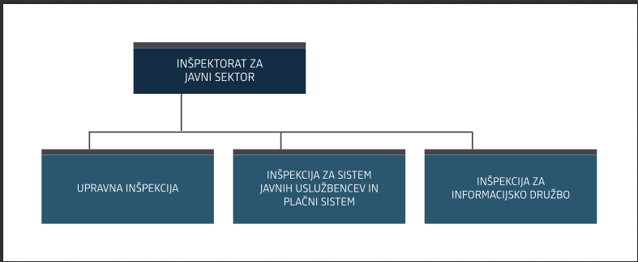

## KADROVSKA ZASEDBA IJS

Na Inšpektoratu za javni sektor je bilo na dan 31. 12. 2021 skupno zaposlenih 18 javnih uslužbencev, od tega 15 inšpektorjev (v UI 7, v ISJU 7 in v IID 1, vključno z direktorji inšpekcij), 2 zaposlena (uradnika) za skupne in podporne naloge in glavna inšpektorica. Povečanje za enega zaposlenega glede na leto 2020 je posledica prenosa pristojnosti Inšpekcije za informacijsko družbo s 1. 8. 2021 na IJS (iz URSIV, ki je bila do tedaj organizirana kot organ v sestavi Ministrstva za javno upravo).

**Tabela 1**: Gibanje števila zaposlenih IJS od leta 2010 do leta 2021[1]

Gibanje števila zaposlenih IJS od leta 2010 do leta 2021

Kadrovska zasedba (število zaposlenih inšpektorjev) na UI in ISJU je bila v obdobju od 2010 do 2021 precej izboljšana, kar je predvsem posledica večanja števila inšpektorjev v zadnjih šestih letih. Od leta 2017 dalje je namreč v vsaki od obeh inšpekcij predvidena zaposlitev sedmih inšpektorjev, dejansko število pa med letom nekoliko niha zaradi fluktuacije in časa, potrebnega za izvedbo nadomestne zaposlitve. Večje število inšpektorjev je bistveno prispevalo k zmanjšanju obsega zaostankov iz preteklih let in bolj ažurnemu odzivanju na prejete prijave in pobude za nadzor. Trend zmanjševanja zaostankov se je sicer z letom 2021 zaustavil in sicer zaradi povečanja števila pobud za nadzor in zaradi dejstva, da so inšpektorji obeh inšpekcij tekom celega leta opravljali tudi inšpekcijske nadzore nad izvajanjem ukrepov za omejitev epidemije na podlagi Zakona o nalezljivih boleznih (v nadaljevanju: ZNB).

IID je bila vključena v IJS s 1.8.2021, ko je bil na IJS premeščan tudi en[2] inšpektor, ki je predhodno iste naloge opravljal v okviru URSIV. Kadrovska zasedba v tej inšpekciji ni zadostna, saj se je obseg dela v zadnjih letih s sprejemom novih predpisov, ki jih je potrebno nadzirati, bistveno povečal.

# PREGLED DELA IJS V LETU 2021

## PREGLED PREJETIH IN REŠENIH ZADEV IJS

### Obseg reševanja zadev

Zadeve, ki jih rešuje IJS, se nanašajo na izvajanje inšpekcijskega nadzora, vodenje prekrškovnih postopkov, reševanje zahtev za informacije javnega značaja in še nekatere druge zadeve.

**Tabela 2:** Število obravnavanih, rešenih in nerešenih zadev IJS v letu 2021

Število obravnavanih, rešenih in nerešenih zadev IJS v letu 2021

Inšpektorat za javni sektor je tako v letu 2021 imel v obravnavi skupaj 1862 zadev. Od tega je bilo 1494 (80%) novih zadev, ki jih je prejel v letu 2021, in 369 (20%) zadev, ki niso bile zaključene v letu pred tem (2020) in je bilo njihovo reševanje preneseno v leto 2021.

IJS je od skupno obravnavanih 1863 zadev rešil 1425 zadev, kar predstavlja 77 odstotkov vseh obravnavanih zadev. Na dan 31.12.2021 je ostalo nerešenih 437 zadev, kar predstavlja 23 odstotkov vseh obravnavanih zadev.

Pretežni del obravnavanih zadev se nanaša na izvajanje inšpekcijskega nadzora. Inšpektorji opravljajo inšpekcijske nadzore po uradni dolžnosti na podlagi predhodno sprejetega letnega načrta dela. Tudi v letu 2021 je IJS večino nadzorov opravil na podlagi prejetih pobud in prijav različnih prijaviteljev, del nadzorov pa na podlagi lastne ocene, da na določenih področjih nadzora ali v določenih skupinah proračunskih uporabnikov obstaja večje tveganje za kršitve veljavnih predpisov. Pri inšpekcijskih zavezancih, ki jih je IJS izbral za nadzor na podlagi lastne ocene tveganja, je inšpektorat opravil t.i. sistemske nadzore.

IJS je v letu 2021 izvajal tudi nadzore nad izvajanjem ZNB in sicer v zvezi z uvedenimi ukrepi za preprečitev širjenja COVID-19 IJS (v celotnem v obdobju od 1. 1. 2021 do 31. 12. 2021) in sicer je opravil nadzor v 1896 zadevah (pri toliko subjektih), kar pa ni vključeno v Tabelo 2, temveč je posebej obravnavano v poglavju 3.1.4. v Tabeli 4.

### Izvajanje Načrta dela IJS za leto 2021 ter izvajanje strateških usmeritev in prioritet IJS v letu 2021 na področjih nadzora izvajanja ZUP, UUP, ZJU, ZSPJS, ZDSMA, ZEISZ IN Uredbe eIDAS

IJS je v letu 2021 po številu rešenih zadev presegel realizacijo svojega načrta dela. Pri tem je deloval v skladu s svojimi strateškimi usmeritvami in upošteval sistem prioritet, ki si jih je zastavil v začetku leta in ki jih je potrdila tudi Vlada Republike Slovenije.

Uvedel je vse načrtovane sistemske nadzore, s tem da vsi v tem letu še niso bili zaključeni, saj zavezanci še niso realizirali vseh ukrepov. Prioritetnih nadzorov je bilo nekoliko manj od načrtovanih, nadzorov na osnovi pobud, ki jih je obravnaval po vrstnem redu prispetja prijave, pa je izvedel bistveno več, kot pa je bilo planirano. Skupaj so vse tri inšpekcije, ki delujejo v okviru inšpektorata, rešile 1238 zadev, kar presega število planiranih zadev v tem letu (856). Če poštevamo še inšpekcijske nadzore po ZNB, pa skupno število rešenih zadev znaša 3198.

**Graf 1:** Planirane in izvedene naloge IJS v letu 2021

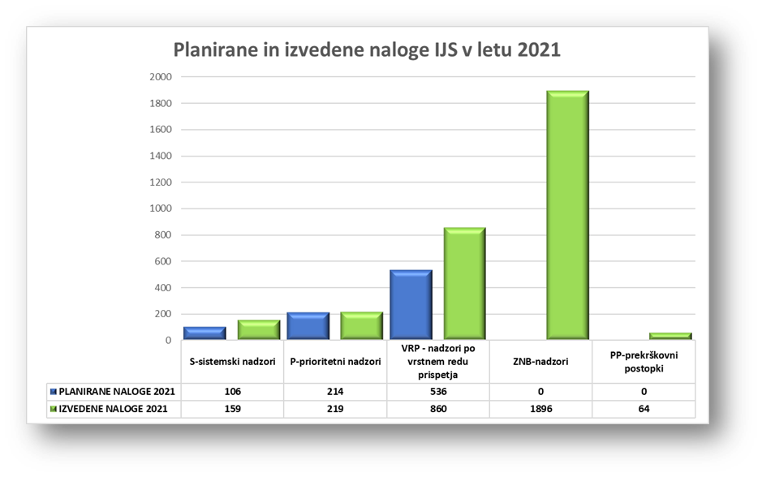

Ob ugotovljenih nezakonitostih in nepravilnostih inšpektorji ukrepajo v skladu z zakonskimi pooblastili in predlagajo oziroma odrejajo predstojniku organa, v katerem je bil opravljen nadzor, ukrepe, ki so potrebni za odpravo ugotovljenih nepravilnosti, ter izvajajo druge ukrepe, za katere so pooblaščeni.

Obseg reševanja zadev, ugotovljene kršitve in odrejeni ukrepi ter druge pomembne zadeve iz pristojnosti posamezne inšpekcije so podrobneje prikazane v nadaljevanju.

### Nadzori na podlagi ZDIJZ

Zakon op dostopu do informacij javnega značaja - ZDIJZ (Uradni list RS, št. [51/06](http://www.uradni-list.si/1/objava.jsp?sop=2006-01-2180) – uradno prečiščeno besedilo, [117/06](http://www.uradni-list.si/1/objava.jsp?sop=2006-01-5018) – ZDavP-2, [23/14](http://www.uradni-list.si/1/objava.jsp?sop=2014-01-0876), [50/14](http://www.uradni-list.si/1/objava.jsp?sop=2014-01-2077), [19/15](http://www.uradni-list.si/1/objava.jsp?sop=2015-01-0728) – odl. US, [102/15](http://www.uradni-list.si/1/objava.jsp?sop=2015-01-4086) in [7/18](http://www.uradni-list.si/1/objava.jsp?sop=2018-01-0275))) v 32. členu določa, da nadzor nad izvajanjem določb tega zakona opravlja ministrstvo, pristojno za ta zakon. IJS v okviru svojih pristojnostih v zvezi z ZDIJZ opravlja inšpekcijski nadzor le glede izvajanja določb, ki se nanašajo na odločanje v postopku z zahtevo za informacije javnega značaja, saj se ti postopki vodijo s skladu z ZUP. Inšpekcijske nadzore v zvezi s tem izvaja UI.

Poleg tega pa IJS v zvezi z izvajanjem določb ZDIJZ vodi tudi prekrškovne postopke. Le-te vodi na podlagi ugotovitev v postopkih inšpekcijskega nadzora, na podlagi prejetih predlogov upravičenih predlagateljev in na podlagi pregledov, ki jih opravi sam v zvezi z izpolnjevanjem obveznosti zavezancev glede proaktivnih objav določenih informacij na njihovih spletnih straneh. ZDIJZ namreč za zavezance za informacije javnega značaja določa obveznost priprave, vzdrževanja in objave katalogov informacij javnega značaja ter objave drugih informacij javnega značaja iz 10. člena ZDIJZ v svetovnem spletu.

IJS je v ta namen v letu 2021 opravljal preglede spletnih strani in katalogov informacij javnega značaja pri zavezancih na podlagi prejetih prijav in na podlagi načrta pregleda zavezancev.

**Tabela 3:** Opravljeni pregledi in ugotovljene nepravilnosti po ZDIJZ v letu 2021

Opravljeni pregledi in ugotovljene nepravilnosti po ZDIJZ v letu 2021

IJS je v letu 2021 izvedel 81 pregledov in v 35 primerih ugotovil kršitve. Skupaj je bilo ugotovljenih 37 kršitev. Največje število kršitev (33) je bilo, ker zavezanci niso objavili kataloga IJZ oziroma je bila njihova vsebina pomanjkljiva. Sledi kršitev zaradi neobjave podatkov odgovorne osebe za posredovanje informacij javnega značaja s strani vodstva oseb javnega prava pod prevladujočim vplivom občine/države v 2 primerih, 1 kršitev je bila zaradi neobjave podatkov iz sklenjenih pogodb in 1 kršitev zaradi neobjave donatorskih, sponzorskih in drugih avtorskih pogodb ter višine prejemkov in bonitet za člane nadzornih svetov. IJS je uvedel 35 prekrškovnih postopkov.

### Nadzori na podlagi ZNB (Covid-19)

V letu 2021 je zaradi uvedenih ukrepov za preprečitev širjenja COVID-19 IJS od 1.1.2021 do 31. 12. 2021 izvajal tudi nadzor nad izvajanjem odlokov o začasnih ukrepih za zmanjšanje tveganja okužbe in širjenja okužbe z virusom SARS-CoV-2 v zvezi z nošenjem zaščitnih mask, uporabo sredstev za razkuževanje in izpolnjevanja pogoja PCT v organih (ta pogoj se je preverjal od 13. 9. 2021). Nadzor je izvajal pri zavezancih, pri katerih je sicer pristojen opravljati inšpekcijski nadzor v okviru nalog iz svoje pristojnosti.

**Tabela 4:** Pregled nadzorov IJS po ZNB v letu 2021

Pregled nadzorov IJS po ZNB v letu 2021

IJS je na podlagi ZNB opravil nadzor pri 1896 subjektih. Pri 1810 subjektih ni bilo ugotovljenih kršitev, pri 86 subjektih pa so bile ugotovljene kršitve. IJS je pri subjektih, kjer so bile ugotovljene kršitve, izdal 3 plačilne naloge, 1 odločbo z izrekom opomina po ZP-1, 1 odločbo z izrekom globe po ZP-1 in 128 opozoril in v 2 primerih je bil postopek ustavljen. Skupen znesek sankcij po ZP-1 je znašal 1.600,00 €.

### Izvajanje prekrškovnih postopkov

Na področjih, na katerih so pristojni za nadzor, inšpektorji vodijo tudi prekrškovne postopke. Večino prekrškovnih postopkov izvedejo v primerih, ko so bile nepravilnosti ugotovljene v predhodno izvedenem inšpekcijskem nadzoru. Prav tako vodijo prekrškovne postopke tudi na podlagi prejetih pobud upravičenih predlagateljev za uvedbo prekrškovnega postopka.

Poleg prekrškovnih postopkov zaradi kršitve predpisov, ki sodijo v pristojnost UI in ISJU, so inšpektorji v letu 2021 vodili tudi prekrškovne postopke na podlagi Zakona o dostopu do informacij javnega značaja (ZDIJZ) in Zakona o nalezljivih boleznih (ZNB) in sicer v primerih, ko so ugotovili kršitve ZDIJZ in ZNB[3] oziroma na njegovi podlagi sprejetih odlokov o začasnih ukrepih za zmanjšanje tveganja okužbe in širjenja okužbe z virusom SARS-CoV-2.

**Tabela 5:** Obravnavanje prekrškovnih postopkov IJS v letu 2021

Obravnavanje prekrškovnih postopkov IJS v letu 2021

IJS je v letu 2021 uvedel 63 prekrškovnih postopkov, 10 pa jih je bilo prenesenih iz prejšnjih let. V letu 2021 je IJS zaključil 73 prekrškovnih postopkov, 7 pa je na dan 31. 12. 2021 ostalo nezaključenih in se bodo nadaljevali v letu 2022. V letu 2021 sta bili vloženi 2 zahtevi za sodno varstvo.

**Tabela 6:** Število izdanih glob, opominov in opozoril ter višina izrečenih glob in obveznost plačila sodnih taks IJS v letu 2021

Število izdanih glob, opominov in opozoril ter višina izrečenih glob in obveznost plačila sodnih taks IJS v letu 2021

V zvezi z obravnavanimi prekrškovnimi postopki je IJS v letu 2021 izrekel 176 opozoril, 19 opominov, 7 glob v višini 3.300,00€ in obveznost plačila sodnih taks v višini 740,00 €.

### Zahteve za dostop do informacij javnega značaja na podlagi ZDIJZ in sodelovanje z javnostjo

IJS je v letu 2021 obravnaval **97** zahtev, prejetih na podlagi Zakona o dostopu do informacij javnega značaja.

**Graf 2:** Način obravnave zahtev IJS po ZDIJZ v letu 2021

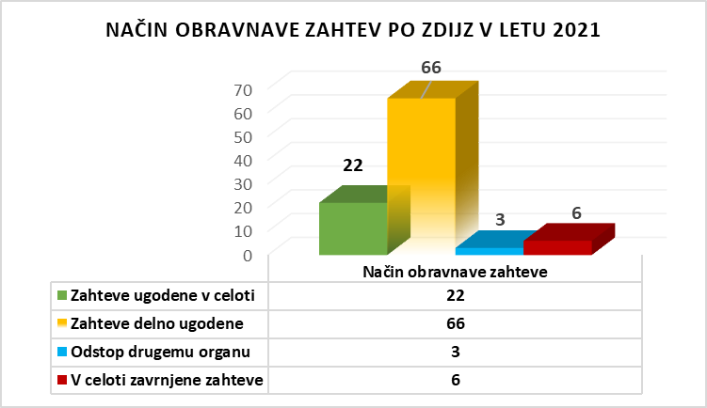

IJS je zahtevam prosilcev v 22 primerih ugodil v celoti in jim posredoval zahtevane informacije. V 3 primerih je IJS odstopil zahteve v reševanje pristojnim organom.

V 66 primerih je bila izdana odločba o delnem dostopu, kjer so bili razlogi za izdajo odločbe naslednji:

* v 55 primerih je šlo je za izjemo v zvezi z varstvom osebnih podatkov,
* v 22 primerih je šlo je za izjemo v zvezi z varovanjem tajnosti vira prijave,
* v 1 primeru je šlo za izjemo v zvezi z notranjim delovanjem organa,
* v 2 primerih pa je bil razlog delne zavrnitve v tem, da je prosilec v enem delu z informacijami že razpolagal.

V 6 primerih je bila izdana odločba, kjer je bil dostop do informacij zavrnjen v celoti in sicer zaradi naslednjih razlogov:

* v 2 primerih IJS z informacijami ni razpolagal,
* v 2 primerih je šlo za izjemo v zvezi z kazenski pregon/ postopek s prekrški,
* v 1 primeru je šlo za izjemo v zvezi z notranjim delovanjem organa in
* v 1 primeru prosilec zahteve ni dopolnil v predvidenem roku.

V večini primerov so se zahteve nanašale na zaprosilo za posredovanje zapisnikov o opravljenih inšpekcijskih nadzorih. Vse zahteve so bile obravnavane v rokih za odločanje. Stroški dostopa so bili zaračunani v enem primeru in sicer v višini 30,60€. V dveh primerih sta prosilca vložila pritožbi na izdano odločbo, ki sta bili odstopljeni v reševanje Informacijskemu pooblaščencu. Informacijski pooblaščenec je pritožbo v enem primeru v celoti zavrnil, v drugem primeru pa je pritožbi delno ugodil.

Na podlagi Zakona o medijih je inšpektorat odgovoril na 38 vprašanj novinarjev.

Na spletnih straneh je Inšpektorat objavil 20 dokumentov oziroma drugih objav (zapisnikov o opravljenih inšpekcijskih nadzorih, poročila, obvestila).

# UPRAVNA INŠPEKCIJA

## PRISTOJNOSTI IN ZAKONODAJA UI

**Upravna inšpekcija** (v nadaljevanju **UI**) izvaja nadzor nad pravilnostjo izvajanja upravnih postopkov in upravnega poslovanja. Nadzor izvaja pri organih in nosilcih javnih pooblastil, ki morajo na podlagi določb [Zakona o splošnem upravnem postopku (v nadaljevanju: **ZUP**),](http://pisrs.si/Pis.web/pregledPredpisa?id=ZAKO1603)  na podlagi drugih zakonov, ki določajo posebne upravne postopke, in na podlagi [Uredbe o upravnem poslovanju (v nadaljevanju: **UUP**)](http://www.pisrs.si/Pis.web/pregledPredpisa?id=URED6937)ravnati v skladu s temi predpisi. V zvezi z izvajanjem [Zakona o dostopu do informacij javnega značaja](http://pisrs.si/Pis.web/pregledPredpisa?id=ZAKO3336) (v nadaljevanju ZDIJZ) opravljajo naloge prekrškovnega organa.

Upravni inšpektorji izvajajo nadzor nad:

* morebitnimi kršitvami temeljnih načel upravnega postopka, določbami o pristojnostih, izdajanjem pooblastil po ZUP za vodenje/odločanje, poslovanjem z vlogo, zastopanjem strank, vabljenju strank, izdelovanju zapisnikov, izdelovanjem odločb, vročanjem dokumentov, spoštovanjem rokov za odločanje, stroškov postopka, izmenjavo podatkov, poslovanjem s pritožbami, delom organa II. stopnje, ponovnim postopkom na I. stopnji, izrednih pravni sredstvih, izvršbah, izdajanjem potrdil,
* zagotavljanjem splošnih informacij strankam, objavljanjem seznama uradnih oseb, pooblaščenih za vodenje in odločanje v upravnih postopkih, odgovarjanjem na dopise in obravnavanjem pritožb, označevanjem zgradb in uradnih prostorov, objavami poslovnega časa in uradnih ur, poslovanjem in upravljanjem z dokumentarnim gradivom, kot npr. evidentiranje prejetih dokumentov, evidentiranje dokumentov, prejetih po elektronski pošti, uporabo načrta klasifikacijskih znakov, napakami pri uporabi ovoja zadeve, oblikovnimi značilnostmi dokumentov, elektronskim vročanjem, poslovanjem s tekočo zbirko, pridobivanjem podatkov iz uradnih evidenc,
* postopkom posredovanja informacij javnega značaja, objavo kataloga informacij javnega značaja in vsebino kataloga, pravočasno predložitvijo letnega poročila in ponovno uporabo informacij javnega značaja.

## KADROVSKA ZASEDBA UI

V UI je bilo v letu 2021 zaposlenih skozi celotno leto 7 upravnih inšpektorjev. Kadrovska zasedba UI je v zadnjih šestih letih izboljšana. V letu 2017 se je inšpekcija okrepila na 7 upravnih inšpektorjev, vendar je tako v letu 2018 kot v letu 2019 zaradi odhoda inšpektorjev del leta delovala v zmanjšanem številu. V drugi polovici leta 2019 (konec avgusta) se je tako število inšpektorjev zopet zmanjšalo na 6 inšpektorjev[4]. Zaradi dalj časa trajajočega postopka nadomestne zaposlitve je UI število 7 inšpektorjev ponovno dosegla šele z začetkom leta 2020, kar se je nadaljevalo tudi v letu 2021 (vendar je bilo delovanje kljub temu okrnjeno zaradi celoletne odsotnosti enega inšpektorja).

**Graf 3:** Prikaz gibanja števila inšpektorjev UI v obdobju 2010-2021

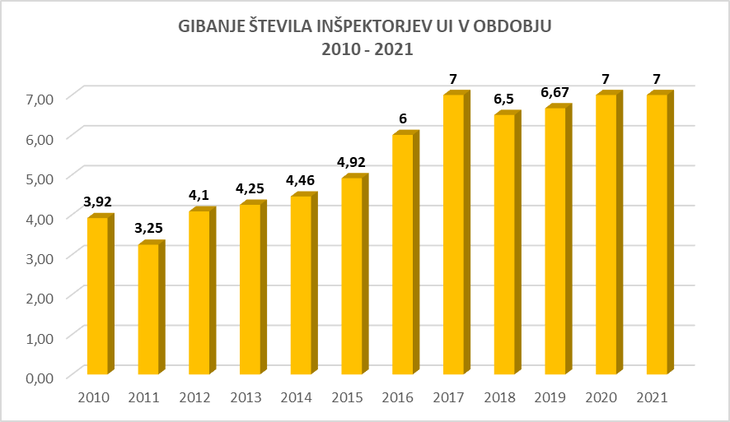

## OBSEG REŠEVANJA ZADEV UI

### DINAMIKA REŠEVANJA ZADEV UI V OBDOBJU 2012-2021

UI je iz leta 2020 prenesla 151 nerešenih zadev in v letu 2021 na novo prejela **794** zadev. V letu 2021 je imela tako v reševanju skupaj 945 zadev, rešila pa je **786** zadev. **159** zadev, ki na dan 31.12.2021 še niso bile rešene, so se prenesle v reševanje v naslednje leto.

**Graf 4:** Pregled prejetih, rešenih in nerešenih zadev UI v obdobju 2012 - 2021

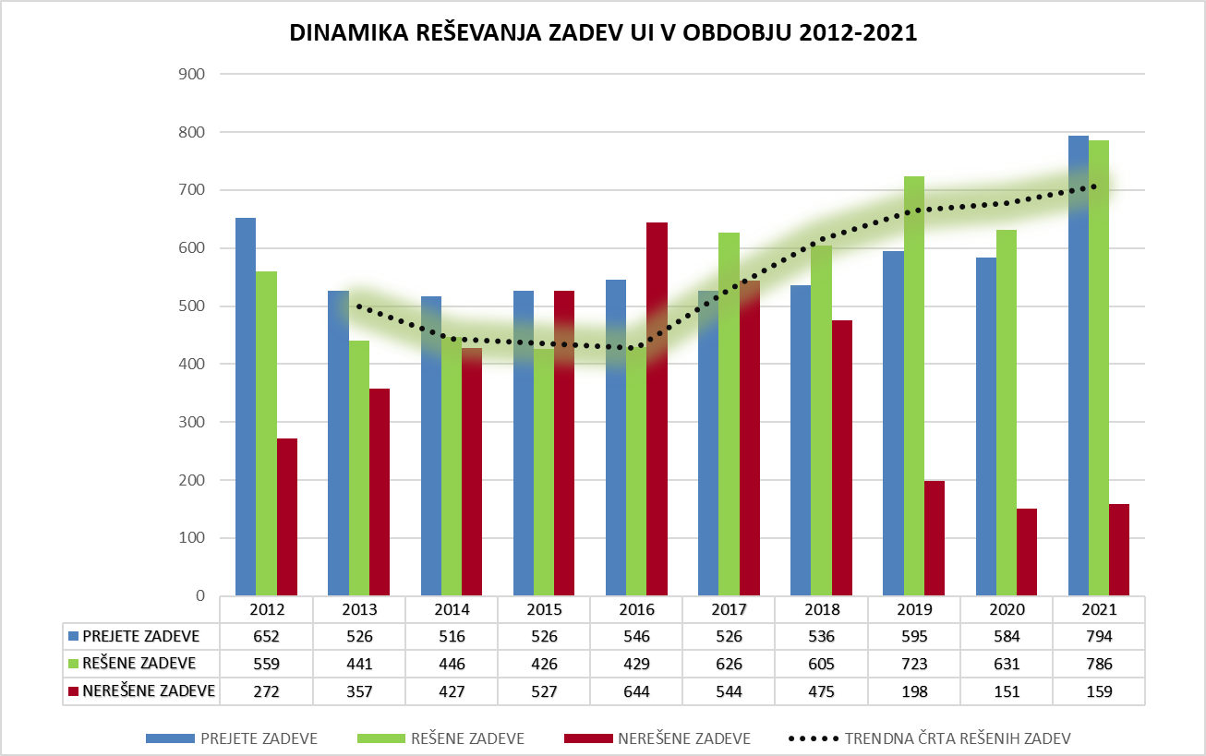

Število na novo prejetih zadev se je v letih 2019 in 2020 v primerjavi s prejšnjimi leti rahlo povišalo, v letu 2021 pa v primerjavi z letom 2020 kar za cca 36%. Poviševalo se je tudi število rešenih zadev. Število rešenih zadev je bilo do leta 2016 nižje od števila prejetih, v obdobju 2017-2020 je število rešenih zadev presegalo število prejetih. V letu 2021 je bilo število rešenih zadev sicer nekoliko ( za 8 zadev) manjše od števila prejetih zadev, vendar to ni bilo posledica manjšega obsega reševanja, ampak že omenjenega velikega povečanja števila prejetih zadev. Število rešenih zadev je bilo namreč glede na leto 2020 večje kar za 24,6 % .

### PREJETE ZADEVE UI V LETU 2021

UI je v letu 2021 na novo prejela **794** zadev, v katerih so stranke zatrjevale kršitve ZUP, UUP in ZDIJZ oziroma so od UI zahtevale določena pojasnila in odgovore.

Največji delež na novo prejetih zadev v letu 2021 se je nanašal na zatrjevane kršitve in vprašanja, ki so v pristojnosti ministrstev in organov v sestavi, njihov delež je znašal 35% (278 zadev), kar predstavlja malo več kot tretjino vseh prejetih zadev. Sledijo zadeve, ki se nanašajo na upravne enote (189) in občine (106), izvajalce javnih služb (79), pravosodne proračunske uporabnike (10) ter nevladne proračunske uporabnike in vladne službe (6), ki skupaj predstavljajo 49% vseh prejetih zadev. Pod Drugo (126) se nahajajo zadeve, kjer so stranke zastavljale različna splošna vprašanja, zatrjevale splošne sistemske nepravilnosti ali pa so se zatrjevane kršitve nanašale na subjekte, ki ne spadajo v nobeno od podskupin javnega sektorja, kar je predstavljalo 16% na novo prejetih zadev v letu 2021.

**Graf 5:** Novo prejete zadeve UI v letu 2021 po podskupinah javnega sektorja

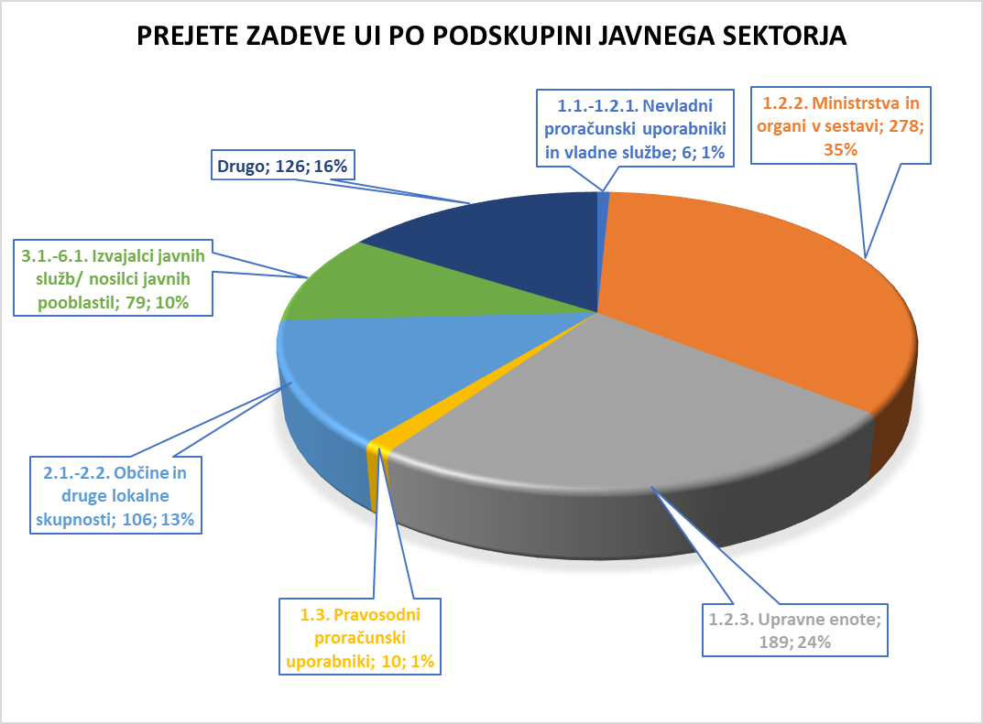

### NAČRT DELA UI ZA LETO 2021 IN NJEGOVA REALIZACIJA

Načrt dela za leto 2021 je določal, da bo UI rešila **485** zadev. V načrtu je bilo predvideno, da bo uvedla 6 sistemskih nadzorov in dokončala 3 sistemske nadzore iz prejšnjih let, 91 (58+33) prioritetnih nadzorov in 385 nadzorov po vrstnem redu prispetja. UI je v načrtu določila, da bo sistemske inšpekcijske nadzore izvajala na naslednjih področjih:

1. Reševanje upravnih zadev v predpisanih rokih na ministrstvih
2. Pravočasno reševanje vlog, prejetih po el. pošti in poslovanje s strankami po UUP

**Graf 6:** Realizacija Načrta dela UI v letu 2021

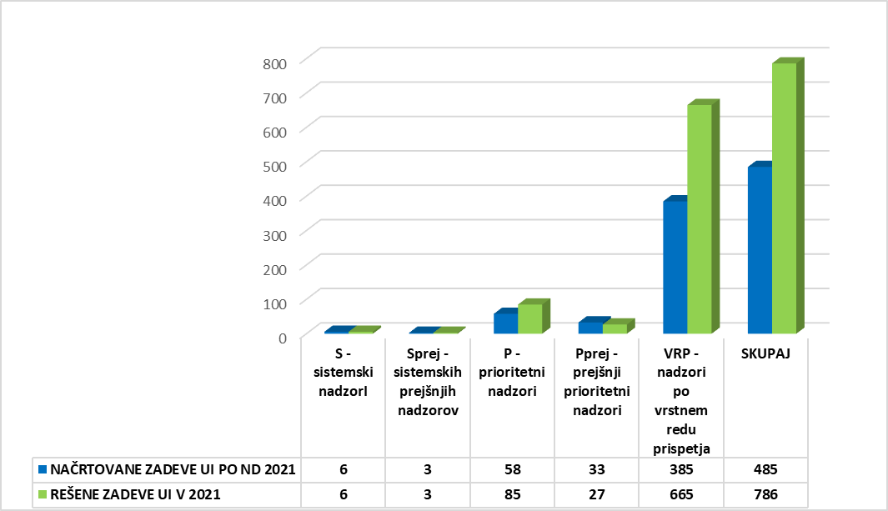

UI je v letu 2021 rešila skupaj **786** zadev. Zaključila je 6 sistemskih nadzorov in 3 sistemske nadzore, ki so bili uvedeni v preteklih letih, 85 prioritetnih nadzorov ter zaključila 27 prioritetnih nadzorov, ki so bili uvedeni v preteklih letih ter zaključila 665 nadzorov po vrstnem redu prispetja. Sistemski nadzori, ki so bili določeni v Načrtu dela za leto 2021, so bili vsi uvedeni in tudi v celoti zaključeni. Prioritetnih nadzorov je bilo zaključenih več od načrtovanih, saj sta bila uzaključena 102 prioritetna nadzora (91 planiranih), med njimi 37 prioritetnih nadzorov, ki se jim je prioriteta določila med letom. Nadzorov po vrstnem redu prispetja pa je bilo zaključenih bistveno več od načrtovanih.

### REŠENE ZADEVE UI, UGOTOVLJENE KRŠITVE IN ODREJENI UKREPI V LETU 2021

#### Pregled reševanja zadev UI v obdobju 2012 - 2021

Povprečni delež rešenih zadev UI glede na prejete zadeve v obdobju 2012 - 2021 znaša 97,78%. Do leta 2016 je povprečni delež rešenih zadev znašal okrog 80 %, kar kaže, da UI ob stalnem rahlem povečevanju števila na novo prejetih zadev, trajno ne bi mogla ažurno obravnavati zadev, če se ne bi kadrovsko okrepila. Kadrovska okrepitev za dva inšpektorja v letu 2017 pa je bistveni razlog, zaradi katerega se število rešenih zadev povečuje in posledično število nerešenih zadev upada. Poleg kadrovske okrepitve pa na povečanje števila rešenih zadev vpliva tudi spremenjen način dela (obravnava večjega števila pobud v okviru enega nadzora). Ob tem velja poudariti, da je UI v zadnjih letih dosegla bistveno večjo ažurnost pri obravnavi pobud kljub temu, da je v letih 2012-2014 opravljala nadzore zgolj na podlagi presoje utemeljenosti pobud, ki jih je prejela, od leta 2015 pa je v svoj načrt vključila tudi t.i. sistemske inšpekcijske nadzore (na podlagi lastne ocene o nujnosti pregledov posameznih področij in vsebin), kar je dodatno povečalo kompleksnost nadzora v obravnavanih zadevah.

UI je v letu 2021 ob **794** na novo prejetih zadev v tekočem letu rešila **786** zadev, kar predstavlja 98,99 % delež rešenih zadev glede na novo prejete zadeve v letu 2021 oziroma kaže, da je rešila le 1,01 % manj zadev, kot jih je prejela. Vendar je potrebno upoštevati dejstvo, da je v letu 2021 prejela za cca 36% več zadev, kot v letu 2020 rešila pa 155 zadev več kot leta 2020. Na obseg reševanja zadev UI so vplivali tudi opravljeni nadzori po ZNB, ki jih je bilo v UI izvedenih 948 (cca polovica vseh nadzorov po ZNB), kar je podrobneje razloženo v poglavju 3.1.4.

**Graf 7**: Delež rešenih zadev UI od leta 2012-2021 (glede na novo prejete zadeve v tekočem letu)

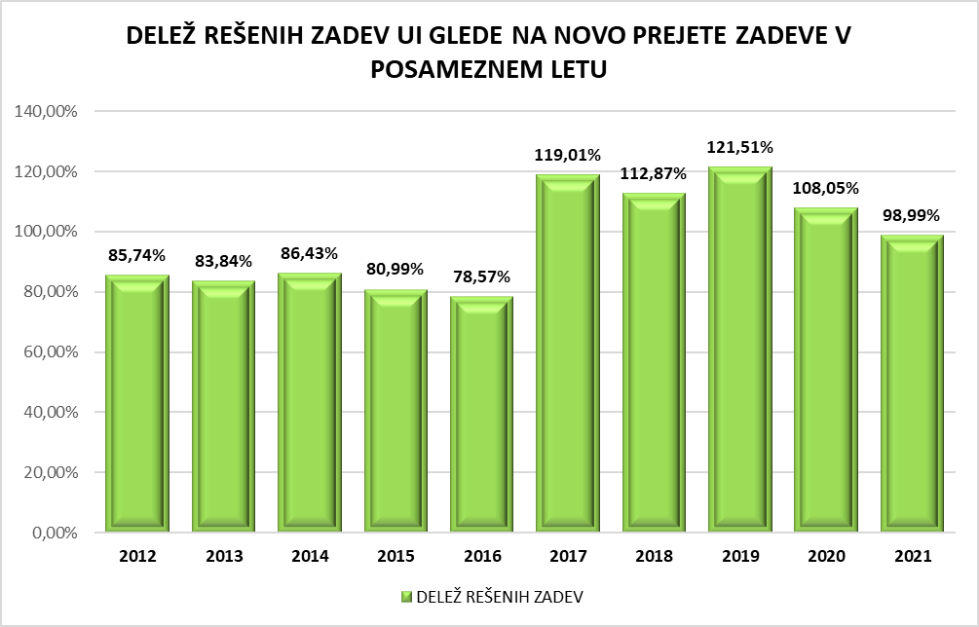

#### Pregled reševanja zadev UI v letu 2021

UI je v letu 2021 od skupno 945 zadev (151 zadev prenešenih iz leta 2020 + 794 na novo prejetih zadev v letu 2021), ki jih je imela v obravnavi, rešila **786** zadev, kar predstavlja 83,17 % delež vseh zadev v obravnavi.

166 zadev je UI zaključila z zapisnikom, 386 zadev z odgovorom, z uradnim zaznamkom pa 167 zadev. V 65 primerih je zadeve odstopila v reševanje drugemu pristojnemu organu.

UI je v 2 zadevah postopek inšpekcijskega nadzora ustavila. V inšpekcijskem nadzoru je bilo ugotovljeno, da inšpekcijski zavezanec ni kršil predpisa.

**Graf 8**: Prikaz načina zaključka rešenih zadev UI v letu 2021

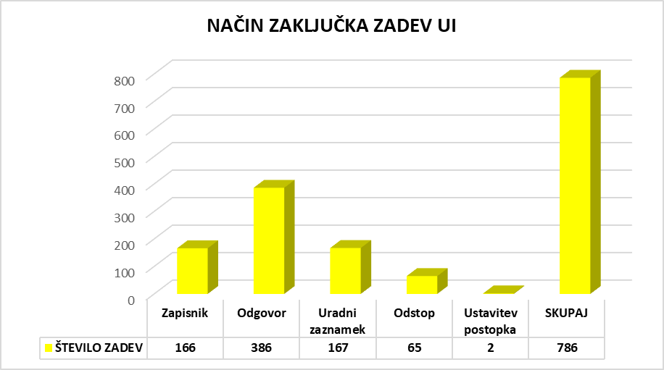

UI je v inšpekcijskih nadzorih opravila skupaj 402 inšpekcijska pregleda. Pri tem je izdala 166 zapisnikov o inšpekcijskih pregledih, 18 dopolnilnih zapisnikov, 37 zapisnikov o izvajanju ukrepov 163 zaključnih zapisnikov in 18 delnih zapisnikov.

**Graf 9**: Število opravljenih inšpekcijskih pregledov UI v rešenih zadevah v letu 2021

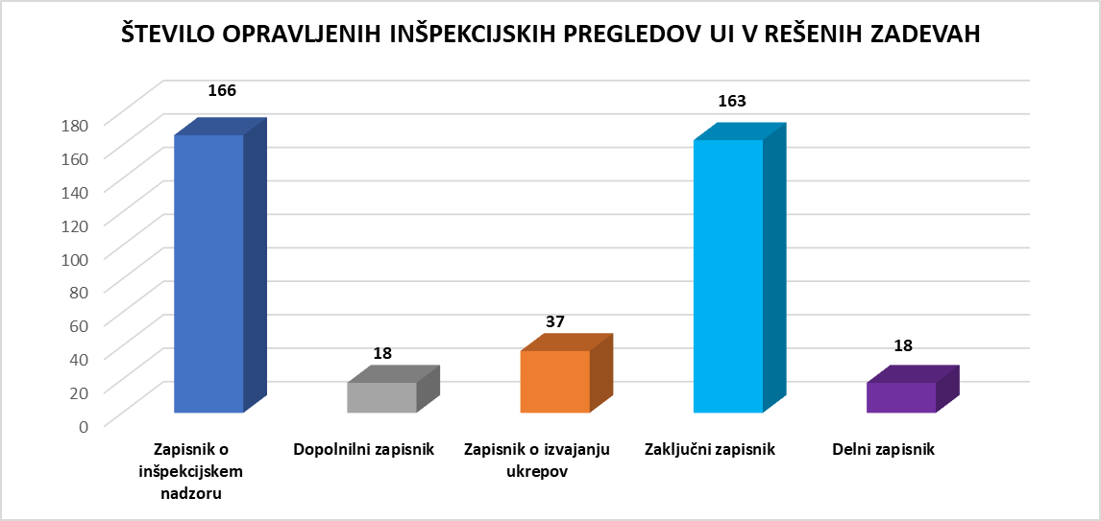

#### Najpogostejše ugotovljene kršitve in odrejeni ukrepi UI v rešenih zadevah

UI je od 786 rešenih zadev zaključila 171 inšpekcijskih nadzorov in v 159 zadevah ugotovila kršitve ZUP in/ali UUP in/ali ZDIJZ.

**Graf 10**: Delež rešenih inšpekcijskih zadev, kjer so bili uvedeni nadzori, ugotovljene kršitve in predlagani ukrepi UI v letu 2021

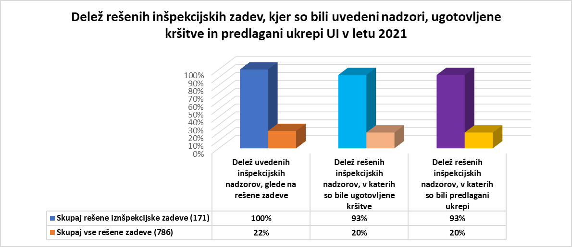

V nadaljevanju je podrobneje predstavljeno posamezno področje nadzora.

##### Ugotovljene kršitve ZUP

UI je v 146 zadevah ugotovila **586** kršitev določil ZUP. Med najpogostejše kršitve se uvrščajo kršitve temeljnih načel ZUP in sicer kar 24 % vseh kršitev (140), sledijo nepravilnosti pri izdelovanju odločb (uvod, izrek, obrazložitev, pouk o pravnem sredstvu, podpisi) (139;24%), kršitve spoštovanja rokov za odločanje (79;13%), kršitve poslovanja z vlogo (73;12%) in kršitve pri vročanju (34;6%) ter kršitve pravilnega izdelovanja zapisnikov (27;5%).

Ostale ugotovljene kršitve (16%) se nanašajo na kršitve v zvezi s poslovanjem s pritožbami, kršitve pri vabljenju strank, kršitve pri izdelovanju uradnih zaznamkov, kršitve v zvezi z izdajanjem pooblastil po ZUP za vodenje/odločanje, kršitve v zvezi z ponovnim postopkom na I. stopnji, kršitve v zvezi z delom organa na II. stopnji, kršitve v zvezi z reševanjem vlog za vpogled v dokumente zadeve, kršitve v zvezi z zastopanjem strank v postopkih, kršitve v zvezi z določbami o pristojnosti, kršitve v zvezi z Izdajanjem potrdil, kršitve v zvezi z uporabo Izrednih pravnih sredstev, kršitve v zvezi z Izvršbo, kršitve pri določanju dokončnosti/pravnomočnosti/izvršljivosti odločb, kršitve preverjanja pogojev za začetek upravnega postopka in kršitve pri izmenjavi podatkov.

**Graf 11**: Ugotovljene kršitve UI (ZUP) v letu 2021

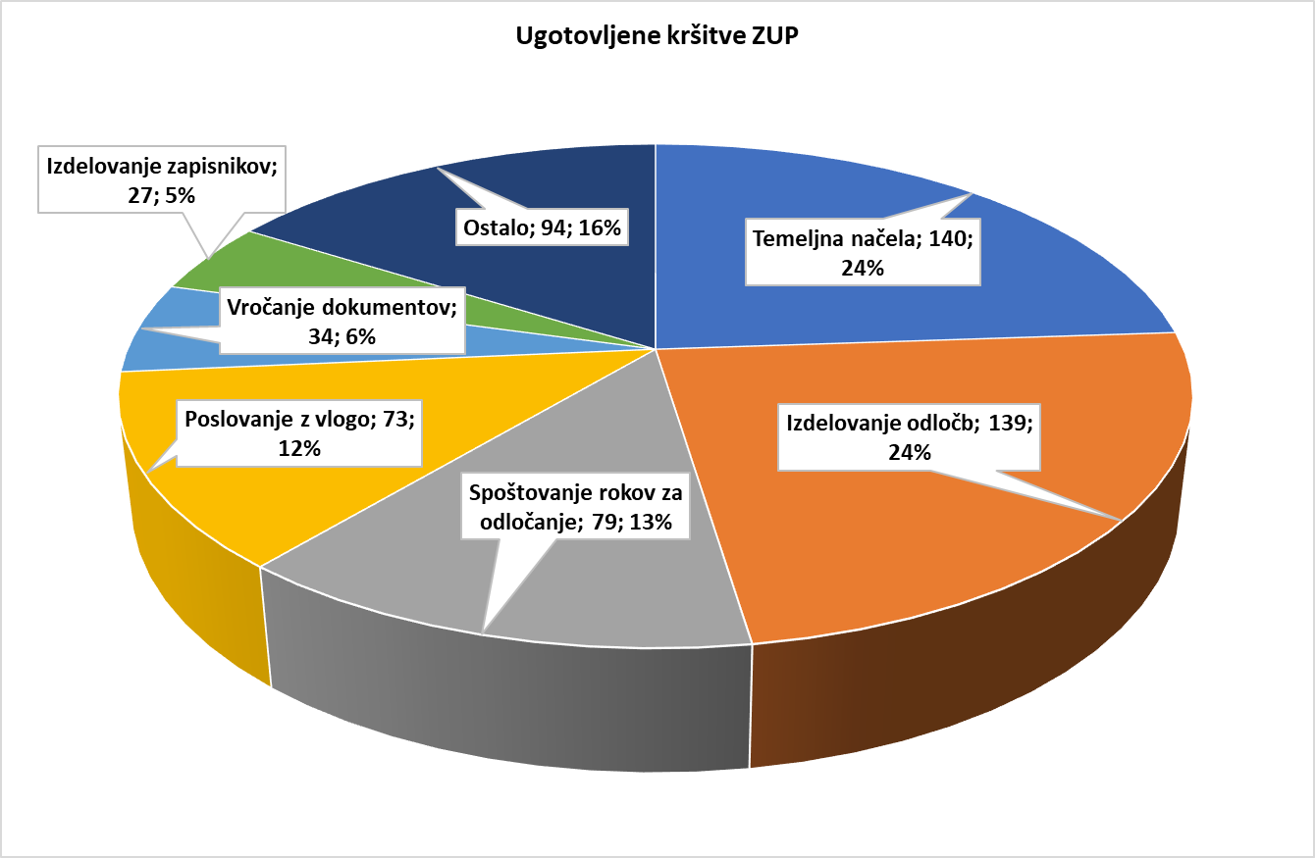

Pri kršitvah temeljnih načel ZUP (v 140 primerih) je bilo največkrat kršeno načelo ekonomičnosti postopka (100) in sicer v 71% primerov. Sledijo kršitev načela varstva pravic v 9%, zaslišanja strank v postopkih v 7%, načelo zakonitosti v 6% in načelo samostojnosti v 4%. Po 1% so bile ugotovljene kršitve načela materialne resnice, poštene uporabe pravic in pravico do pritožbe.

**Graf 12**: Kršitev temeljnih načel ZUP

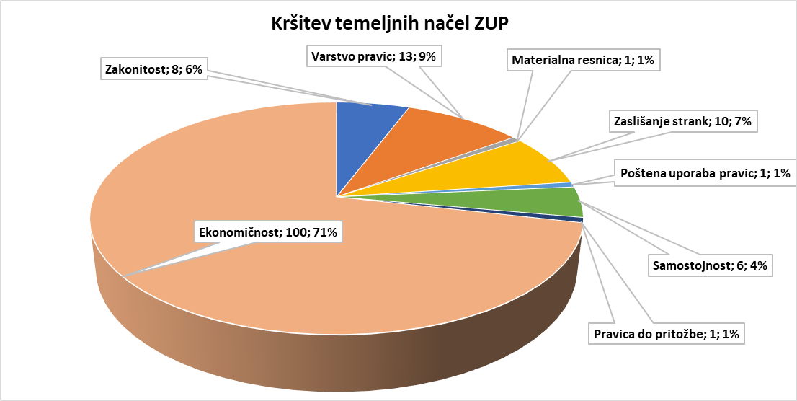

##### Odrejeni ukrepi ZUP

Inšpektorji UI so v 146 zadevah inšpekcijskega nadzora nad izvajanjem ZUP odredili skupaj 575 ukrepov za odpravo nepravilnosti. Inšpektorji so najpogosteje odredili, da odgovorna oseba z ugotovitvami zapisnika seznani zaposlene in jih opozori na ugotovljene nepravilnosti (119), sledi ukrep, da jih predstojnik opozori na spoštovanje temeljnih načel upravnega postopka (92), da odpravi nepravilnosti glede ugotovljenih kršitev instrukcijskih rokov (77) da odpravi nepravilnosti/pomanjkljivosti glede izdelovanja odločb (59), da opozori uradne osebe na pravilno ravnanje z vlogami, da vloge obravnavajo vsebinsko in procesno pravilno glede na njihovo vsebino (45) in da poskrbi, da bodo uradne osebe vloge reševale v okviru predpisanih instrukcijskih rokov (45). Ostali odrejeni ukrepi (138), ki se nanašajo na ugotovljene kršitve so naslednji:

* da opravi nepravilnosti/pomanjkljivosti glede vročanja dokumentov v upravnem postopku,
* da odpravi nepravilnost/pomanjkljivosti glede izdelovanja zapisnikov/uradnih zaznamkov,
* da odpravi ugotovljene nepravilnosti pri izdelovanju vabil,
* da poskrbi za pravilno izvajanje 28. in 30. člena ZUP in uradnih osebam izda ustrezna pooblastila za vodenje in odločanje v upravnem postopku,
* da odpravi nepravilnosti glede poslovanja s pritožbami (poslovanje I. stopenjskega organa),
* da drugostopenjski organ odpravi nepravilnosti v zvezi z ugotovljenimi nepravilnostmi pri reševanju pritožb,
* odreditev ukrepov ni bila potrebna,
* da poskrbi za dodatno strokovno izpopolnjevanje uradnih oseb, ki vodijo in odločajo v upravnih postopkih,
* da odloči v ponovnem postopku v predpisanem roku (kršitev 251. člena ZUP),
* da v skladu s svojimi pristojnostmi preuči potrebo po uvedbi disciplinskega postopka zoper uradno osebo,
* da odpravi nepravilnosti glede objave seznama uradnih oseb, ki so pooblaščene za vodenje in odločanje v upravnih postopkih (kršitev 319. člena ZUP),
* da odpravi ugotovljene kršitve glede izmenjave podatkov in pridobivanja podatkov iz uradnih evidenc;
* da za odpravo ugotovljenih nepravilnosti sprejme ustrezne kadrovske in organizacijske ukrepe,
* da sprejme ustrezne ukrepa za odpravo pomanjkljivosti, glede nepravilnih/neustreznih predpisov na področju upravnega postopka (predlog spremembe predpisa) in ustrezne spremembe podzakonskega predpisa (odprava nedovoljenih vsebin npr. v pravilnikih),
* obvestilo o kršitvi ZUP,
* da opravi ugotovljene nepravilnosti v zvezi z izrednimi pravnimi sredstvi,
* da odpravi nepravilnost glede vodenja izvršbe,
* da za odpravo ugotovljenih kršitev instrukcijskih rokov naredi analizo stanja in obremenitev posameznih uradnih osebe ter in na podlagi tega izdela terminski plan za odpravo zaostankov in da spremlja zmanjšanje zaostankov pri reševanju upravnih zadev,
* da o vlogah za izločitvi uradnih oseb, odloči na predpisan način,
* da odpravi nepravilnosti glede določb o zastopanju strank.

**Graf 13**: Odrejeni ukrepi UI (ZUP) v letu 2021

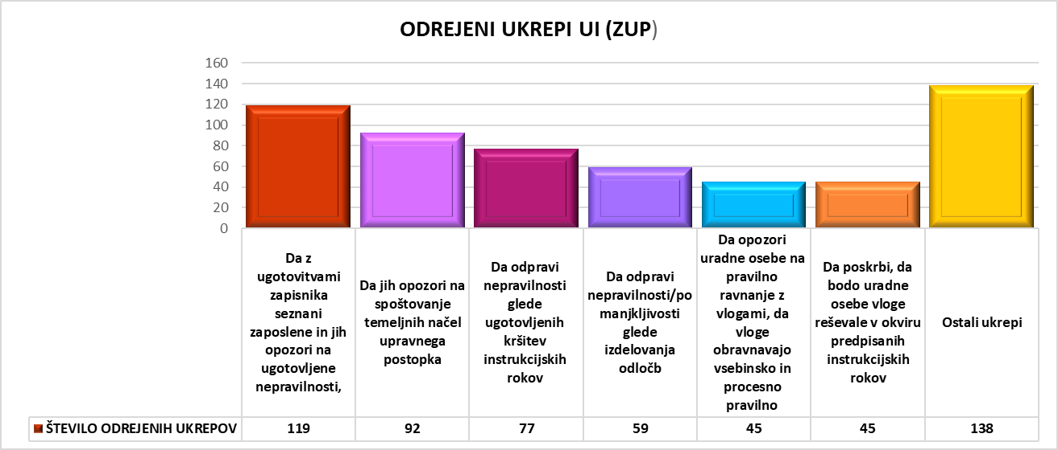

##### Ugotovljene kršitve UUP

UI je v 120 zadevah ugotovila skupaj 344 kršitev UUP. Najpogostejše kršitve so bile kršitve pri evidentiranju lastnih in izhodnih dokumentov (58; 17%), sledijo kršitve pri evidentiranju prejetih dokumentov (56;16%), kršitve pri odgovarjanju na dopise in obravnavanje pritožb (43;13%), kršitve pri upoštevanju oblikovnih značilnosti dokumentov (41; 12%), kršitve pri evidentiranju dokumentov prejetih po elektronski pošti (39;11%) in ostale kršitve (107;31%).

**Graf 14**: Ugotovljene kršitve UI (UUP) v letu 2021

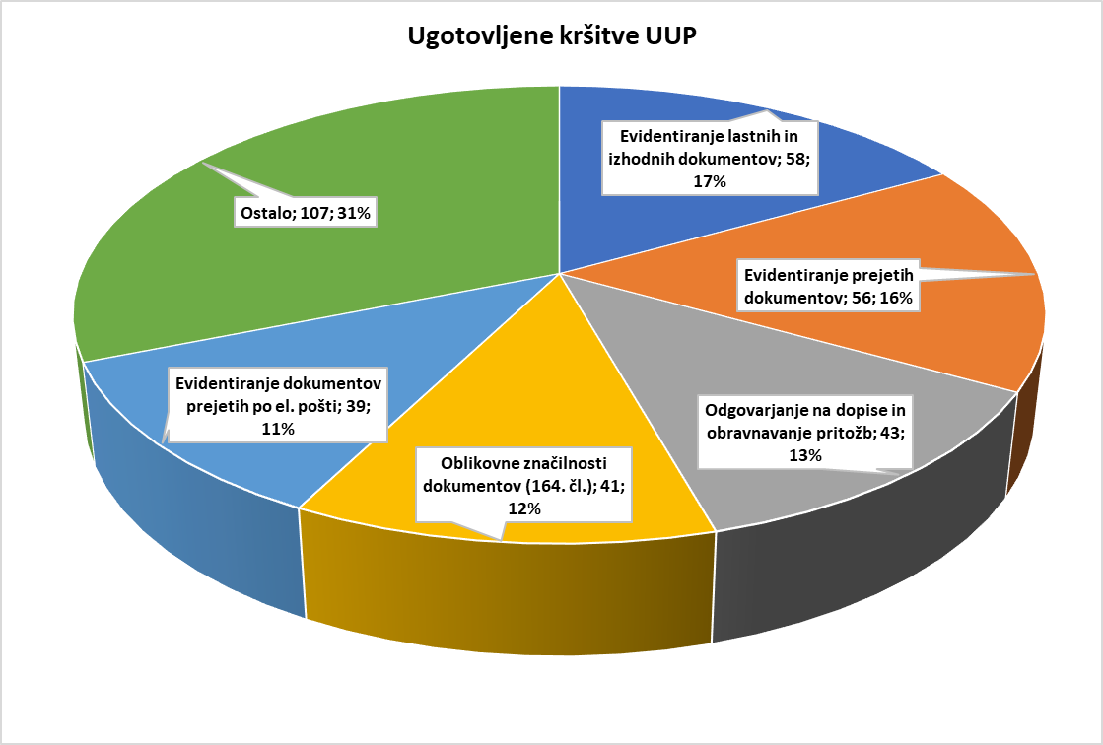

Ostale kršitve se nanašajo predvsem na kršitve v zvezi s pravilno uporabo pisarniške odredbe za odpremo dokumentov, na uporaba načrta klasifikacijskih znakov, na poslovanje s prejemno štampiljko, na ustrezno zagotavljanje splošnih informacij strankam in na kršitve v zvezi z nepravilnostmi pri zagotavljanju pravočasne odpreme dokumentov ter ostalo.

##### Odrejeni ukrepi UUP

Inšpektorji UI so v 119 zadevah inšpekcijskega nadzora nad izvajanjem UUP odredili skupaj 242 ukrepov. Najpogosteje so odredili, da organ odpravi nepravilnosti pri evidentiranju dokumentov (lastnih, izhodnih, vhodnih, dokumenti prejeti po elektronski pošti) (72), sledi ukrep odprave nepravilnosti pri oblikovanju dokumentov (35), odprave nepravilnosti glede odgovarjanje na prejete dopise in reševanje prejetih kritik na delo uradnih oseb (35), da se poskrbi za pravilno opredeljevanje/določanje pisarniške odredbe za vročitev dokumentov (18), da se odpravi nepravilnosti pri uporabi načrta klasifikacijskih znakov (16) in da se odpravi nepravilnosti glede poslovanja s prejemno štampiljko (11). Ostali odrejeni ukrepi (55), ki se nanašajo na ugotovljene kršitve, so naslednji:

* da odpravi nepravilnosti glede posredovanje splošnih informacij strankam,
* odreditev ukrepov ni bilo potrebno (pri obravnavi zadeve je bilo ugotovljeno, da je v postopku prišlo do kršitve UUP, vendar je nadziranec v času našega nadzora nepravilnosti že prepoznal, jih tudi odpravil ali kako drugače zadevo saniral ali pa je šlo za minimalen kršitve),
* da odpravi nepravilnost pri poslovanju s tekočo zbirko,
* da odpravi nepravilnosti/pomanjkljivosti glede objave seznama uradnih oseb in izkazovanja uradnih oseb pri poslovanju s strankami,
* da odpravi nepravilnosti glede objave poslovnega časa, čas uradnih ur in uradnih ur po telefonu ter nepravilnosti glede objave oglasne deske,
* da odpravi nepravilnosti pri uporabi/izpolnjevanja ovoja zadev,
* da poskrbi za odpravo nepravilnosti glede pravočasne odpreme dokumentov,
* da odpravi nepravilnosti/pomanjkljivosti glede uporabe ustreznega informacijskega sistema za evidentiranje dokumentarnega gradiva,
* da odpravi nepravilnosti glede izdelovanje popisov zadev,
* da odpravi ugotovljene nepravilnosti pri izdajanju pooblastil na podlagi 4. člena UUP,
* da poskrbi za dodatno izpopolnjevanje uradnih oseb, ki izvajajo naloge na področju UUP,
* obvestilo o kršitvi UUP,
* da odpravi nepravilnosti pri poslovanju organa pri pridobivanju/posredovanju podatkov iz uradnih evidenc.

**Graf 15**: Odrejeni ukrepi UI (UUP) v letu 2021

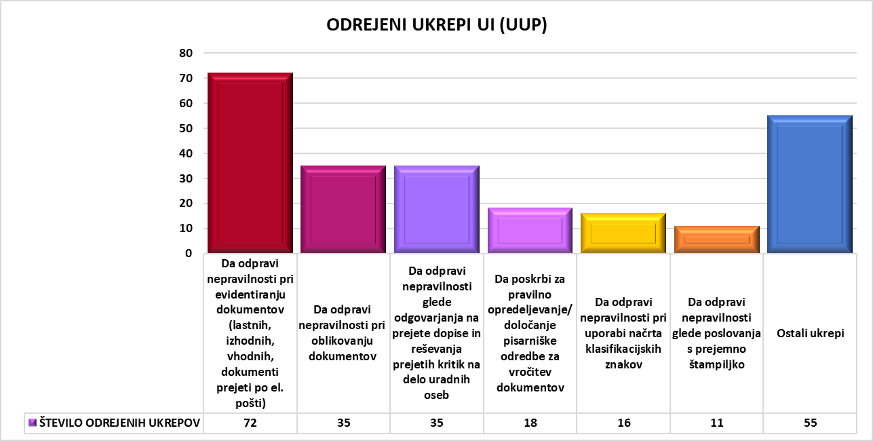

##### Ugotovljene kršitve ZDIJZ

UI je v 8 zadevah ugotovila skupaj 9 kršitev ZDIJZ. Najpogostejše kršitve so bile kršitve, da organ ne objavi kataloga informacij javnega značaja oziroma je njegova vsebina pomanjkljiva (6;67%) in da organ ni izdelal UZ o posredovanju informacija javnega značaja (3;,33%).

**Graf 16**: Ugotovljene kršitve UI (ZDIJZ) v letu 2021

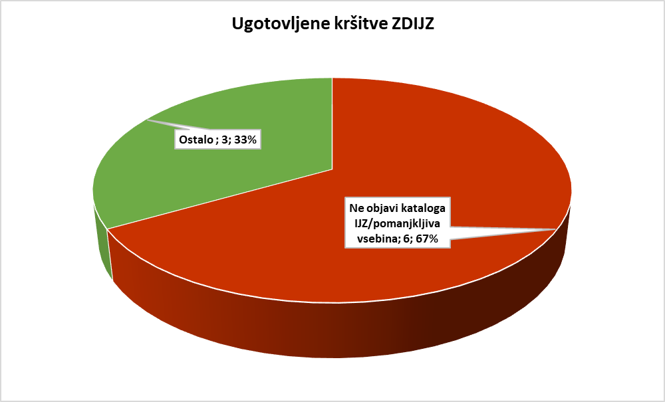

##### Odrejeni ukrepi ZDIJZ

Inšpektorji UI so v 8 zadevah inšpekcijskega nadzora nad izvajanjem ZDIJZ odredili skupaj 9 ukrepov. Najpogosteje (6) so odredili, da objavi katalog informacij javnega značaja/popolni pomanjkljivo vsebino in (3) da odpravi ostale nepravilnosti (izdela uradni zaznamek o posredovanju informacija javnega značaja).

**Graf 17**: Odrejeni ukrepi UI (ZDIJZ) v letu 2021

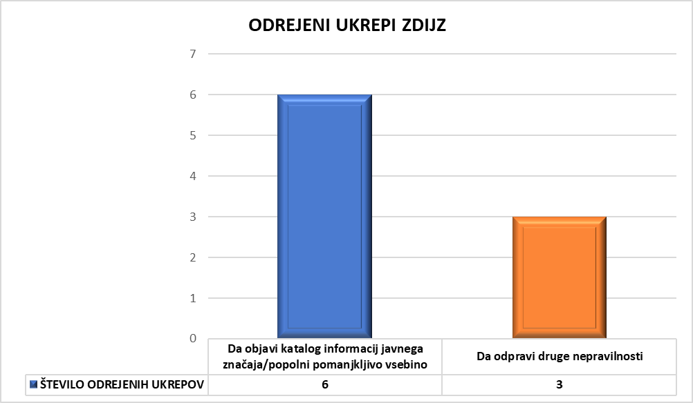

## ZAZNANE SISTEMSKE NEPRAVILNOSTI IN DANE POBUDE

### Nepravilnosti, ugotovljene v sistemskih nadzorih

#### Sistemski nadzor nad pravočasnim reševanjem vlog, prejetih po elektronski pošti in poslovanjem s strankami na UE

UI je v letu 2021 izvedla v petih upravnih enotah (UE Ljubljana, UE Maribor, UE Celje, UE Koper in UE Kranj) sistemske nadzore nad izvajanjem določb Zakona o splošnem upravnem postopku in materialnih predpisov, v delih, ki se nanašajo na procesne določbe za vodenje upravnih postopkov in Uredbe o upravnem poslovanju pri obravnavanju vlog strank prejetih po elektronski poti v predpisanih rokih, dostop strank do organa v sistemu naročanja, ter zagotavljanja odzivnosti na klice in pisanje strank.

V vseh UE je UI v nadzorih preverila ažurnost obravnavanja vlog (kdaj so bile posamezne vloge signirane (dodeljene) v reševanje javnemu uslužbencu, kdaj je bilo na zadevi opravljeno prvo dejanja v postopku, npr. formalni pregled vloge in dopis za dopolnitev vloge, kot to določa ZUP v 67. členu) in v ta namen je bilo pregledanih 20 naključno izbranih zadev za vnaprej določenem časovnem obdobju. Nadzor je zajemal poslovanje organov v času od 1. 1. do 29. 2. 2020 in od 1. 9. do 31. 10. 2020, torej v času, ko ni bilo razglašene epidemije in so organi poslovali brez omejitev, ter tudi poslovanja organov v času sprejetih ukrepov zaradi razglašene epidemije, in sicer v času od 1. do 31. 1. 2021.

Ugotovitve:

Obravnavanje vlog strank, prejetih po elektronski poti

UI večjih nepravilnosti pri reševanju tovrstnih vlog ni ugotovila. Posamezne nepravilnosti so se nanašale v glavnem na izvajanja UUP in sicer glede vnašanja podatkov o vlogah in tekoče evidentiranje vlog, in le v posameznih primer tudi kršitve instrukcijskih rokov za izvedbo procesnih dejanj (razen pri UE Ljubljana), kot na primer:

* UE ni sledila določbi drugega odstavka 51. člena UUP, saj je dokument evidentirala in poslala v reševanje šele po dveh delovnih dneh od prejema vloge. Gre za kršitev drugega odstavka 51. člena UUP.
* Iz podatkov o posegih v dokument razvidno, da je UE vlogo evidentirala šele 9. 9. 2020 in ne 8. 9. 2020, kot je to zabeležila, kar predstavlja kršitev 52. člena UUP.
* UE ni ravnala v skladu z določili 67. člena ZUP, saj je od prejema vloge pa do pozivanja stranke na dopolnitev vloge preteklo 20 dni. UE je bila dolžna vlogo stranke formalno pregledati v roku petih dni od prejema vloge, ali pa stranko v tem času pozvati, da morebitne pomanjkljivosti odpravi. Takšno poslovanje tudi ne ustreza načelu ekonomičnosti iz 14. člena ZUP.
* Na podlagi pregleda zadev je bilo ugotovljeno ažurno reševanje zadev (v večini primerov so bile vloge rešene v parih delovnih dneh od njihovega prejema), le v posameznih zadevah je bilo ugotovljeno daljše reševanje zadev in sicer:
  + 210-6/2021-42, rešena zadeva v 11 dneh,
  + 210-6/2021-39, rešena zadeva v 23 dneh,
  + 210-6/2020-50, rešena zadeva v 8 dneh.
* Iz evidenčnih podatkov dokumenta izhaja, da je bil ta evidentiran v zadevo dne 13. 1. 2020, z vpogledom v posege v dokument - čas evidentiranja pa se ugotavlja, da je bil dokument dejansko evidentiran dne 14. 1. 2021, zato je podatek o evidentiranju dokumenta napačen. Kot je datum izdaje dokumenta naveden 14. 1. 2020, z vpogledom v posege v dokument pa se ugotavlja, da je bil dokument izdan dne 15. 1. 2020, se ugotavlja kršitev določb 52. člena UUP.

Pri preverjanju odzivnosti glede odgovarjanja na prejete dopise in odgovarjanja na prejete kritike so bile zaznane kršitve rokov za odgovarjanja le v posameznih (redkih) primerih.

Dostopnost do storitev UE in naročanje

V izvedenih nadzorih je UI preverjala, ali UE sprejemajo nenaročene stranke. Konkretnih primerov kršitev pri tem ni bilo ugotovljenih, so pa UE pojasnjevale, da nenaročene stranke niso zavračali, ampak so jih sprejeli, v okviru danih možnostih. Pri nadzoru je bilo ugotovljeno, da so nadzorovane UE poslovala v skladu z določili UUP ter odloki o začasnih ukrepih za preprečevanje ponovnih izbruhov in širjenja okužb z nalezljivo boleznijo COVID-19 v upravnih zadevah.

V nadzorih je bilo tudi ugotovljeno, da so vse UE sistem naročanja strank obdržale tudi v letu 2021, saj so ocenile, da gre za dobro poslovno prakso.

Problematika klicnega centra za naročanje strank v UE Ljubljana

V okviru sistemskih nadzorov so bili obravnavani tudi očitki o neodzivnosti klicnega centra, preko katerega so se stranke naročevale na storitve (UE Ljubljana).

UE je v letu 2020 naročanje strank po telefonu predala zunanjemu izvajalcu - klicnemu centru. V primeru, da se je posamezna stranka želela naročiti, je morala poklicati klicni center na številko 01/4755621 ali poslati e-pošto na naročanje.uelj@gov.si.

UI je glede dostopa strank do storitev, ki jih opravlja UE, ugotovila, da UE, razen v nujnih primerih, nenaročenih strank ne sprejema. Stranke se morajo predhodno najaviti po telefonu ali poslati e-pošto na naročanje.uelj@gov.si. Takšno poslovanje je veljalo v času, ko je bila razglašena epidemija. Po končani epidemiji je UE obdržala sistem naročanja in so se stranke za obisk UE praviloma morale predhodno naročiti po telefonu, vendar UE strank, ki so prišle nenaročene na UE, ni zavračala, ampak jim je storitev opravila.

Pri nadzoru je bilo ugotovljeno, da je UE v letu 2021 zaradi menjave osebnih dokumentov in zaradi pridobitve digitalnih potrdil in mobilne identitete SMSPass beležila več tisoč klicev strank in več tisoč zahtevkov, ki so bili poslani na elektronski naslov [narocanje.uelj@gov.si](mailto:narocanje.uelj@gov.si), na katere pa ni mogla odgovoriti ter stranko naročiti.

V nadzoru je bilo ugotovljeno, da je UE v mesecu aprilu in maju 2021 povprečno na dan prejela od 1.000 pa vse do 2.300 klicev strank. Med te klice, ki jih sprejel in beležil klicni center, niso všteti oz. evidentirani klici, ki so bili prekinjeni ali stranka ni dobila operaterja. Iz pregleda evidence je bilo ugotovljeno, da je klicni center v času od 28. 4. do 3. 5. 2021 sprejel 6.521 klicev strank.

UE je v nadzoru pojasnila, da so po statistiki odgovorili na približno 75 do 80% klicev. Elektronskih sporočil, ki so jih prejemali, pa je bilo dnevno okoli 1.000 do 1.500, na katere so odgovarjali s štirimi študenti, vendar niso zmogli vsega obravnavati v istem dnevu. Zamik pri odgovorih je bil do dva dni.

Upravna inšpekcija je glede na navedeno ugotovila, da je glavni problem dejansko bil v odzivnosti klicnega centra, saj so stranke morale predolgo čakati na prostega operaterja, da so se potem lahko naročile na storitev. S problematiko je bilo seznanjeno tudi MJU, ki je pristopilo k odpravi pomanjkljivosti.

Dolgotrajnost postopkov na podlagi Zakona o tujcih in Zakonu o državljanstvu RS v UE Ljubljana

V okviru sistemskega nadzora je bilo obravnavanih tudi večje število prejetih pobud glede očitkov o dolgotrajnosti postopkov na področju Zakona o tujcih in prejete pobude zaradi očitkov o dolgotrajnosti postopkov na področju Zakona državljanstvu RS. Pri pregledu zadev, ki jih je UE Ljubljana obravnavala na podlagi določil Ztuj-1, je bilo ugotovljeno, da UE Lj. krši instrukcijski rok in sicer tako glede obravnavanja vlog (formalni pregled) kot tudi rok za odločanja o zadevi. V UE Lj. je 24 uradnikov reševalo upravne zadeve na področju tujcev. V mesecu decembru 2020 je bil na to področje za določen čas enega leta dodeljen še 1 uradnik. V letu 2020 je bilo prejetih 23.466 vlog, prav tako je bilo iz leta 2019 prenesenih 8.912 zadev. V reševanju je bilo v letu 2020 skupno 32.378 upravnih zadev. Rešenih je bilo 20.373 upravnih zadev. Nerešenih upravnih zadev, ki so bile prenesene v leto 2021, je bilo 12.005. UE Lj je pojasnila, da je razlog za prenos večjega števila zadev v leto 2021 predvsem v ukrepih, ki jih je država v letu 2020 sprejemala zaradi pandemije novega korona virusa. V prvem valu pandemije je bila velika večina zaposlenih na koriščenju letnega dopusta, koriščenju plus ur, čakanju na domu ter nekaj odsotnosti zaradi varstva otroka, zaradi zaprtja vrtcev in šol. To je pomenilo, da je bila prisotnost zaposlenih na delovnih mestih minimalna, posledično je ostajalo večje število upravnih zadev nerešenih oz. se je podaljšal rok reševanja upravnih zadev. Do podobne situacije je prišlo tudi v drugem valu pandemije. V tem obdobju pa se je povečala tudi odsotnost uradnikov zaradi obolelosti (covid) in zaradi odrejenih karanten. Zaradi navedenega je skoraj večino leta 2020 postopke vodilo od 30-40% manj uradnikov, kar pomeni, da je postopke vodilo 17 uradnikov. Zaradi vedno večjega števila nerešenih vlog in podaljševanja časa reševanja, je bila ustanovljena delovna skupina, ki je iskala rešitve za optimizacijo postopkov in s tem krajšanje časa reševanja vlog. Tako so v mesecu oktobru 2020 svetovalci in višji svetovalci testno pričeli s sprejemom vlog za izdajo dovoljenja tujcev na okencih. Po analizi tedenskih in mesečnih poročil je bilo ugotovljeno, da se je s tem načinom organizacije dela rok od sprejema vloge do rešitve bistveno skrajšal. S postopkom sprejema vlog na okencih so nadaljevali tudi v letu 2021. Še vedno pa imajo zaostanke pri reševanju starejših vlog, katerih število pa so v letu 2021 tudi pričeli zmanjševati. Poleg predpisanih ukrepov za odpravo ugotovljenih nepravilnosti je UI predstojniku UE v Zapisniku št. 0610-31/2021-10 z 4. 8. 2021 predlagala, da v skladu s svojimi pristojnostmi preuči možnosti drugačnih rešitev (organizacijske, kadrovske), ki bi pripeljale do vidnejših odprav zaostankov na področju reševanja vlog v Sektorju za matične zadeve, tujce in državljanstva v UE Ljubljana, saj glede na pretekle izkušnje in ugotovitev v izvedenem nadzoru, očitno ukrepi, ki so bili sprejeti do sedaj, ne dosegajo željenega cilja. Predstojnik UE je UI seznanil, da je sprejel vrsto organizacijskih ukrepov (reorganizacijo Sektorja, poenostavitev faz postopka, prerazporeditev zaposlenih...) z namenom, da se zaostanki zmanjšajo. Pojasnil je še, da se učinki že poznajo, zaostanki so se zmanjšali, predvsem pa se je močno skrajšal rok, v katerem uradne osebe prvič pregledajo vloge za sprejem v državljanstvo.

UI je tudi po izvedem nadzoru, prejela več pobud za nadzor zaradi kršenja instrukcijskih rokov na področju reševanja vlog, po določbah Zakona o tujcih, zato je v letu 2022 o tej problematiki obvestila MJU in predlagala, da v sodelovanju z UE poiščejo (druge) ustreznejše rešitve.

#### Sistemski nadzor na Ministrstvu za kulturo

UI je v letu 2021 izvedla sistemski nadzor nad poslovanjem Ministrstva za kulturo. Inšpekcijski nadzor je zajemal nadzor nad izvajanjem določb materialnih predpisov s področij delovanja MK, ki določajo procesna pravila ter s preverjanjem pravilnosti uporabe določb ZUP in UUP. V okviru tega nadzora so bile obravnavane tudi prejete pobude, v katerih so pobudniki očitali različne kršitve ZUP in UUP. UI je v nadzoru ugotovila precej kršitev določb ZUP in UUP.

Ugotovitve so bile naslednje kršitve:

**Kršitev ZUP**

Načelo samostojnosti pri odločanju

* Poslovanje z izdanim sklepom ni bilo v skladu s pravili vodenja upravnega postopka, saj uradna oseba, ki je pristojna za vodenje in odločanje v upravnem postopku, ta dejanja opravlja samostojno, zato dokumentov, ki jih izdaja v upravnem postopku, ni dopustno pošiljati uradnim osebam, ki niso pristojne za vodenje ali odločanje v upravnem postopku kot »predlog za podpis priloženega dokumenta«. Iz dokumentacije ni razvidno, da bi uradne osebe, ki jim je bil navedeni sklep poslan s predlogom za podpis, bile uradne osebe, ki bi vodile konkreten upravni postopek.

Načelo varstva pravic strank

* Upravna inšpekcija ugotavlja kršitev 1. odst. 67. člena, saj organ vlagatelja ni v roku petih delovnih dni pozval k dopolnitvi vloge, temveč ga je k dopolnitvi pozval po preteku več kot enega leta, pri čemer je bilo nedvomno kršeno tudi načelo ekonomičnosti vodenja postopka (14. člen ZUP), prav tako pa tudi načelo varstva pravic strank (7. člen ZUP), saj je organ vlagatelju na ta način onemogočil, da bi učinkovito uveljavil svoje pravice, pri čemer mora ravno organ, ki vodi postopek skrbeti, da nevednost in neukost stranke nista v škodo pravic, ki jim gredo po zakonu.

Načelo zaslišanja strank

* Glede na to, da je predlagatelj svojo vlogo dopolnil z novimi dokazili in je strokovna komisija ponovno pregledala celotno vlogo skupaj z novimi dokazili ter ponovno izdala negativno mnenje, bi moral imeti predlagatelj možnost, da se ponovno (pred izdajo mnenja) izreče o vseh okoliščinah in dejstvih, ki so bila navedena v ugotovitvenem postopku ter se seznani z uspehom dokazovanja, kot to določa ZUP v 9. in 146. členu.

Načelo ekonomičnosti

* V času od popolne vloge (dne 28. 1. 2020) do prejema umika vloge za vpis v razvid (do 3. 4. 2020) ni bilo izvedeno nobeno procesno dejanje.
* MK je kljub temu, da je bila vloga z dne 3. 9. 2019 nepopolna, pozvalo ZVKD, OE Maribor k izdelavi poročila o splošnem gradbenem stanju objekta, kar je v nasprotju z določili 14. člena ZUP o ekonomičnosti postopka, saj bi v primeru, da bi bila vloga ostala nepopolna, organ tako vlogo zavrgel in bi pri tem z izdelavo predmetnega poročila nastali neutemeljeni stroški. Upravna inšpekcija v zvezi s tem pojasnjuje, da bi moral organ hitro in v smislu ekonomičnosti postopka (14. člen ZUP) z vidika varstva pravic strank in javne koristi (7. člen ZUP) doseči, da je vloga čim prej formalno popolna, kar bi mu omogočilo njeno nadaljnjo vsebinsko obravnavo.

Izdelovanja odločb in sklepov

* Stranka v postopku je x. y. in ne družba x. d.o.o., ki je zanj vložila vlogo za izdajo kulturnovarstvenega soglasja, torej pooblaščenec, zato bi bilo treba v uvodu soglasja v skladu z določilom 1. odst. 212. člena ZUP navesti tudi osebno ime stranke.
* Ker 3. odst. 31. člena ZVKD-1 določa, da izda Kulturnovarstveno soglasje za raziskavo in odstranitev minister, je napačna navedba v uvodu, da je odločbo izdalo MK in gre za kršitev 1. odst. 212. člena ZUP, ki določa, da se v uvodu navede ime organa, ki odločbo izdaja.
* Stranka v postopku je družba x. d.o.o., zato bi bilo treba v uvodu odločbe v skladu z določilom 1. odst. 212. člena ZUP navesti tudi osebno ime zakonitega zastopnika stranke v smislu 48. člena ZUP.
* V uvodu je potrebno navesti predpis o pristojnosti organa, ki je glede na vsebino odločanja v konkretnem primeru samo 5. odst. 31. člena ZNOrg. Pravilna bi bila torej navedba 5. odst. 31. člena ZNOrg v uvodu odločbe, 1. odst. 7. člena ZNOrg pa spada v obrazložitev odločbe.
* V zvezi z odločitvijo o stroških ni bilo ugotovljeno, kateri so stroški, ki so stranki nastali in jih nosi sama, zato upravna inšpekcija ugotavlja kršitev 5. odst. 213. člena ZUP, saj je izrek o stroških nedoločen in bi ga bilo treba konkretizirati.
* Obrazložitev odločbe ne vsebuje popolno ugotovljenega dejanskega stanja, prav tako glede vsebinske odločitve niso navedeni predpisi, na katere se odločba opira, saj iz nje ne izhajajo ne pogoji, ki jih mora vlagatelj izpolnjevati za pridobitev navedene pravice, niti katere pogoje vlagateljica dejansko izpolnjuje, posledično iz obrazložitve ne izhajajo niti razlogi, ki glede na ugotovljeno dejansko stanje narekujejo takšno odločbo, kar je v nasprotju s 2., 4. in 5. točko 214. člena ZUP.
* Navedba pravnih podlag, obrazložitve in odločitve v zvezi s plačilom upravnih taks ne sodijo v pouk o pravnem sredstvu, temveč v obrazložitev odločbe, zato gre za kršitev 215. člena ZUP.

Poslovanje z vlogami

* Stranka je dne 7. 5. 2019 vložila vlogo za priznanje stranske udeležbe, uradna oseba pa je stranki odgovorila šele na njeno ponovno zahtevo z dne 28. 10. 2020, vendar uradna oseba o zahtevi za vstop v postopek ni odločila, temveč ji je posredovala vlogo x. y. z dne 4. 9. 2019, kjer je ta prerekala njen predlog za vstop v postopek z dne 7. 5. 2019. Uradna oseba je tako ravnala procesno nepravilno, saj bi morala zahtevo stranke za vstop v postopek preizkusiti in o njej odločiti s sklepom.
* Uradna oseba ni odločila o zahtevi pobudnice za pregled dokumentov zadeve z dne 28. 10. 2020, kljub temu, da jo je tudi po izdaji sklepov pobudnica na to večkrat opozorila. Šele dne 2. 2. 2021 je pobudnici sporočila, da za vpogled ni razbrati pravnega interesa, kar je sicer mogoče šteti kot zavrnitev zahteve za vpogled v zadevo, saj ZUP 86 omogoča pritožbo zoper zavrnitev zahteve tudi, ko ni bil izdan pisni sklep. Upravna inšpekcija ugotavlja, da o zahtevi za pregled dokumentov zadeve ni bilo odločeno v predpisanem roku iz 218. člena ZUP 86, zato ugotavlja kršitev tega in 13. člena ZUP 86 in da so očitki iz pobude v zvezi s tem utemeljeni.
* MK je v pregledanem dopisu poslanim stranki, smiselno zavrnilo zahtevo pobudnika za vpogled v dokumentacijo obeh zadev. Ugotavlja se kršitev 82. člena, saj bi moralo MK o zavrnitvi pobudnikove zahteve izdati sklep, zoper katerega je v skladu s 8. odst. istega člena možna pritožba.
* MK z vlogama ni postopalo v skladu z določili 5. odst. 65. člena in 2. odst. 239. člena ZUP, saj vlog (zahteve za vstop v postopek in pritožbe), za kateri ni bilo pristojno, ni brez odlašanja poslalo v reševanje IRSKM, zato ugotavlja kršitev določb obeh členov.
* V zvezi z izdajo sklepa o podaljšanju roka upravna inšpektorica ugotavlja nepravilno procesno ravnanje MK, ker je bila zahteva prosilca za IJZ v času izdaje sklepa nepopolna, rok za odločitev o prosilčevi zahtevi še ni začel teči in je bil sklep o podaljšanju roka izdan preuranjeno.

Vročanje dokumentov

* Dokument poimenovan Obvestilo je obenem tudi zahteva za dopolnitev vloge v roku 10 dni od prejema, zato gre za dokument, od vročitve katerega začne teči rok. V 1. odst. 87. člena ZUP je za dokumente, od katerih vročitve začne teči rok, določeno obvezno osebno vročanje, zato je vročanje »priporočeno« kršitev tega člena ZUP.
* Kadar ima stranka zakonitega zastopnika ali pooblaščenca, se vroča enemu njemu, ne pa obema, kar je kršitev 1. odst. 88. člena ZUP.

Odločanje v predpisanih rokih (kršitev instrukcijskih rokih)

* Kršen je bil 222. člen ZUP, saj je bilo o vlogi z dne 20. 1. 2020 odločeno šele dne 4. 3. 2021. Pri tem upravna inšpekcija pojasnjuje še da obdobje, ko je MK vodilo predmetni postopek obsega tudi obdobje, ko so bili zaradi epidemije virusne okužbe SARS-CoV-2 (COVID-19) določeni začasni ukrepi, ki so bili v veljavi od 29. 3. 2020 do 31. 5. 2020 in od 27. 11. 2020 do 10. 3. 2021, vendar je treba ugotoviti, da čas, ko ni bilo v obravnavani zadevi opravljeno nobeno procesno dejanje presega obdobje veljavnosti ukrepov zaradi epidemije za več kot 2 meseca.
* Glede časa trajanja postopka upravna inšpekcija ugotavlja, da je MK od IRSKM dne 6. 4. 2017 prejelo pritožbi z dne 15. 3. 2017 zoper sklepa IRSKM št. 06110-3/2016/31 z dne 23. 2. 2017 ter št. 06110-3/2016/33 z dne 27. 2. 2017 ter o njiju odločilo z sklepom in odločbo MK št. 061-2/2017/8 z dne 16. 2. 2018 in ju pritožniku vročilo dne 20. 2. 2018. Pri tem MK od dne 6. 4. 2017 do izdaje odločbe dne 16. 2. 2018, torej več kot deset mesecev ni opravilo nobenega procesnega dejanja, iz dokumentacije pa za to niso razvidni razlogi. Upravna inšpekcija ugotavlja kršitev določila 256. člena ZUP.

**Kršitve UUP**

* Dokumenti niso evidentirani v IS SPIS (npr. ocenjevalni obrazec komisije v zadevi št. 6161-298/2020 in v zadevi št. 6161-115/2020, poziv k dopolnitvi z dne 21. 2. 2019 v zadevi št. 6161-193/2019, več dokumentov v zadevi št. 6161-546/2020 - glej str. 29), kar je kršitev 51. člena UUP,
* Priloge niso navedene kot priloge dokumentov v smislu 8. točke 1. odst. 52. člena UUP, kjer je določeno, da se v evidenco dokumentarnega gradiva o dokumentu evidentirajo najmanj naslednji evidenčni podatki; kratek opis vsake morebitne priloge, zato upravna inšpektorica priporoča evidentiranje v skladu s tem določilom UUP (npr. dokumenti št. 6221-6/2015/73, št. 6221-6/2015/77, št. 6160-385/2020-1, št. 6160-149/202-6, št. 6160-587/2019/1 in št. 6160-587/2019/2, št. 6161-298/2020/1),
* Napačno številčenje dokumentov; gre za kršitev 18. tč. 6. člena UUP, ki določa, da je številka dokumenta evidenčna oznaka dokumenta, ki je sestavljena iz številke zadeve in zaporedne številke dokumenta v okviru zadeve (npr. dokumenta z dne 23. 6. 2020 in 26. 6. 2020 imata enako št. dokumenta, za dokument z dne 26. 6. 2020 bi bila pravilna št. 48., v zadevi št. 6160-298/2020 poziv z dne 3. 4. 2020 obvestilo z dne 22. 12. 2020 ima št. 6160-428/2020/4 in 6161-546/2020/8[5], dopis dopisu št. 6160-620/2020 z dne 8. 1. 2021 nima določene zaporedne številke, obvestilo št. 6161-411/2020/6 ima določeno napačno zaporedno številko),
* V IS SPIS niso evidentirane vročilnice, kar je kršitev 68. člen UUP, ki določa, da če organ prejme potrjeno vročilnico, povratnico ali drug dokument, ki potrjuje prejem dokumenta, ga evidentira k dokumentu, na podlagi katerega je nastal (npr. za dokument št. 6160-149/2020/8, za odločbo št. 6161-546/2020/11);
* V IS SPIS je subjekt naveden neskladno s 5. točko 1. odstavka in 3. odstavkom 52. člena UUP (npr. dokumenti št. 6221-6/2015/50, 6221-6/2015/61),
* Dokumenti si v evidenci dokumentarnega gradiva ne sledijo kronološko (dokument št. 6221-6/2015/72, ki je nastal 28. 9. 2020 in 6221-6/2015/73, ki je nastal 24. 9. 2020, torej prej; dokument št. 6161-115/2020/8 je nastal dne 4. 2. 2020, medtem ko so predhodno evidentirani dokumenti od št. 3. do 7 nastali kronološko za njim), zato gre za kršitev 1. tč. 1. odst. 52. člena UUP,
* Med pregledano dokumentacijo so dokumenti, ki so jih uradne osebe pripravile, vendar niso bili odposlani in so označeni »v pripravi« (npr. odločbi št. 6161-298/2020/5 in št. 6161-411/2020/4). Upravna inšpekcija v skladu z določilom 3. tč. 1. odst. 61. člena UUP svetuje, da se jih označi s pisarniško odredbo »storno«, ker bo to omogočilo tudi rešitev zadev v skladu s 59. členom UUP.

Minister za kulturo je na podlagi odrejenih ukrepov za odpravo odkritih nepravilnosti sprejel vrsto ukrepov za odpravo nepravilnosti (sprejem notranjih pravil in navodil glede izvajanja UUP in ZUP ter napotitev javnih uslužbencev na dodatna izobraževanja na področju ZUP in UUP) in o tem pisno poročal Upravni inšpekciji, ki je na podlagi ocene, da je predstojnik organa sprejel ustrezne ukrepe za odpravo nepravilnosti, inšpekcijski nadzor zaključila. Po zaključku nadzora smo prejelo novo pobudo, iz katere izhaja, da se kljub odrejenim ukrepom stanje še ni izboljšalo, zato bomo v ponovnem nadzoru preverili ustreznost realizacije ukrepov.

### UGOTOVITVE INŠPEKTORJEV PO OPRAVLJENIH OSTALIH INŠPEKCIJSKIH NADZORIH

Inšpektorji so v nadzorih ugotovili naslednje nepravilnosti:

#### Kršitve Zakona o splošnem upravnem postopkov (ZUP)

**Kršitve temeljnih načel**

Načelo zakonitosti

* Organ je inšpekcijskemu zavezancu izrekel ukrepe, za katere ni jasna pravna podlaga.
* Organ je stranki izdal konkreten upravni akt na podlagi pravil, ki jih je sam sprejel brez pravne podlage v predpisu.
* Organ je izdal sklep o ustavitvi postopka kljub temu, da ni posedoval nikakršnih dokazil o tem, da so bile ugotovljene nepravilnosti odpravljene.
* Uslužbenka organa ni procesno pravilno postopala s prejeto vlogo z dne 13. 5. 2018, saj jo je zavrnila, ker prosilec ni izkazal pravnega interesa. Tako postopanje je v nasprotju z načelom prostega dostopa IJZ, ki ga določa ZDIJZ v 5. členu in določa, da so IJZ prosto dostopne pravnim ali fizičnim osebam, zato Upravna inšpekcija ugotavlja kršitev tega člena.
* O zahtevi ni bilo odločeno s konkretnim upravnim aktom.
* Organ je kršil določbe ZUP, ker o pobudi, ki jo je obravnaval po vsebini, ni odločil s konkretnim upravnim aktom po ZureP-2, saj gre v konkretnem primeru za drugo javnopravno zadevo, kjer se ZUP uporablja smiselno.
* ZOsn, niti Pravilnik ne določata, da vloge za subvencioniranje šole v naravi obravnava komisija za subvencioniranje šole v naravi, niti, do kdaj je treba vlogo oddati, zato za navedena dejanja ni pravne podlage in se ugotavlja kršitev načela zakonitosti.
* Organ je pri reševanju vloge v postopku po ZDIJZ, prekril podatke oziroma vsebino (elektronski naslov) v dokumentu, ki je bil posredovan stranki, kar pomeni, da je šlo po določbah ZDIJZ za delni dostop, zato bi organ v takem primeru moral izdati odločbo, kot to določa ZDIJZ v drugem odstavku 22. člena.
* Organ je v postopku odločanja o pravici do opravljanje splošne mature v dveh delih s priznavanjem za nazaj odločil s sklepom in ne odločbo. Ker gre za vsebinsko odločitev bi moral odločiti z odločbo, saj se s sklepom odloča o vprašanjih, ki se tičejo samega postopka.
* Ker je predmet postopka odločanje o dodelitvi statusa perspektivnega športnika, torej odločanje o pravici, bi bilo treba o predlogu z dne 16. 9. 2016 odločiti z odločbo in ne s sklepom.

Načelo varstva pravic strank

* V dopisu ni navedenih pravnih podlag za zahtevane dopolnitve in pravne podlage za navedene pravne posledice ob neizpolnitvi obveznosti, kar predstavlja kršitev določb 67. člena ZUP in načela varstva pravic strank.
* Upravni organ je stranskim udeležencem že priznal pravico do sodelovanja v postopku, v katerem varujejo svoj pravni interes (osebne pravice ali koristi) in v katerem je že bilo odločeno, pri čemer pa je bila odločitev odpravljena in vrnjena v ponovni postopek ravno na podlagi pritožb stranskih udeležencev v postopku, kar pomeni, da s tem stvarna legitimacija za sodelovanje v postopku ni a priori izključena. Uradnik bi moral stranske udeležence, enako kot glavno stranko, vabiti k vsem dejanjem v postopku in jim vročiti odpremljene akte. Zato gre po oceni Upravne inšpekcije pri postopanju uradnika v konkretnem postopku za ponavljajoče se kršitve pravil upravnega postopka, ki imajo za posledico kršitev pravic oziroma pravnih koristi strank in kršitev načela zakonitosti.

Načelo ekonomičnosti

* Organ je ugodil zahtevi za dostop do informacij javnega značaja šele po treh mesecih od vložitve popolne vloge.
* Organ je o vlogi stranke odločil šele po skoraj osmih mesecih od vložene popolne vloge.
* Organ je stranko z nasprotnim interesom seznanil s podano pritožbo šele po treh tednih.
* Organ prve stopnje je pozval stranko k dopolnitvi vloge šele po treh tednih od prejete odločitve organa druge stopnje.
* Organ je formalni pregled vloge izvedel šele po več kot dveh mesecih in pol.
* Organ je ustno obravnavo razpisal šele po več kot treh mesecih od zadnjega procesnega dejanja (zaslišanja stranke).
* Organ je o zadevi odločil šele po več kot sedmih mesecih od izvedbe prvega procesnega dejanja.
* Organ v zadevi več kot eno leto ni opravil nikakršnega procesnega dejanja.
* Organ je vodil postopek neaktivno, saj več kot eno leto ni opravil nikakršnega procesnega dejanja.
* Inšpektor inšpekcijskega organa je na podlagi prejete prijave (6. 5. 2019) opravil vpogled v uradne evidence 22. 7. 2021, kar se šteje za prvo dejanje v postopku. Inšpekcijski pregled ceste je opravil šele 13. 12. 2019 torej po več kot 5 mesecev od uvedbe postopka.
* Uradna oseba upravnega organa prijavo začasnega prebivališča ni izvedla v skladu z načelom ekonomičnosti postopka, saj je bila prijava izvedena šele 23 dan od vložitve strankine vloge.
* Pri vodenju postopka so večkrat nastali zastoji (od 24. 7. 2019 do 6. 9. 2019, od 30. 9. do 4. 11. 2019 in nato še do 8. 1. 2020 ter 13. 3. do 7. 7. 2020), za katere pa iz dokumentacije niso razvidni razlogi, kar predstavlja nekontinuirano vodenje upravnega postopka in kršitev načelom ekonomičnosti.
* Upravna inšpekcija ugotavlja dolgotrajno, neažurno in neekonomično vodenje postopka preverjanja resničnosti prijave prebivališča, saj je bil ta uveden dne 17. 12. 2018, uradna oseba pa vse do 8. 3. 2019, ko je vpogledala v RSP, ni opravila nobenega procesnega dejanja.
* Organ je prejel vlogo za izločitev uradne osebe dne 30. 10. 2019, uradna oseba organ pa jo je šele dne 24. 9. 2020, skoraj po letu dni, poslala predstojniku v reševanje.
* Organ je izdal sklep o ustavitvi postopka po več kot petih mesecih od dneva, ko je bil seznanjen, da naj stranka ne bi stalno prebivala na naslovu, kjer ima prijavljeno stalno prebivališče.
* Organ je izdal sklep o podaljšanju roka za posredovanje zahtevane informacije po preteku instrukcijskega roka za odločitev o popolni vlogi in sicer 40 delovni dan od prejema zahteve prosilca. ZDIJZ v drugem odstavku 24. členu določa, da je organ dolžan sprejeti navedeni sklep najkasneje v roku 15 delovnih dni po prejemu zahteve.
* Organ je formalni pregled vloge izvedel šele po več kot letu dni.
* Organ je stranko večkrat pozval k dopolnitvi vloge, kar je neekonomično in v nasprotju drugega odstavka 67. člena ZUP, ki določa postopkovna pravila glede pomanjkljive vloge. Uradna oseba bi morala o vlogi odločiti in sicer procesno ali pa vsebinsko, ne pa da je stranko ponovno pozivala za dopolnitev vloge.
* Organ je vodil postopek neaktivno, saj več kot eno leto ni opravil nikakršnega procesnega dejanja.
* Ker je uradna oseba zaprosila za lokacijsko informacijo kljub možnosti vpogleda v prostorske in okoljske uradne evidence, je s tem kršila določbe 93. člena UUP in načelo ekonomičnosti postopka.
* Neažurno vodenje postopka se ugotavlja v zadevi št. 351-210/2020, saj je bila vloga vložena dne 3.2. 2020, drugi poziv št. 351-212/2019-4 z dne 6. 3. 2020 za odpravo vsebinske pomanjkljivosti je uradna oseba stranki poslala dne 6. 3. 2020, stranka je vlogo dopolnila dne 11. 3. 2020, nadalje pa do 29. 10. 2020, ko je uradna oseba poslala strankam vabilo št. 351-2019/2020-16, ni opravila nobenega procesnega dejanja v zadevi.
* Med procesnimi dejanji v upravnem postopku niso predvideni sestanki ampak zgolj procesna dejanja, kot so ustne obravnave, zaslišanja, pridobivanja podatkov iz uradnih dejanja in druga dejanja, ki jih uradna oseba odredi za potrebe dokaznega postopka. Ker sestanki ne predstavljajo procesnih dejanj upravnega postopka, organ pri obravnavi navedenega primera procesno ni ravnal pravilno. Ker organ v omenjenem času ni izvedel nobenega procesnega dejanja po ZUP, je pri reševanju zadeve ravnal v nasprotju s temeljnim načelom ekonomičnosti postopka, kot ga ZUP določa v 14. členu.

Načelo zaslišanja stranke

* Organ niti v enem primeru ni dal stranki možnost sodelovanja v ugotovitvenem postopku ter da se seznani z uspehom dokazovanja in da se o tem izreče.
* Organ ni dal stranki možnost sodelovanja v ugotovitvenem postopku ter da se seznani z uspehom dokazovanja in da se o tem izreče.
* Ker je inšpektorica inšpekcijskega organa zavezancema izrekla opozorilo, ki pa je po izrecnem besedilu iz 118. člena ZCest-1 oblika inšpekcijskega ukrepa, bi morala dati strankama možnost, da se o ugotovljenih dejstvih in okoliščinah pred izrekom opozorila, izjavita.

**Kršitev stvarne pristojnosti**

* O vlogi stranke ni odločal stvarno pristojen organ in sicer občinska uprava in ne občinski svet, zato je podana kršitev 17. člena ZUP.

**Izdelovanje vabil v upravnem postopku**

* V vabilu ni navedeno, ali mora povabljeni priti osebno ali pa lahko pošlje pooblaščenca, ki ga bo zastopal, hkrati pa povabljeni ni bil opozorjen, da mora v primeru, če se vabilu ne bi mogel odzvati, to sporočiti organu, ki mu je vabilo poslal.
* Organ v vabilu ni navedel osebno ime tistega, ki je vabljen in kot kaj je vabljen (stranka, priča, izvedenec itd.). Prav tako iz vsebine vabila tudi ni mogoče razbrati, s kakšnim namenom je organ posredoval vabilo na ustno obravnavo še dodatni osebi in tudi predstavniku drugega organa.
* Vabilo so podpisale tri uradne osebe (uradna oseba J.P., ki je vabilo pripravila, uradna oseba, ki je vodila postopek in direktorica organa). Za izdane dokumente v upravnem postopku pred izdajo odločbe zadostuje, da jih podpiše uradna oseba, ki je vabilo pripravila in ki je pooblaščena le za dejanja v upravnem postopku pred izdajo odločbe.
* V vabilu je treba navesti dan in če je mogoče tudi uro prihoda, vabljenje »v roku osmih (8) dni po prejemu vabila« z navedbo ur, ko se stranka lahko zglasi, je v nasprotju z določilom 1. odst. 71. člena ZUP, saj v tem primeru tudi ni mogoče določiti ukrepov iz 73. člena, ki so namenjeni ekonomični izvedbi postopka.
* Priči je bilo vabilo vloženo v hišni predalčnik en dan pred izvedbo zaslišanja in ji tako ni bilo vročeno 8 dni pred izvedbo zaslišanja, kar predstavlja kršitev določb 2. odst. 102 in 2. odst. 157. člena ZUP, ki določata, da mora uradna oseba udeležence na ustno obravnavo vabiti vsaj osem dni pred razpisanim narokom, pri čemer je treba upoštevati še pravila osebnega vročanja, kjer lahko nastopi tudi fikcija vročitve, to pomeni, da mora organ poslati vabilo vsaj 23 dni pred razpisanim narokom.
* Organ je kršil postopkovna določila, ko na narok za ustno obravnavo združeno z ogledom na kraju, ni povabil stranskega udeleženca.

**Izdelovanje dopisov v upravnem postopku**

* Upravna inšpekcija ugotavlja, da je navedba inšpektorja v dopisu, da se zavezanca opozarja, da mora izpovedati resnico in da je kazensko in materialno odgovoren, če bi podal krivo izjavo, ki je kazniva, napačna in v nasprotju z določili ZUP. V skladu z določili 188. člena ZUP, se ta institut uporablja samo v primeru, da uradna oseba za ugotovitev nekega dejstva nima dovolj drugih dokazov. V takem primeru se sme vzeti kot dokaz za ugotovitev takega dejstva tudi ustna izjava stranke. V takem primeru pa mora uradna oseba, ki vodi postopek, preden sprejme izjavo opozoriti stranko na kazensko in materialno odgovornost, če bi podala krivo izjavo.
* Dopis za dopolnitev vloge ne vsebuje opozorila na pravne posledice za stranko v primeru, če zahtevani podatki ne bodo posredovani, niti ne vsebuje roka za dopolnitev zahteve oziroma za dostavo podatkov. Če upravni organ pozove stranko na dopolnitev vloge, mora v pozivu jasno navesti, katera dokazila in v kakšnem roku naj jih stranka predloži in jo tudi pravilno opozoriti na posledico, v primeru nedopolnitve vloge v postavljenem roku.
* Organ je poslal dopis zgolj v obliki elektronske pošte, kar je neprimerno. Uradna oseba bi morala sestaviti in oblikovati dopis s predpisanimi vsebinami iz 63. člena UUP, ga podpisati z elektronskim podpisom (ali ga podpisati in skenirati), nato pa ga po elektronski pošti poslati naslovniku.
* Dokument ne vsebuje roka za predložitev dokumentacije, pravnih podlag za zahtevane dopolnitve, niti pravnih posledic ob neizpolnitvi obveznosti, kar predstavlja kršitev določb 1. odstavka 67. člena ZUP.

**Izdelovanje zapisnikov in uradnih zaznamkov**

* Zapisnik na zaključku ne vsebuje navedbe uradne osebe, ki je zapisnik podpisala, pač pa zgolj njen lastnoročni podpis.
* Uradne osebe, ki so navedene v zapisnikih, kot osebe pred katerimi so bila izjave podane, so bile dejansko v času podanih izjav odsotne in so bile izjave podane dejansko pred drugo uradno osebo.
* Uradna oseba ni overila vsake strani zapisnika s svojim podpisom, prav tako pa ob koncu druge strani, kjer je tudi zapisan del izjave stranke, le-te stranka ni podpisala.
* Nepotrebna je overitev vsakokratne strani zapisnika s strani vseh prisotnih oseb na ustni obravnavi. Osebe, ki so sodelovale pri zapisniku ga podpišejo ob koncu zapisnika. Če obsega zapisnik zaslišanje več oseb, se podpiše vsaka od njih pod tistim delom zapisnika, kjer je zapisana njena izjava. V kolikor pa ima zapisnik v fizični obliki več strani, se te označijo z zaporednimi številkami, vsako stran pa overi na koncu s svojim podpisom uradna oseba, ki vodi dejanje postopka, in podpiše tisti, čigar izjava je zapisana na koncu strani.
* Inšpektorica inšpekcijskega organa zapisnika ni sestavila na kraju samem, ampak je bil sestavljen v pisarni inšpektorata. Takšno ravnanje je v nasprotju s 5. odstavkom 76. člena ZUP, ki jasno določa, da se zapisnik piše med opravljanjem uradnega dejanja.
* Izjava stranke v zapisniku ni zapisana v 1. osebi ednine, kar je v nasprotju z določilom 3. odst. 76. člena ZUP.
* Zapisniku so priložene fotografije, ki se nanašajo na to dejanje, vendar v njem niso navedene.
* Iz dopisa izhaja, da je bilo izrekanje ukrepa – opozorila zavezancema na zapisnik brez njune prisotnosti, nepravilno. Zapisnik o ugotovitvah dejanskega stanja se pošlje zavezancem z namenom, da se zavezanci, ki niso bili prisotni na inšpekcijskem ogledu, izrečejo o dejstvih in okoliščinah, še preden inšpektor odredi kakršnekoli ukrepe. Namen 4. odstavka 29. člena ZIN (načelo zaslišanja stranke pred izdajo odločbe iz 9. člena ZUP) je namreč s takšnim dopisom izvotljen, saj sta imela zavezanca na podlagi dopisa možnost izreči se o ugotovitvah inšpektorice v nadzoru šele, ko bi zavezanca že morala izvesti odrejene jima ukrepe (torej, če se strinjata z ugotovitvami inšpektorice ali ne).
* Zapisnik ni sestavljen pravilno. V njem ni navedeno, v kateri zadevi se sestavlja, ni navedenega kraja in ure dejanja, v katerem se dejanje opravlja. Iz zapisnika izhaja, da ta sploh ni bil sestavljen na kraju, kjer se je dejanje opravljalo, ampak, da je bil sestavljen kasneje, šele na podlagi terenskega ogleda; v njem ni navedenih prilog (fotografij, ki jih omenja in so mu priložene). Če je bil narejen terenski ogled, bi moral biti zapisnik sestavljen na kraju samem in evidentiran kot prvi lastni dokument zadeve, zato se ugotavljajo kršitve določb 76. člena ZUP in 127. člen ZUP.
* Zapisnik ne vsebuje natančnega in kratkega poteka ter vsebino v postopku opravljenega dejanja (npr. namen nadzora, ugotovitve, itd.), izjava zavezanca ni pisana v prvi osebi, pod izjavo na drugi strani zapisnika, ni podpisa, zato ni mogoče ugotoviti, ali gre za povzetek izjave zavezanca ali navedbo ugotovitev dejanskega stanja s strani inšpektorice. Navedenih prilog »3 fotografije« ni priloženih.
* Iz dokumenta izhaja, da je bil v zadevi opravljen inšpekcijski pregled na kraju samem, o tem uradnem dejanju pa ni bil sestavljen zapisnik, iz katerega bi bilo razvidno, kje je bil opravljen ogled, ura, zadeva, v kateri se dejanje opravlja, osebna imena uradnih oseb in navzočih strank, natančen in kratek potek ter vsebina v postopku opravljenega dejanja in danih izjav, ugotovitev dejanskega stanja, morebitni dokumenti, ki so bili pridobljeni, ali pokazani med opravljanjem uradnega dejanja, itd., kar predstavlja kršitev določb 1. odstavka 74. člena ZUP.
* V konkretnem primeru na koncu zapisnika, v katerem je navedena ugotovitev, da ni bilo ugotovljenih nepravilnosti, sklepa o ustavitvi postopka z obrazložitvijo razlogov za ustavitev postopka (pravne podlage) ni navedenega, niti ni razvidno, da bi o tem bil izdan poseben sklep, kar predstavlja kršitev določb 28. člen ZIN.
* Ob ugoditvi zahteve za dostop do informacij javnega značaja, organ o tem ni napravil uradnega zaznamka, v skladu z določili Zakona o dostopu do informacija javnega značaja.
* O telefonskem pogovoru s stransko udeleženko ni bil narejen uradni zaznamek.
* Uradna oseba bi morala o procesnem dejanju vpogleda v uradne evidence sestaviti ustrezni dokument (o dejanju bi morala sestaviti uradni zaznamek).
* Uradni zaznamek ni sestavljen v skladu z določili 2. odst. 74. člena, saj manjka navedba kraja in datuma.

**Izdelovanje odločb in sklepov**

* V uvodu je potrebno navajati zgolj predpis o pristojnosti, ki je v danem primeru drugi odstavek 67. člena ZLS, navajanje ostalih predpisov je brezpredmetno in nepotrebno.
* Sklep ne vsebuje na kratko označene zadeve, za katero gre v postopku.
* V uvodu je navedeno, da odločbo izdaja uradna oseba, pristojna za posredovanje informacij javnega značaja organa in ne organ kot to predpisuje 212. člen ZUP.
* V uvodu ni naveden način uvedbe postopka (na zahtevo stranke, po uradni dolžnosti).
* Pri navedbi osebnega imena stranke, ki je v konkretnem primeru fizična oseba, ni navedeno ime stranke, temveč je kot stranka navedena odvetniška pisarna Š., kar je napačno. Odvetniška pisarna je v tem primeru pooblaščenka v skladu s 1. odst. 212. člena ZUP, kar je kršitev 212.člena ZUP.
* V uvodu je potrebno navajati zgolj predpis o pristojnosti, ki je v danem primeru drugi odstavek 233. člen ZUP, navajanje 49. člena Statuta občine je odveč in nepotrebno.
* Uvod ne vsebuje predpisa o stvarni pristojnosti organa za izdajo nadomestne odločbe (243. člen ZUP), kar predstavlja kršitev določb 212. člena ZUP.
* V uvodu sklepa ni napisano, v kateri upravni zadevi se izdaja sklep in način uvedbe postopka, kar predstavlja kršitev določb 212. člena ZUP.
* V izreku odločbe ni navedene odločitve o stroških postopka, prav tako pa je praksa organa takšna, da v edini točki izreka odloči tako o predmetu postopka kot tudi o zahtevku stranke, poleg tega pa določi tudi pogoje, skladno s tretjim odstavkom 112. člena EZ-1, kar ni v skladu določbami 213. člena ZUP.
* V zvezi z odločitvijo o stroških postopka ni bilo ugotovljeno, kateri so stroški, ki so stranki nastali in jih nosi sama, zato Upravna inšpekcija ugotavlja kršitev 5. odst. 213. člena ZUP, saj je izrek o stroških nedoločen in bi ga bilo treba konkretizirati.
* V izreku sklepa ni navedeno ali so nastali stroški postopka, kar predstavlja kršitev določb 213. člena ZUP.
* Uradna oseba je v pritožbenem postopku izdala nadomestno odločbo, v kateri je prva točka izreka nadomestne odločbe nepopolna, saj v njej ni navedeno, da se prejšnja odločba št. 1231-69094/2019-31984/2 z dne 6. 1. 2020, odpravi.
* Izrek odločbe je pomanjkljiv in zaradi tega nedoločen, saj iz njega ni mogoče določiti osebe, o katere pravici je bilo odločeno. Navedeno je namreč »Zahteva za dostop...vložena s strani …., z dne .., se zavrne«, ni pa navedenega naslova prosilca. V izreku tudi ni navedeno, ali so nastali stroški.
* Izrek odločbe je pomanjkljiv, saj v njem ni navedeno, v katerem delu je organ ugodil zahtevku stranke, kar predstavlja kršitev določb 213. člena ZUP.
* Izrek odločbe ni kratek in razdeljen na več točk. V izreku ni odločeno o stroških postopka.
* Izrek sklepa o popolnosti vloge št. 351-2254/2019-1 z dne 18. 6. 2020 je pomanjkljiv, saj ne vsebuje navedenega datuma popolnosti vloge, kar predstavlja kršitev določb 213. člena ZUP.
* Izrek gradbenega dovoljenja je pomanjkljiv v delu, ki se nanaša na podatke o projektu za pridobitev gradbenega dovoljenja v smislu 68. člena ZGO-1, in sicer ne vsebuje podatkov o projektu za pridobitev gradbenega dovoljenja (kdo ga je izdelal), zato se ugotavlja nedoslednost pri spoštovanju določb 213. člena ZUP.
* Obrazložitve odločb ne obsegajo navedbo dejanskega stanja in dokaze, na katere se odločba opira, v nobenem primeru ne zajemajo navedb strank glede ugotovljenih dejstev v dokaznih postopkih, kot tudi ne zajemajo razlogov, ki so bili odločilni za presojo posameznih dokazov in zaradi katerih ni bilo ugodeno zahtevkom stranke.
* Obrazložitev odločbe je pomanjkljiva glede razlogov, odločilnih za presojo posameznih dokazov in razlogov, ki glede na ugotovljeno dejansko stanje narekujejo takšno odločbo. Obrazložitev tudi ne vsebuje razlogov, odločilnih za presojo posameznih dokazov in ne razlogov, ki glede na ugotovljeno dejansko stanje narekujejo takšno odločbo, zato se ugotavlja kršitev določb 214. člena ZUP.
* Obrazložitev odločbe ne vsebuje popolno ugotovljenega dejanskega stanja, prav tako glede vsebinske odločitve niso navedeni predpisi, na katere se odločba opira, saj iz nje ne izhajajo ne pogoji, ki jih mora vlagatelj izpolnjevati za pridobitev navedene pravice, niti katere pogoje vlagateljica dejansko izpolnjuje, posledično iz obrazložitve ne izhajajo niti razlogi, ki glede na ugotovljeno dejansko stanje narekujejo takšno odločbo, kar je v nasprotju s 2., 4. in 5. točko 214. člena ZUP.
* Obrazložitve gradbenih dovoljenj so pomanjkljive, odločitev v izreku ni mogoče preizkusiti. V obrazložitvah ni navedeno ugotovljeno dejansko stanje in dokazi na katere je le-to oprto, niti razlogi, odločilni za presojo posameznih dokazov; niti niso navedene določbe predpisov, na katere se opira odločba in razlogi, ki glede na ugotovljeno dejansko stanje narekujejo takšno odločbo (npr. v zvezi z ugotavljanjem skladnosti s prostorskim aktom (43. člen GZ).
* Obrazložitev sklepa je pomanjkljiva v delu, ki se nanaša na preizkus vloge za podaljšanje roka, in sicer ni ugotovljeno, ali je stranka vložila vlogo pred iztekom roka za dopolnitev vloge, zato se ugotavlja kršitev določb 214. člena ZUP.
* Obrazložitev odločbe je pomanjkljiva v delu, ki se nanaša na razložitev zahtevka stranke in njene navedbe o dejstvih, na ugotovitev dejanskega stanja, kar predstavlja kršitev določb 214. člena ZUP.
* Obrazložitev (utemeljitev) izdanih sklepov v postopkih reševanja vlog po ZDIJZ, ni argumentirana v takšni meri, da bi bilo mogoče preveriti njihove utemeljitve, saj organ ni obrazložil, zakaj v konkretnih primerih ocenjuje, da potrebuje za odločitev več kot 20 delovnih dni od prejema popolnega zahtevka. Gre za kršitev 214. člena ZUP.
* Navedba pravnih podlag, obrazložitve in odločitve v zvezi s plačilom upravnih taks ne sodijo v pouk o pravnem sredstvu, temveč v obrazložitev odločbe, zato gre za kršitev 215. člena ZUP.
* Pouk o pravnem sredstvu je napačno poimenovan »pravni pouk«, kar predstavlja kršitev določb 215. člena ZUP.
* Glede na to, da so bile odločbe vročene na način, ki je predpisan za vročanje v fizični obliki, kar je pravilno glede na samo obliko prejetih vlog (organ ni prejel vlog v elektronski obliki, podpisanih z varnim elektronskim podpisom s kvalificiranim potrdilom), se pri sestavi vseh odločb in načinu vročitve, ugotavljajo kršitve določb 210. in 216. člena ZUP, ker te ne vsebujejo: žiga, podpisa uradne osebe, ki je postopek vodila, podpisa uradne osebe, ki je odločbo izdala in ker strankam odločbe niso bile vročene v izvirniku.
* Odločba je sestavljena pomanjkljivo, saj na njej ni navedena uradna oseba, ki je vodila upravni postopek in izdelala osnutek odločbe. Podpis uradne osebe, ki je vodila upravni postopek, je namenjen potrditvi, da je postopek vodila oseba, ki za to izpolnjuje predpisane pogoje, ki je zaposlena pri organu in ki tudi odgovarja za zakonitost in pravilnost samega postopka.
* Pouk o pravnem sredstvu je nepravilno poimenovan, saj je navedeno »Pouk o pravici do pravnega sredstva«.
* Sklep nima pouka o pravnem sredstvu, kar predstavlja kršitev tako tretjega odstavka 210. člena kot tudi prvega odstavka 215. člena ZUP. Pouk o pravnem sredstvu je po zakonu obvezen sestavni del upravne odločitve.
* Pouk o pravnem sredstvu ne vsebuje vseh zakonskih elementov, saj manjka navedba o znesku takse za morebitno pritožbo.
* Pouk o pravnem sredstvu ne vsebuje navedbe organa, na katerega se stranka lahko pritoži, kar predstavlja kršitev določb 215. člena ZUP.
* V izdanem konkretnem upravnem aktu ni ničesar navedeno ali določeno, glede morebitnega pravnega sredstva, ki ga ima stranka postopka, kar predstavlja kršitev 215. člena ZUP. Pouk o pravnem sredstvu kot poseben sestavni del odločbe sledi za obrazložitvijo.
* Pouk o pravnem sredstvu ne vsebuje vseh zakonskih elementov, saj manjka navedba o znesku takse za morebitno pritožbo.
* Način podpisa uradne osebe, ki je izdala dokumenta (sklepa) ni v skladu z določba 216. člen ZUP, po katerem bi moralo biti jasno razvidno, kdo (katera uradna oseba) je izdala sklep, brez dopisa po pooblastilu.
* Upravna inšpekcija ugotavlja, da navedbe uradnih oseb, ko so pripravile osnutek odločb in uradnih oseb, ki so odločbe izdale (odločile v upravni zadevi), niso v skladu z določbo 216. člena ZUP in ne z določbo 7. točke prvega odstavka 63. člena UUP. Podpis uradnih oseb mora biti izveden, tako da je uradna oseba na izdani odločbi navedena z osebnima imenom, dodan pa mora biti še njen lastnoročni podpis. Poleg tega pa še ugotavlja, da je navedba uradne osebe, ki je odločbo izdala, nepravilna, saj je navedena s pripisom po pooblastilu (navedba p.p.) kar ni pravilno. Na odločbi mora biti navedena dejansko tista uradna oseba, ki je odločbo izdala.
* Odločba je podpisana zgolj s strani predstojnika, ki je po zakonu sicer pooblaščen za odločanje, vendar pa ne izpolnjuje pogojev za vodenje postopka, saj nima opravljenega strokovnega izpita iz upravnega postopka in zato ne sme voditi postopka do izdaje odločbe. Predstojnik bi moral postopati skladno s četrtim odstavkom 30. člena ZUP, saj lahko postopek do izdaje odločbe vodi samo uradna oseba, ki te pogoje izpolnjuje. V navedenem primeru je bil kršen prvi odstavek 216. člena ZUP-a, saj mora odločbo podpisati tudi uradna oseba, ki je vodila postopek oziroma pripravila osnutek odločbe.

**Poslovanje z vlogami**

* Organ je formalni pregled vloge izvedel šele po več kot dveh mesecih in pol.
* Organ ni izdal sklepa o ustavitvi postopka, čeprav je tekom (začetka) postopka ugotovil, da za to obstajajo formalni pogoji.
* Organ je pozval stranko na dopolnitev vloge šele po treh mesecih od prejema vloge, s čimer je postopal v nasprotju prvim odstavkom 67. člena ZUP-a.
* Upravna inšpekcija ugotavlja kršitev 1. odst. 67. člena, saj organ vlagatelja ni v roku petih delovnih dni pozval k dopolnitvi vloge, temveč ga je k dopolnitvi pozval po preteku več kot enega leta.
* V zvezi z izdajo tega sklepa o podaljšanju roku, upravna inšpekcija ugotavlja nepravilno procesno ravnanje organa, ker je bila zahteva prosilca za IJZ v času izdaje sklepa nepopolna, rok za odločitev o prosilčevi zahtevi še ni začel teči in je bil sklep o podaljšanju roka izdan preuranjeno.
* Stranka je organu poslala vlogo, ki je bila formalno nepopolna, saj ni bila podpisana. Peti odstavek 66. člena ZUP jasno določa, da mora vložnik vlogo podpisati, razen če to zaradi oblike vloge ni mogoče. Ker gre za predpisano vlogo, ki vsebuje tudi rubriko »podpis vložnika«, bi ta morala biti podpisana. Organ pa tega ni preverjal in je vlogo obravnavala kot formalno popolno, čeprav ni bila, kar je v nasprotju z določili prvega odstavka 67. člena ZUP.
* Organ je pozval stranko na dopolnitev vloge šele po enem letu od prejema vloge, s čimer je postopal v nasprotju prvim odstavkom 67. člena ZUP-a.
* Uradna oseba organa je sestavila uradni zaznamek, da je govorila s stranko po telefonu in jo seznanila, da del stavbe nima hišne številke in da ji zaradi tega ne more prijaviti začasnega prebivališča. Uradna oseba organa tako vloge stranke ni obravnavala ne v procesnem in ne v materialnem smislu. V primeru, da je ugotovila, da je vloga nepopolna ali nerazumljiva, bi morala stranko pozvati, da vlogo dopolni, če je ugotovila, da je bila vlogo popolna, pa je bila dolžna o zahtevku stranke meritorno odločiti, kar pa ni naredila. O pravici, obveznosti ali pravni koristi fizične ali pravne osebe se namreč odloča s konkretnim upravnim aktom, zoper katerega ima stranka pravico do pritožbe, če se z odločitvijo organa ne strinja.
* Uradna oseba bi morala zahtevo obravnavati kot zahtevo za dostop do IJZ in o njej odločiti v določenem roku z odločbo. Ker tega ni storila, je kršila določbe 2. odstavka 22. člena in 23. člena ZDIJZ.
* Organ prosilca ni pozval, da se opredeli, na kakšen način se želi seznaniti z informacijo, kot to določa 2. odstavek 17. člen ZDIJZ.
* Iz vloge stranke z dne 29. 10. 2020 izhaja, da je zaprosila za izdajo dovoljenja za leto 2020 in ne 2021, stranka pa ni spremenila zahtevka, kar predstavlja okoliščino nepopolne vloge. Zato bi moral organ stranko pozvati k razjasnitvi vloge, kot to določa 67. člen ZUP in je ne kar sama obravnavati kot vlogo za leto 2021.
* Iz dopisa za dopolnitev vloge ni razvidno, da bi organ od investitorjev oziroma od njunega pooblaščenca, zahteval predložitev pooblastila za zastopanja v tem postopku. Zaradi tega je podana kršitev določb ZUP o postavitvi pooblaščenca (53. člen ZUP). Ob tem upravna inšpekcija izpostavlja, da je v primeru, da v postopku pooblaščenec ni imel ustreznega pooblastila, podana bistvena kršitev upravnega postopka (237. člen ZUP).

**Poslovanje s pritožbami**

* Niti organ prve stopnje, niti organ druge stopnje ni pritožbe poslal stranki z nasprotnim interesom in ji določil rok, da se izreče o pritožbi, kar predstavlja kršitev prvega odstavka 241. člena in četrtega odstavka 246. člena ZUP.
* Stranka ni bila pozvana na plačilo taksne obveznosti.
* Organ je pritožbo stranke zavrgel, čeprav ni najprej opravil presoje formalnih procesnih predpostavk po prvem odstavku 240. člena ZUP-a in šele v kolikor formalni pogoji niso bili izpolnjeni, bi lahko postopal na navedeni način.
* Upravna inšpekcija ugotavlja, da je uradna oseba kršila 15-dnevni rok za odstop pritožbe iz 245. člena ZUP.
* O pritožbi zoper sklep št. 60301-6/2016/36 z dne 21. 10. 2016 ni bilo odločeno, kar je kršitev 2. odst. 246. člena ZUP, ki določa, da če organ druge stopnje pritožbe ne zavrže, vzame zadevo v reševanje.
* Organ druge stopnje pri preizkusu pritožbe ni ravnal po določilih 2. odstavka 247. člena ZUP in pritožbe zavezanca ni preizkusil v celoti, oziroma tega ni navedel v obrazložitvi svoje odločbe. V primeru, da je ugotovil samo kršitev, da stranki ni bila dana možnost, da se izjasni tako kot to določa 9. člen ZUP, je bil namreč dolžan ravnati do določbi 1. odstavka 251. člena ZUP in sam dopolniti postopek (npr. poslati zapisnik stranki v izjasnitev) ter odločiti. Vračanje zadeve prvostopenjskemu organu v ponovni postopek je namreč povezano z zamudo časa in običajno tudi z večjimi stroški. Vračanje zadeve organu prve stopnje je namreč povezano z zamudo časa in običajno tudi z večjimi stroški. Zato je smotrneje, če organ druge stopnje sam reši stvar, kar je v skladu tudi z načelom ekonomičnosti.
* Organ v postopku reševanja pritožbe ni postopal tako kot je določeno s 7. točko XV. Poglavja ZUP, ki določa kakšno je delo organa prve stopnje s pritožbo. Organ je bil dolžan pritožbo prosilca preizkusiti in odločiti: ali jo bo nadomestila z novo odločbo, ali jo bo v skladu s prvim odstavkom 245. člena ZUP posredovala pristojnemu organu v odločitev. Organ s pritožbo ni ravnal po nobeni od zgoraj opisanih možnih variant, ampak jo je šele po skoraj petih (5) mesecih od prejema odstopil v pristojno reševanje drugostopenjskemu organu.

**Vročanje dokumentov**

* Poziv za dopolnitev vloge je bil stranki vročen po predpisih o poštnih storitvah (s povratnico A.R.) in ne z vročilnico, kot to določa prvi odstavek 87. člena ZUP-a.
* Organ prve stopnje ni posredoval odločitve organa druge stopnje pooblaščencu stranke v roku osmih dni od dneva, ko je odločbo prejel, pač pa je to storil šele po štiridesetih dneh, kar predstavlja kršitev prvega odstavka 257. člena ZUP.
* Organ je odločbe pošiljal tudi osebam, ki v samem postopku niso imele položaje stranke v postopku.
* Načini vročanje dokumenta se odreja postopno, torej, ko se prva vročitev izkaže za neuspešno, se odredi naslednja vrsta vročitve. Nikakor pa se ne odredijo vse možnosti vročitve hkrati, saj je v takem primeru nemogoče na vročitev nato vezati nastop pravnih posledic, kar je poglavitni namen pravil o vročanju. Gre za kršitev 3. odst. 83. člena ZUP.
* Skupaj s pritožbo je bilo vloženo pooblastilo z dne 2. 7. 2019, s katerim je stranka pooblastila podjetje x. y. d.o.o., ki ga zastopa direktorica x. y. z., da med drugim sprejema vsa pisanja v zvezi z zadevo. Glede na to, bi moral organ pisanja v tej zadevi vročati pooblaščenki. Gre za kršitev 1. odst. 88. člena ZUP, ki določa, da kadar ima stranka zakonitega zastopnika ali pooblaščenca, se vroča njemu.
* Sklep je bil stranki vročen po predpisih o poštnih storitvah (s povratnico A.R.) in ne z vročilnico, kot to določa prvi odstavek 87. člena ZUP.
* Odločba je bila stranki vročena po elektronski pošti in ne z vročilnico, kot to določa prvi odstavek 87. člena ZUP.
* Odločbo je organ vročal samo stranki in ne tudi stranskemu udeležencu.
* Ker je uradna oseba ponovno odredila vročitev iste pošiljke istemu naslovniku, je s tem kršila določbe 87. člena ZUP.

**Odločanje v predpisanih rokih (kršitev instrukcijskih rokih)**

* Organ je ugodil zahtevi za dostop do informacij javnega značaja šele po treh mesecih od vložitve popolne vloge.
* Organ druge stopnje je od je od organa prve stopnje zahteval dokumentacijo šele po treh mesecih od prejete pritožbe.
* Organ je o vlogi stranke odločil šele po skoraj osmih mesecih od vložene popolne vloge.
* Organ prve stopnje je izdal novo odločbo šele po skoraj dveh mesecih od prejema odločitve organa druge stopnje.
* Drugostopenjski organ je opravil revizijo postopka, v skladu s tretjim odstavkom 27.c člena Zakona o državljanstvu Republike Slovenije, šele po več kot petih mesecih od prejema upravne zadeve s strani organa prve stopnje, opraviti pa bi jo moral najpozneje v roku dveh mesecev.
* Organ je o zadevi odločil šele po več kot sedmih mesecih od storitve prvega procesnega dejanja.
* Kljub temu, da je organ druge stopnje organu prve stopnje podaljšal rok za odločitev v zadevi za trideset dni, pa organ prve stopnje tudi dodatnega instrukcijskega roka za izdajo odločbe ni upošteval in je izdal odločbo šele po več kot dveh mesecih od naknadno določenega roka organa druge stopnje.
* Organ v ponovnem postopku ni odločil v roku iz 3. odstavka 251. člena ZUP, ki je 30 dni od prejema zadeve. Odločbo drugostopenjskega organa je prvostopenjski organ prejel dne 20. 8. 2019, odločbo v ponovnem postopku pa je izdal dne 21. 1. 2020.
* Organ o vlogah strank ni odločil tudi več kot leto dni od vložene popolne vloge.
* Organ je občutno kršil instrukcijski rok za odločitev o zahtevku stranke z pregled dokumentacije upravne zadeve. Odhod na dopust uradne osebe namreč ni razlog, da se stranki ne omogoči pregledovanje, prepisovanje in preslikovanje dokumentov z nadzorom določene uradne osebe.
* Organ o zahtevku ni odločil v prepisanem roku iz 222. člena ZUP, to je v roku 1 meseca od dne, ko je prejel popolno vlogo, glede na to, da stranka ni bila pozvana k dopolnitvi vloge.

**Problematika izdajanja pooblastil in izvajanja 28. in 30. člena ZUP**

* Iz izdanega pooblastila ni jasno razvidno ali je dotična uradna oseba pooblaščena za vodenje postopka v primeru posredovanja informacij javnega značaja ali tudi za odločanje.
* Upravna inšpekcija glede na izdana pooblastila, opozarja tudi na problematiko pooblaščanja iste uradne osebe za vodenje postopkov na I. in II. stopnji. V primeru, da bi ista uradna oseba vodila postopke tako na I. kot na II. stopnji, bi prišlo do kršitev 35. člena ZUP, zato je potrebno pri dodeljevanju zadev v reševanje, to okoliščino upoštevati.
* Pri vodenju drugostopenjskih postopkov s strani kolegijskega organa ni bilo zagotovljeno pravilno izvajanje določbe drugega odstavka 29. člena ZUP, zato naj postopek do izdaje odločbe vodi uradna oseba, ki izpolnjuje pogoje iz 31. člena ZUP in jo kolegijski organ za to pooblasti.
* Uslužbenka je izpolnjevala pogoj glede izobrazbe in strokovnega izpita, vendar pa ji predstojnik ni izdal pooblastila za vodenje posameznih dejanj pred izdajo odločbe, kar predstavlja kršitev določb 30. člena ZUP.
* Predstojnik organ ni izdal pooblastil uslužbencem za vodenje in odločanje v upravnih zadevah, zato je podana kršitev 30. člena ZUP.
* Navedba 30. člena ZUP, kot pravna podlaga za izdajo pooblastila za odločanje v upravnem postopku ni ustrezna. Pravilna pravna podlaga za izdajo takšne vrste pooblastil je 28. člen ZUP.

**Izdani ukrepi UI na podlagi 307. c člena ZUP**

UI je v nadzorih ugotovila kršitve določb ZUP, zaradi katerih je bilo potrebo izdati predstojnikom organov, odločbe na podlagi 307. c člena ZUP. Šlo je za naslednje primere:

* Postopek je vodil referent s srednjo izobrazbo, ki ima Potrdilo o opravljenem izpitu iz splošnega upravnega postopka, (izdano leta 1999), iz katerega izhaja, da ima referent opravljen izpit na podlagi Zakona o pripravništvu, strokovnih izpitih in izpolnjevanju strokovne izobrazbe delavcev v državni upravi in pravosodju, v nadaljevanju ZPSII) in mu je s tem priznan strokovni izpit 1. stopnje. Upravna inšpekcija je v postopku nadzora ugotovila, da referent ne izpolnjuje pogojev za vodenje posebnih ugotovitvenih postopkov, ker ne izpolnjuje pogojev glede pridobljene izobrazbe za vodenje tovrstnih postopkov. Zato je bila predstojnici organa izdana odločba na podlagi 307. c člena ZUP.
* Na podlagi potrdila o opravljenem strokovnem izpitu, ki ga je izdala Upravna akademija, leta 2007 se ugotavlja, da je referent opravil izpit iz splošnega upravnega postopka, vendar pa je zaradi pridobljene zgolj V. stopnje izobrazbe (v letu 1973/74 je končal 4 letnike srednje Gradbene tehnične šole v Ljubljani in zaključni izpit) izpolnjeval zgolj pogoje za pripravo lokacijskih informacij (drugi enostavni in skrajšani postopki), ne pa za vodenje zahtevnih - posebnih ugotovitvenih postopkov (postopki odmere komunalnega prispevka), za vodenje katerih je predpisana najmanj izobrazba 1. stopnje (VS, UN). Odločba na podlagi 307. c člena ZUP ni bila izdana, ker uslužbenec v času nadzora ni bil več bil zaposlen pri organu.
* V pregledanih zadevah je postopke vodil in v njih odločal ravnatelj, ki pa nima opravljenega izpita iz splošnega upravnega postopka. V primeru, da ravnatelj, kot predstojnik organa, nima opravljenega izpita iz ZUP, mora z organizacijo dela (izdaja ustreznega pooblastila) poskrbeti, da upravne postopke pred odločitvijo (odločanje na prvi stopnji) vodi uradna oseba, ki je zaposlena pri organu in ima opravljen izpit iz ZUP, zato je bila ravnatelju izdana odločba na podlagi 307.c člena ZUP.

#### Kršitve Uredbe o upravnem poslovanju (UUP)

* Vabilo ne vsebuje navedbo imena in sedeža organa, ki vabi stranko ter tudi ni navedeno osebno ime in naslov povabljenega.
* Organ je poslal dopis zgolj v obliki elektronske pošte, kar je neprimerno. Uradna oseba bi morala sestaviti in oblikovati dopis s predpisanimi vsebinami iz 63. člena UUP, ga podpisati z elektronskim podpisom (ali ga podpisati in skenirati), nato pa ga po elektronski pošti poslati naslovniku.
* Iz vhodnih dokumentov v fizični obliki ni razviden organ, ki je dokument prejel, datum prejema in številka dokumenta.
* Prejeti dokumenti niso evidentirani v evidenco dokumentarnega gradiva.
* Organ nima objavljenih splošnih informacij, ki se nanašajo na vloge in druge storitve, ki se opravijo na vlogo stranke.
* Organ nima objavljenega seznama javnih uslužbencev, ki dajejo informacije splošnega značaja.
* Organ nima objavljenega seznama uradnih oseb pooblaščenih za vodenje in odločanje v upravnem postopku.
* Na objavljenem seznamu uradnih oseb organa, ki so pooblaščene za odločanje o upravnih zadevah, katere pa za dejanja v postopku pred odločbo, ni navedene uradne osebe inšpektorata, ki je dejansko vodila postopek v zadevi 061-67/2020, kar predstavlja kršitev določb 319. člena ZUP in 9. člena UUP.
* Organ nima knjige pripomb in pohval.
* Organ nima informacijskega sistema za vodenje evidence dokumentarnega gradiva.
* Organ dokumentov iste zadeve nima vloženih v ovoju po datumu dokumenta.
* Organ dokumentov ne evidentira in shranjuje v zadevah po kronološkem vrstnem redu.
* Organ fizičnih dokumentov ne shranjuje v ovoju.
* Organ ne vodi popisa zadeve.
* Organ nima ustrezne zbirke dokumentarnega gradiva.
* Organ za potrebe evidentiranja tiska pošto v elektronski obliki.
* Organi med seboj ne poslujejo z dokumenti v elektronski obliki.
* Organ je dokument odpremil šele po 31. dneh od dneva nastanka.
* Organ nepravilno evidentira vhodne dokumente.
* Organ je evidentiral vhodne dokumente šele po treh in več dnevih.
* Organ je v evidenco dokumentarnega gradiva evidentiral nepravilne datume prejema vhodnih dokumentov, kot nepravilne datume evidentiranja vlog.
* Organ je evidentiral povratnice oziroma vročilnice, kot samostojni dokument v evidenco dokumentarnega gradiva, čeprav 68. člen UUP določa, da v kolikor organ prejme potrjeno vročilnico, povratnico ali drug dokument, ki potrjuje prejem dokumenta, ga evidentira k dokumentu, na podlagi katerega je nastal.
* Stranki ni bilo odgovorjeno na njeno kritiko poslovanja organa z dne 5. 2. 2021 Gre za kršitev določila 15. člena UUP, kjer je določeno, da organ pripombe strank organ obravnava in nanje odgovori najpozneje v 15 dneh po prejemu, če razpolaga s strankinim osebnim imenom in naslovom.
* Stranki ni bilo odgovorjeno na njegovo vprašanje z dne 18. 11. 2019. Gre za kršitev določila 17. člena UUP, kjer je določeno, da organ odgovori na vse dopise, iz katerih je mogoče razbrati pričakovanje odgovora organa in identiteto pošiljatelja, razen če se vsebina dopisa nanaša na postopek, ki se še vodi pri organu, če je dopis šikanozen ali če je organ pošiljatelju na bistveno podobno vprašanje že odgovoril.
* Stranki kljub temu, da ji je bilo v vednost poslano pojasnilo Varuhu, niso bila podana pojasnila v smislu 1. odst. 22. člena UUP, saj organ na njeno zahtevo v zvezi z izdajo odločb ni odgovorilo v zato predpisanem roku treh delovnih dni (pojasnila v zvezi s tem so bila dana šele v obvestilu št. 6161-298/2020/8 z dne 3. 11. 2020), zato se ugotavlja kršitev 22. člena UUP.
* V zadevi št. 021-21/2019-4 ni evidentirana vloga, temveč samo potrdilo izdano dne 3. 10. 2019, v zadevi št. 021-21/2019-5 pa nista evidentirana niti vloga niti odgovor, kar predstavlja kršitev določb 32. člena UUP.
* Izbrani klasifikacijski znak ne ustreza vsebini, določeni z Obveznim okvirom načrta klasifikacijskih znakov za znak 603, kamor se evidentirajo zadeve, ki po vsebini sodijo v: »Programi v osnovnem srednjem, višjem ter visokošolskem izobraževanj, izobraževanje odraslih, izobraževanje Romov, šolska tekmovanja, izobraževanje v tujini, zdomcev in tujcev, zasebni učitelji in vzgojitelji, vpis v razvid, vojaške šole, ....«, zato ugotavlja kršitev določb 45. člena UUP.
* Na odločbi je, kljub temu, da je bila zadeva dodeljena v reševanje uradni osebi x, navedeno, da je postopek vodila uradna oseba y. Če je bila zadeva predodeljena, bi bilo potrebno presigniranje v smislu 4. odst. 46. člena UUP.
* Upravna inšpekcija ugotavlja kršitev 2. odst. 51. člena UUP, saj se dokumenti evidentirajo v okviru zadeve in pošljejo v reševanje isti dan, ko organ prejme dokument, najpozneje pa naslednji delovni dan, pregledani dokument pa je bil evidentiran več kot tri mesece po svojem nastanku.
* V rubriki številka dokumenta sta zapisani dve številki, kar ni v skladu z določili UUP o številki dokumenta iz 18. tč. 6. člena UUP.
* Vročilnice niso evidentirane, kar je kršitev 68. člen UUP, ki določa, da če organ prejme potrjeno vročilnico, povratnico ali drug dokument, ki potrjuje prejem dokumenta, ga evidentira k dokumentu, na podlagi katerega je nastal.
* Oba dokumenta imata isto številko dokumenta, kar je kršitev 1. tč. 1. odst. 52. člena UUP.
* V zvezi z odpremo sklepa upravna inšpekcija ugotavlja, da je bil izdan dne 4. 3. 2021, iz odtisnjene datirke in v skladu s pojasnili uradne osebe pa izhaja, da je bil sklep odpremljen dne 16. 3. 2021, torej 12 dni kasneje, kar je kršitev 2. člena 67. člena UUP, ki določa, da je odprema dokumentov (pri organu) organizirana tako, da so odpremljeni praviloma še isti dan.
* Številka zadeve 340-02-0015/2019 ni v skladu z Obveznim okvirom načrta klasifikacijskih znakov, ki je priloga UUP, saj se za inšpekcijske zadeve uporablja klasifikacijski znak »061«, zato se ugotavlja nepravilna uporaba 10. odstavka 44. člena UUP.
* Upravna inšpekcija ugotavlja, da je odredba o vročanju »V zadevo« nepotrebna in odveč, saj se dokumenti, ki so nastali pri delu organa, na podlagi 2. odstavka 69. člena UUP hranijo pri organu v izvirniku.
* Na dokumentu (vabilo) ni zapisane zaporedne številke dokumenta, kot to določajo pravila UUP (5. točka 63. člena UUP).
* Uradni zaznamek ni pripravljen v skladu z obveznimi sestavinami dokumentov iz 63. člena UUP, in sicer na dokumentu manjkajo naslednji evidenčni podatki: številka zadeve, številka dokumenta ter datum nastanka dokumenta.
* Zapis številke dokumenta ni pravilen, saj sta na dokumentu zapisani dve različni številki zadev. Skladno s 19. točko 6. člena UUP je evidenčna oznaka zadeve sestavljena iz klasifikacijskega znaka, zaporedne številke zadeve v okviru tega znaka in štirimestne letnice nastanka. To pomeni, da evidenčna oznaka zadeve ne more biti sestavljena iz več različnih številk zadev.
* Dopis in odločba imata enako zaporedno številko.
* Organ ni spoštoval določbe prvega odstavka 22. člena UUP, ki določa, da je organ dolžan stranko obvestiti o razlogu za zamudo pri izdaji odločbe najkasneje v roku treh delovnih dneh po sprejemu zahtevka. Iz pregleda celotne zadeve je bilo ugotovljeno, da organ stranke ni obvestil o razlogu za neizdajo odločbe.
* Vsi dokumenti so evidentirani v upravno zadevo, v kateri je bilo pravnomočno odločeno in bi morala biti kot rešena nemudoma vložena v tekočo zbirko dokumentarnega gradiva. Uradna oseba, ki je postopek vodila, ni ugotavljala pravnomočnosti upravnega akta, s katerim je bil postopek zaključen in zadeve ni nemudoma vložila v tekočo zbirko dokumentarnega gradiva, zato je kršila določbe 2. in 5. odstavka 71. člena UUP. Ker ni poskrbela za pravilno evidentiranje dokumentov, je kršila tudi določbe 3. odstavka 51. člena UUP.
* Uslužbenec glavne pisarne je odločbo druge stopnje evidentiral v novo zadevo, čeprav ta dokument nadaljuje obstoječo zadevo.
* Ker uradna oseba e-sporočil ni evidentirala v zadevo najkasneje naslednji dan po prejemu, je s tem kršila določbe 51. člena UUP.
* Iz vloge za dostop do IJZ nedvoumno izhaja, da gre za prošnjo na podlagi ZDIJZ, saj se prosilka sklicuje na ZDIJZ, zadevo pa je v reševanje prejela uslužbenka, ki za reševanje tovrstnih zadev nima pooblastila, zato se ugotavlja nedoslednosti pri signiranju zadev na pristojne uslužbence in s tem kršitev določb 46. člena UUP.
* Iz vloge, t.j. vhodnega dokumenta v fizični obliki z dne 18. 11. 2018 ni razvidno, kateri organ je vlogo prejel, datum prejema ter številka dokumenta, niti katere priloge so bile vlogi priložene (k dokumentu je pripeta je odločba CSD o otroškem dodatku, št. 1231-3443/20218/1 z dne 25. 4. 2018), kar predstavlja kršitev določb 43. člena UUP.
* Iz obrazložitve odločbe izhaja, da se je »dne 21. 9. 2012 zavezanec odzval vabilu na seznanitev z izračunom in izjavil, da se z njim ne strinja, ker je bil pri izračunu nadomestila v 12. členu upoštevan napačen faktor dokončanosti objekta«, v zadevi pa ni dokumentiranih navedenih dejanj (vabila in zapisnika in morebitnih dokazil), iz katerih bi se navedbe v odločbi dalo preveriti.
* Dopis je v zadevi dokumentiran, ne pa tudi evidentiran, kar predstavlja kršitev določb UUP o evidentiranju.
* Dokument je nepravilno razvrščen pod klasifikacijo 061, kamor sodijo dokumenti inšpekcijskega nadzorstva, kar predstavlja kršitev določb 44 in 45. člena UUP.
* Na dokumentu je navedena le številka zadeve in ne številka dokumenta, kar predstavlja kršitev določb 5. točke 63. člena UUP.
* Uradna oseba organa je kršila določbe 64. člena ZUP, ker v času uradnih ur organa (CSD) ni sprejela vloge stranke na zapisnik. UUP v 25. členu namreč določa, da imajo stranke in druge osebe dostop do organa v času uradnih ur, tedaj je organ dolžan te osebe sprejeti. V tem času mora organ sprejeti stranke, ne glede na to, ali so naročene. Tudi sicer iz pojasnil organa ne izhaja, da bi organ imel z notranjimi pravili določen način poslovanja po sistemu naročanja ter da so bile stranke s tem seznanjene. Tudi sicer naročanje stranke na drug termin, ko je stranka že pri organu, ni dopustno.
* Iz načrta klasifikacijskih znakov ni razvidno, kdo in kdaj ga je določil, kar predstavlja kršitev določb 1. odstavka 45. člena UUP.
* Uslužbenka glavne pisarne pod naziv zadeve navaja: »inšpekcijski nadzor ter ime in priimek zavezanca«, kar ni v skladu z določili UUP. Subjekt zadeve je inšpekcijski zavezanec, naziv zadeve pa npr. »nadzor nad postavitvijo ograje v varovalnem pasu javne ceste«, zato se ugotavlja kršitev določb 4. in 5. odstavka 54. člena UUP.
* Iz prejete in pregledane dokumentacije izhaja, da organ ne vodi in ne upravlja z dokumentarnim gradivom v skladu z določili UUP. Vloge za dostop do IJZ so običajno naslovljene na e-naslov predstojnika in ne na uradni e-naslov organa. Predstojnik ne poskrbi, da bi se prejete vloge evidentirale v okviru zadev v informacijski sistem za upravljanje z dokumentarnim gradivom, niti jih organ ne vodi v zbirkah dokumentarnega gradiva v fizični obliki.
* Nihče od javnih uslužbencev v zadevi ni napravil uradnega zaznamka o poškodovani pošiljki, zato se ugotavlja kršitev določb 4. odstavka 35. člena UUP.

### Dane pobude pristojnim ministrstvom in občinam

#### Ministrstvo za izobraževanje, znanost in šport in Državni izpitni center

Zakon o maturi

Z ugotovitvami nadzora na Državnem izpitnem centru na področju izvajanja Zakona o maturi in na njegovi podlagi izdanega Pravilnika o načinu izvajanja mature za kandidate s posebnimi potrebami, je UI seznanila Ministrstvo za izobraževanj, znanost in šport in ministrici, kakor tudi direktorja Državnega izpitnega centra (v nadaljevanju RIC), ter jima predlagala preučitev navedenih predpisov v smeri določitve celotnih postopkovnih pravil glede vodenja postopkov opravljanja mature v dveh delih.

Direktor RIC je obvestil UI, da bodo z Ministrstvom za izobraževanje, znanost in šport sodelovali pri pripravi ustreznih pravnih podlag na podlagi katerih bi bilo jasno in nedvoumno razvidno procesno ravnanje organa.

Ministrstvo za izobraževanje, znanost in šport se na podani predlog ni odzvalo, zato je UI 9. 3. 2021 dodatno pozvala, da Inšpektorat za javni sektor pisno obvesti o tem ali je bil predlog upoštevan (oziroma zakaj ni bil), vendar se tudi na predlog ni odzvalo.

#### Ministrstvo za notranje zadeve – Policija, Generalna policijska uprava

Naznanilo suma kaznivega dejanja

1. UI je v okviru sistemskega nadzora nad izvajanjem določb Zakona o splošnem upravnem postopku, materialnih predpisov, v delih, ki se nanašajo na procesne določbe za vodenje upravnih postopkov in Uredbe o upravnem poslovanju, in ki je zajemal obravnavanje vlog strank prejetih po elektronski poti v predpisanih rokih, dostop strank do organa v sistemu naročanja, ter zagotavljanja odzivnosti na klice in pisanje strank, obravnavala tudi reševanje vlog v predpisanih rokih na področju Zakona o državljanstvu RS. Pri poslovanju odgovorne uradna osebe organa, je UI ugotovila sum storitve kaznivega dejanja nevestnega dela po 258. členu Kazenskega zakonika (Uradni list RS, št. [50/12](http://www.uradni-list.si/1/objava.jsp?sop=2012-01-2065) – uradno prečiščeno besedilo, [6/16 – popr.](http://www.uradni-list.si/1/objava.jsp?sop=2016-21-0263), [54/15](http://www.uradni-list.si/1/objava.jsp?sop=2015-01-2227), [38/16](http://www.uradni-list.si/1/objava.jsp?sop=2016-01-1628), [27/17](http://www.uradni-list.si/1/objava.jsp?sop=2017-01-1445), [23/20](http://www.uradni-list.si/1/objava.jsp?sop=2020-01-0552), [91/20](http://www.uradni-list.si/1/objava.jsp?sop=2020-01-1559) in [95/21](http://www.uradni-list.si/1/objava.jsp?sop=2021-01-2055) – v nadaljevanju KZ-1), ki naj bi ga storila uradna oseba organa s tem, ko več kot leto dni od prejema treh vlog strank za sprejem v državljanstvo RS, le teh ni dodelila v reševanje pristojnim uradnim osebam organa in je vloge zadrževala pri sebi, in s tem zavestno kršila 222. člena ZUP. Poleg tega je bilo ugotovljeno, da je ista uradna oseba imela pri sebi več kot leto dni 539 vlog, ki niso bile pregledane in dodeljene v reševanje pristojnim uradnim osebam, najstarejše vloge so bile iz meseca maja 2019. Zaradi suma storitve kaznivega dejanja po 258. členu KZ-1, je UI naznanilo kaznivega dejanja posredovala Generalni policijski upravi.
2. UI je v okviru nadzora postopka izdaje gradbenega dovoljenja pri vodenju konkretnega postopka ugotovila sum storitve kaznivega dejanja nevestnega dela v službi (258, člen Kazenskega zakonika), ki bi morda lahko bil povezan tudi s sumom storitve kaznivega dejanja zlorabe uradnega položaja ali uradnih pravic in pridobitve protipravne premoženjske koristi ( 257., 261. člen KZ). V nadzoru je bila namreč pri vodenju postopka in odločanju ugotovljena opustitev dolžnih ravnanj, saj stranskim udeležencem več mesecev ni bil omogočen vpogled v spis, pritožbe stranskih udeležencev več kot dva meseca niso bile odstopljene drugostopenjskemu organu v reševanje in stranskim udeležencem gradbeno dovoljenje ni bilo vročeno. Zaradi suma storitve kaznivih dejanj je UI naznanilo kaznivega dejanja posredovala Generalni policijski upravi, ki primer obravnava.

#### Ministrstvo za okolje in prostor

Zaradi ugotovljene domnevne nezakonitosti 6., 9., 11. in 39. člena Odloka o prostorskih ureditvenih pogojih v občini Ajdovščina (v nadaljevanju Odlok) je UI na Ministrstvo za okolje in prostor v skladu z določili 64. člena Zakona o državni upravi, podala predlog za nadzor nad zakonitostjo Odloka. MOP je dne 17. 6. 2021 občino pozvalo, da razveljavi 6., 9., 11. in 39. člena Odloka v enem letu od prejema poziva, če ne, bo ministrstvo predlagalo vladi, da zahteva postopek pred ustavnim sodiščem za oceno skladnosti predpisa lokalne skupnosti z ustavo oz. zakonom. Občinski svet Občine Ajdovščina je na 25. seji dne 16. 12. 2021 sprejel Odlok o občinskem prostorskem načrtu Občine Ajdovščina, ki je objavljen v Uradnem listu RS, št. 5/2022.

UI je Ministrstvu za okolje in prostor na podlagi 275. člena ZUP predlagala, da po nadzorstveni pravici razveljavi odločbo Mestne občine Ljubljana o dovolitvi začasne prekomerne obremenitve okolja s hrupom. Ministrstvo je predlog zavrnilo, ker je ugotovilo, da je z odločbo sicer lahko bil kršen materialni predpis, vendar ne očitno, zato ni bil izpolnjen pogoj za ugoditev predlogu.

# INŠPEKCIJA ZA SISTEM JAVNIH USLUŽBENCEV

## PRISTOJNOSTI IN ZAKONODAJA ISJU

**Inšpekcija za sistem javnih uslužbencev** (v nadaljevanju: **ISJU**) izvaja nadzor nad pravilnostjo izvajanja [Zakona o javnih uslužbencih](http://pisrs.si/Pis.web/pregledPredpisa?id=ZAKO3177) (v nadaljevanju: **ZJU**) in na njegovi podlagi izdanih podzakonskih predpisov, nad pravilnostjo izvajanja določil [Zakona o sistemu plač v javnem sektorju](http://www.pisrs.si/Pis.web/pregledPredpisa?id=ZAKO3328) (v nadaljevanju: **ZSPJS**) in na njegovi podlagi izdanih izvršilnih predpisov ter kolektivnih pogodb in splošnih aktov delodajalca (v delu, kjer se urejajo plače funkcionarjev in javnih uslužbencev), nad pravilnostjo izvajanja Zakona za uravnoteženje javnih financ (v nadaljevanju: **ZUJF**) v delu, ki se nanaša na delovno področje IJS, nad pravilnostjo izvajanja Zakonov o izvrševanju proračunov Republike Slovenije v delu, ki se nanaša na delovno področje IJS (v nadaljevanju: **ZIPRS**) in nad pravilnostjo izvajanja Zakona o prostovoljstvu (v nadaljevanju: **ZPROST**).

Inšpektorji za sistem javnih uslužbencev nadzorujejo:

* skladnost aktov o sistemizaciji z zakonoma in podzakonskimi predpisi, skladnost splošnih aktov s področja sistema javnih uslužbencev z ZJU in podzakonskimi predpisi, zakonitost in pravilnost sporočanja podatkov v centralno kadrovsko evidenco in vodenje zbirke dokumentov v zvezi s kadrovsko evidenco, pravočasnost in pravilnost izdajanja posamičnih aktov, zakonitost pogodb o zaposlitvi, skladnost zaposlovanja s kadrovskim načrtom in pravno pravilnost zaposlovanja,
* vodenje natečajnih postopkov, zakonitost aktov o imenovanju v naziv ali na položaj, vodenje postopkov ocenjevanja delovnih in strokovnih kvalitet uradnikov in postopkov napredovanja ter premestitev, vodenje postopkov reorganizacije,
* vodenje postopkov ugotavljanja nesposobnosti javnih uslužbencev za opravljanje dela, izvajanje programov izobraževanja, usposabljanja in izpopolnjevanja, zakonitost prehoda (prevedbe delovnih mest oz. nazivov oziroma javnih uslužbencev) v nov plačni sistem javnega sektorja, zakonitost izdanih aneksov k pogodbam o zaposlitvi javnih uslužbencev, zakonitost ocenjevanja javnih uslužbencev, zakonitost napredovanja javnih uslužbencev, zakonitost izplačila dela plače za delovno uspešnost javnim uslužbencem, zakonitost izplačila dodatkov javnim uslužbencem, pravilnost oblike in vsebine plačilne liste javnih uslužbencev, zakonitost in pravočasnost posredovanja podatkov v informacijski sistem za posredovanje in analizo podatkov (ISPAP).

## KADROVSKA ZASEDBA ISJU

V ISJU je bilo tudi v letu 2021 zaposlenih skozi celo leto 7 inšpektorjev, ki so opravljali inšpekcijske nadzore z njihovega področja. Na ISJU je v zadnjih petih letih večinoma zaposlenih 7 inšpektorjev, manjše nihanje je posledica odhoda inšpektorjev v letu 2017 in 2018, ko je zaradi daljših postopkov nadomestne zaposlitve nekaj mesecev inšpekcija delovala s 6 inšpektorji[6]. V letih 2019, 2020 in 2021 pa je celo leto delovala s 7 inšpektorji.

**Graf 18:** Gibanje števila inšpektorjev ISJU v obdobju 2010 - 2021

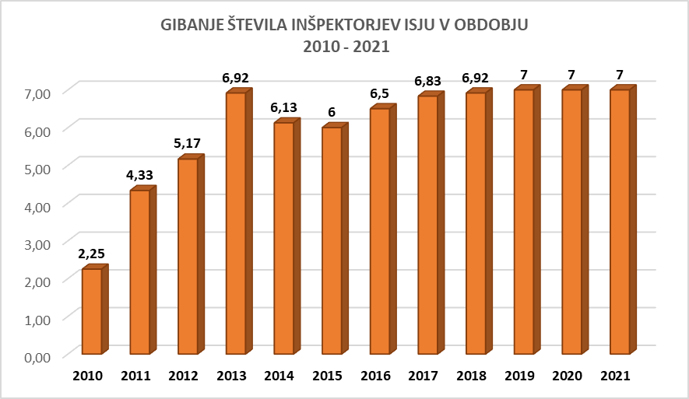

## OBSEG REŠEVANJA ZADEV ISJU

### DINAMIKA REŠEVANJA ZADEV ISJU V OBDOBJU 2012-2021

ISJU je iz leta 2020 prenesla 215 nerešenih zadev in v letu 2021 na novo prejela **393** zadev. V letu 2021 je imela tako v reševanju skupaj 608 zadev, rešila pa je **334** zadev. 274zadev, ki na dan 31.12.2021 še niso bile rešene, so se prenesle v reševanje v naslednje leto.

**Graf 19:** Pregled prejetih, rešenih in nerešenih zadeve ISJU v obdobju 2012 - 2021

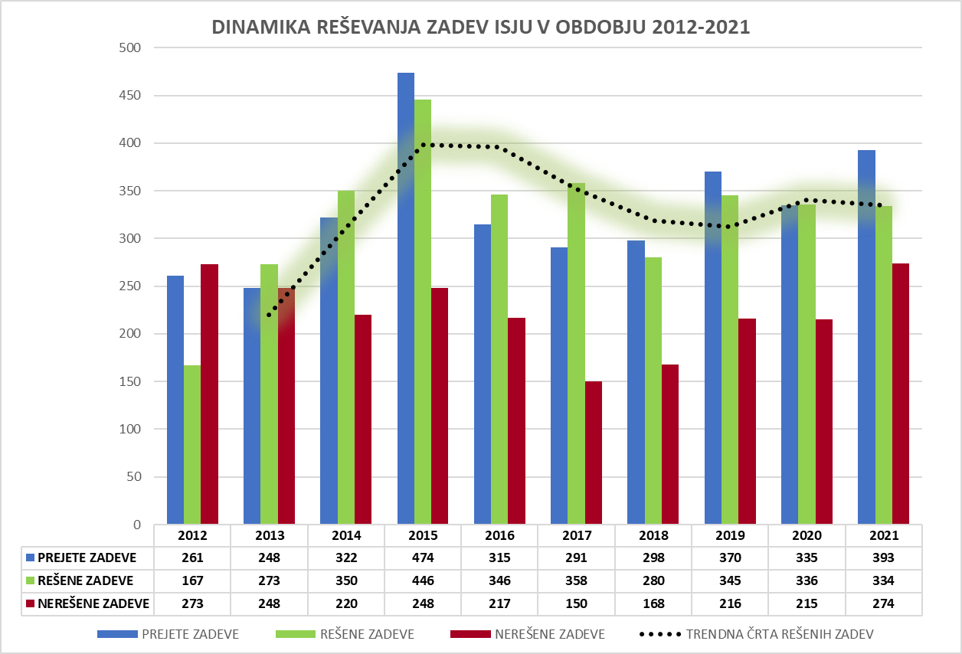

Število prejetih pobud niha, povečevanje je bilo prisotno predvsem v prvih letih delovanja ISJU, izjemen skok je značilen za leto 2015, do znatnega povečanja (za 24 %) pa je prišlo tudi v letu 2019. V letu 2020 se je število pobud zmanjšalo, medtem ko v letu 2021 ponovno beležimo precejšnje povečanje, glede na leto 2020 kar za 17,31%. V številu rešenih zadev v zadnjih letih ni bistvenih razlik. Izjemi sta bili leto 2015, ko je bilo izredno veliko število rešenih zadev predvsem posledica rešitve velikega števila prijav v zvezi z neporočanjem v informacijski sistem ISPAP (kar sicer ni primerljivo z reševanjem drugih zahtevnejših zadev), ter leto 2018, ko je bilo nižje število rešenih zadev zlasti posledica večjega števila zahtevnih sistemskih nadzorov, ki so zahtevali več časa za njihovo izvedbo. Glede na višji pripad novih zadev v letih 2019 se je število nerešenih zadev ob koncu leta rahlo povišalo in na enaki ravni ostalo tudi ob koncu leta 2020, v letu 2021 pa se je zaradi precejšnega porasta novo prejetih pobud in hkrati dodatne zasedenosti inšpektorjev z nadzori po ZNB ob koncu leta ponovno povečalo.

### PREJETE ZADEVE ISJU V LETU 2021

ISJU je v letu 2021 na novo prejela **393** zadev, v katerih so stranke zatrjevale kršitve ZJU in/ali ZSPJS in/ali ZIPRS oziroma so od ISJU zahtevale določena pojasnila in odgovore.

Največji delež na novo prejetih zadev v letu 2021 se je nanašal na zatrjevane kršitve pri izvajalcih javnih služb, njihov delež je znašal 52% (203 zadev), kar predstavlja več kot polovico vseh prejetih zadev. Sledijo zadeve, ki se nanašajo na ministrstva in organe v sestavi (47;12%) in občine (36;9%) in upravne enote (7;2%), nevladne proračunske uporabnike in vladne službe (6;1%) ter pravosodne proračunske uporabnike (5;1%), ki skupaj predstavljajo 26% vseh prejetih zadev. Pod Drugo (89) se nahajajo zadeve, kjer so stranke zastavljala različna splošna vprašanja, zatrjevale splošne sistemske nepravilnosti ali pa so se zatrjevane kršitve nanašale na subjekte, ki ne spadajo v nobeno od podskupin javnega sektorja, kar je predstavljalo 23% na novo prejetih zadev v letu 2021.

**Graf 20:** Novo prejete zadeve ISJU v letu 2021 po podskupinah javnega sektorja

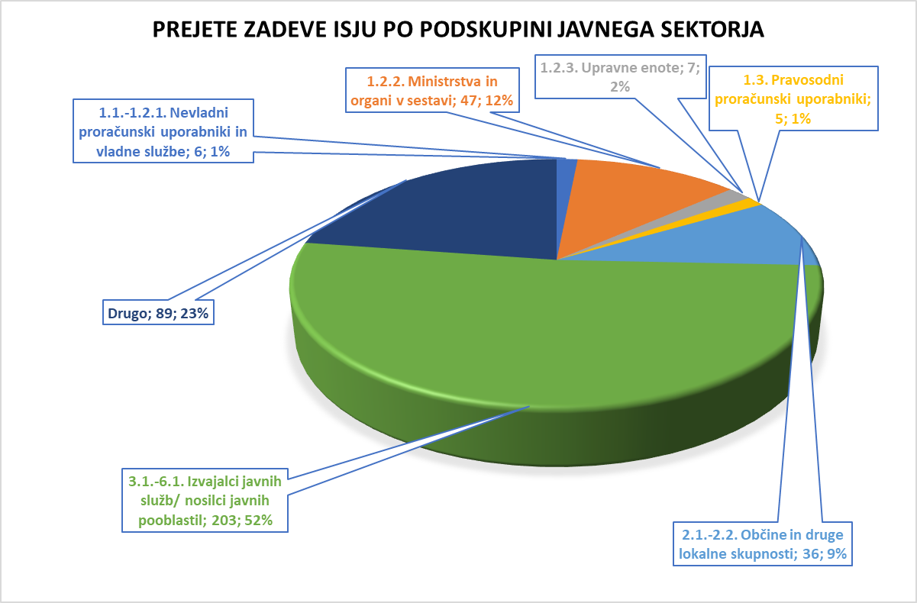

### NAČRT DELA ISJU ZA LETO 2021 IN NJEGOVA REALIZACIJA

Načrt dela za leto 2021 je določal, da bo ISJU rešila **310** zadev. V načrtu je bilo predvideno, da bo uvedla 20 sistemskih nadzorov, zaključila 18 sistemskih nadzorov, ki so bili uvedeni v preteklih letih, 48 prioritetnih nadzorov, zaključila 75 prioritetnih nadzorov, ki so bili uvedeni v prejšnjih letih in 149 nadzorov po vrstnem redu prispetja. ISJU je v načrtu določila, da bo sistemske inšpekcijske nadzore izvajala na naslednjih področjih:

* Povračila stroškov za prevoz na delo in z dela.
* Redna delovna uspešnost.
* Kadrovski načrt (ZIPRS2021).

**Graf 21:** Realizacija Načrtu dela ISJU v letu 2021

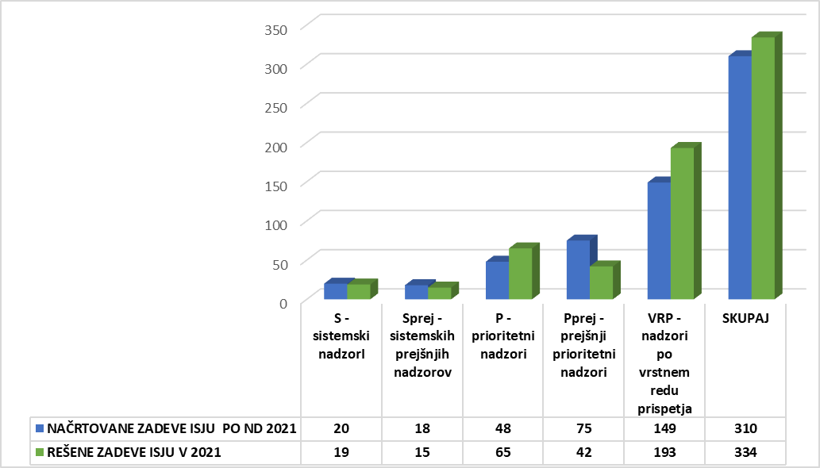

ISJU je v letu 2021 rešila **334** zadev. V letu 2021 je tako zaključila 19 sistemskih nadzorov in 15, ki so bili uvedeni v preteklih letih, 65 novih prioritetnih nadzorov in zaključila 42 prioritetnih nadzorov, ki so bili uvedeni v preteklih letih in 193 nadzorov po vrstnem redu prispetja. Sistemski nadzori, ki so bili določeni v Načrtu dela za leto 2021, so bili vsi uvedeni, vendar samo 1 ni bil v celoti zaključen do 31.12.2021. Prioritetnih nadzorov je bilo zaključenih več od načrtovanih, saj je bilo od uvedenih in zaključenih 65 (42+19) prioritetnih nadzorov, od tega 19 takih prioritetnih nadzorov, ki se jim je prioriteta določila med letom. Nadzorov po vrstnem redu prispetja pa je bilo zaključenih bistveno več od načrtovanih.

### REŠENE ZADEVE ISJU, UGOTOVLJENE KRŠITVE IN PREDLAGANI/IZREČENI UKREPI V LETU 2021

#### Pregled reševanja zadev ISJU v obdobju 2012 - 2021

Povprečni delež rešenih zadev ISJU glede na prejete zadeve v obdobju 2012 - 2021 znaša 97,82%. Določeno nihanje med leti je v največji meri posledica večje ali manjše zahtevnosti in kompleksnosti nadzorov, ki so se izvajali v posameznih letih (npr. v letu 2015 veliko število nadzorov v zvezi z neporočanjem v informacijski sistem ISPAP, ki so bistveno manj zahtevani kot drugi inšpekcijski nadzori, v letu 2018 večje število zahtevnih sistemskih nadzorov, ki so zahtevali več časa za njihovo izvedbo). Večinoma pa ta delež kaže, da v povprečju obdobja inšpekcija uspe rešiti približno toliko zadev kot prejme pobud in da jo nekoliko bremenijo le zaostanki, ki so nastali zaradi premajhnega števila inšpektorjev v začetnem obdobju njenega delovanja. Obseg nerešenih zadev, ki so posledica teh zaostankov, pa v obdobju zadnjih štirih let obstaja na ravni, ki omogoča relativno ažurno obravnavo. Nekoliko se je stanje poslabšalo v letu 2021, po eni strani zaradi povečanega obsega pobud, po drugi pa zaradi dodatnega dela inšpektorjev z izvajanjem nadzorov na podlagi ZNB.

ISJU je v letu 2021 ob **393** na novo prejetih zadevah v tekočem letu rešila **334** zadev, kar predstavlja 84,99 % delež rešenih zadev glede na novo prejete zadeve v letu 2021, oziroma je rešila 15,01% manj zadev kot jih je prejela. Vendar je potrebno upoštevati dejstvo, da je bilo v letu 2021 prejetih za cca 17,31% več zadev, kot v letu 2020. Obseg rešenih zadev je bil skoraj enak kot v letu 2020 (336). Kot je že navedeno, pa so na obseg reševanja zadev ISJU v veliki meri vplivali tudi opravljeni nadzori po ZNB, saj je ISJU izvedla 948 tovrstnih nadzorov (cca polovica vseh nadzorov po ZNB), kar je podrobneje razloženo v poglavju 3.1.4.

**Graf 22**: Delež rešenih zadev ISJU od leta 2012-2021 (glede na novo prejete zadeve v tekočem letu)

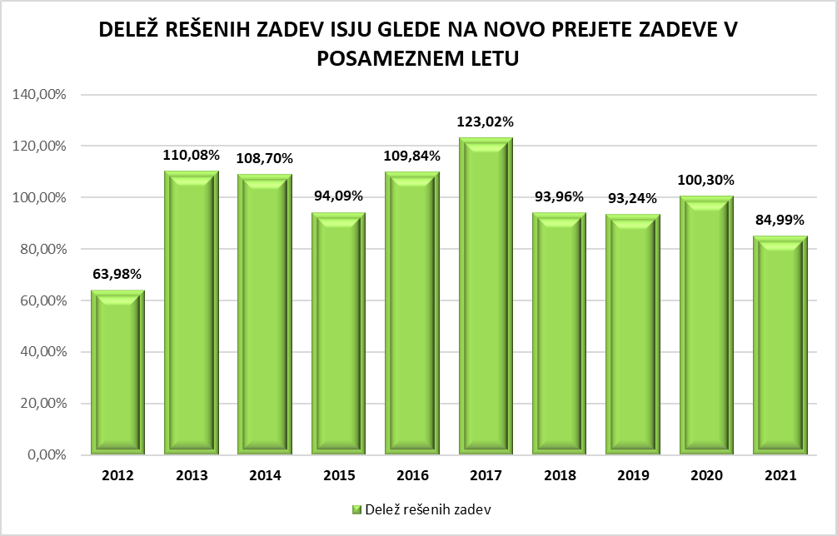

#### Pregled reševanja zadev ISJU v letu 2021

ISJU je v letu 2021 od skupno 607 zadev (215 zadev prenešenih iz leta 2020 + 393 na novo prejetih zadev), ki jih je imela v obravnavi, rešila **334** zadev, kar predstavlja 55,02 % delež vseh zadev v obravnavi.

171 zadev je ISJU zaključila z zapisnikom, 50 zadev z odgovorom, z uradnim zaznamkom pa 14 zadev. ISJU je v 95 zadevah odstopila zadeve v obravnavo drugemu organu.

ISJU je v 4 zadevah postopek inšpekcijskega nadzora ustavila. V 3 zadevah je bilo v inšpekcijskem nadzoru ugotovljeno, da inšpekcijski zavezanec ni kršil predpisa, v 1 zadevi je bilo ugotovljeno, da so kršitve v preteklosti obstajale, vendar jih je inšpekcijski zavezanec že odpravil in odreditev ukrepov ali podaja drugih predlogov ali priporočil ni bila potrebna.

**Graf 23**: Prikaz načina zaključka rešenih zadev ISJU v letu 2021

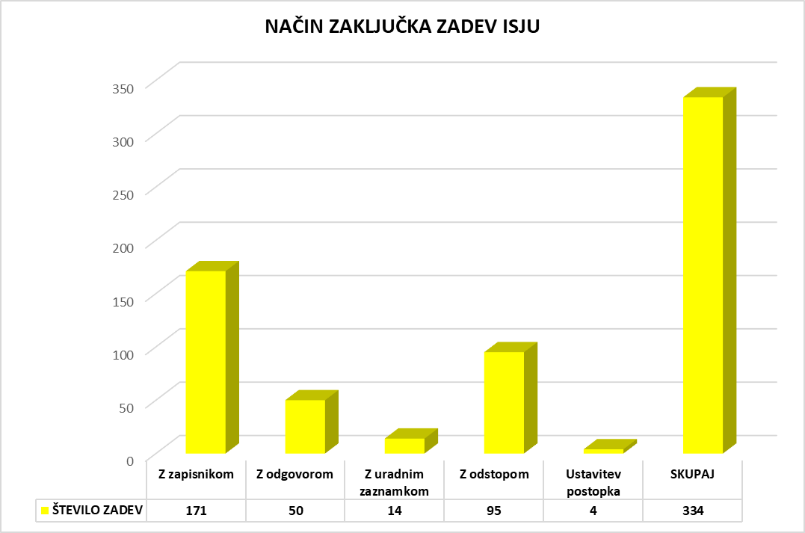

ISJU je v inšpekcijskih nadzorih opravila skupaj 336 inšpekcijskih pregledov. Pri tem je izdala 171 zapisnikov o inšpekcijskih pregledih, 57 zapisnikov o izvajanju ukrepov, 107 zaključnih zapisnikov in 1 nadomestni zapisnik.

**Graf 24**: Število opravljenih inšpekcijskih pregledov ISJU v rešenih zadevah v letu 2021

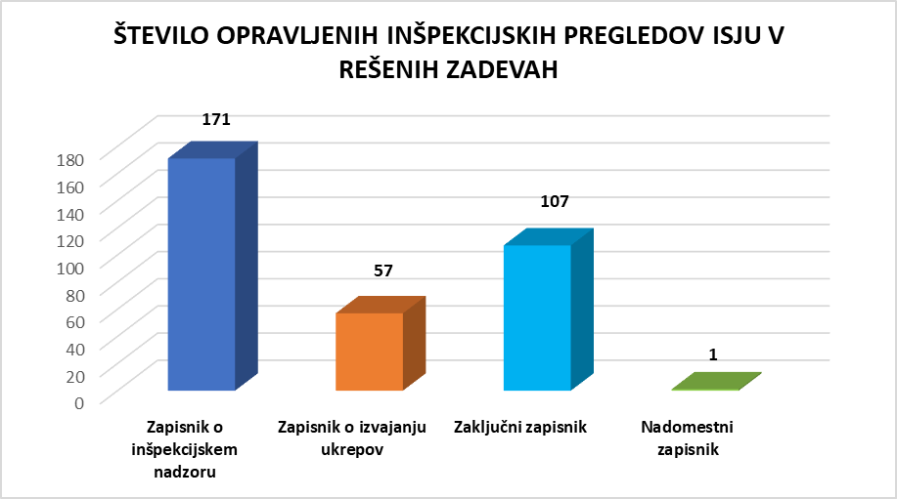

#### Najpogostejše ugotovljene kršitve in odrejeni/predlagani ukrepi ISJU v rešenih zadevah

ISJU je v izvedenih inšpekcijskih nadzorih, ki so bili zaključeni v letu 2021, ugotovila kršitve ZJU in ZSPJS.

ISJU je v 334 rešenih zadev izvedla 176 inšpekcijskih nadzorov, ki so bili zaključeni v letu 2021, in v 137 zadevah ugotovila kršitve ZJU in/ali ZSPJS.

**Graf 25**: Delež rešenih inšpekcijskih zadev, kjer so bili uvedeni nadzori, ugotovljene kršitve in predlagani ukrepi ISJU v letu 2021

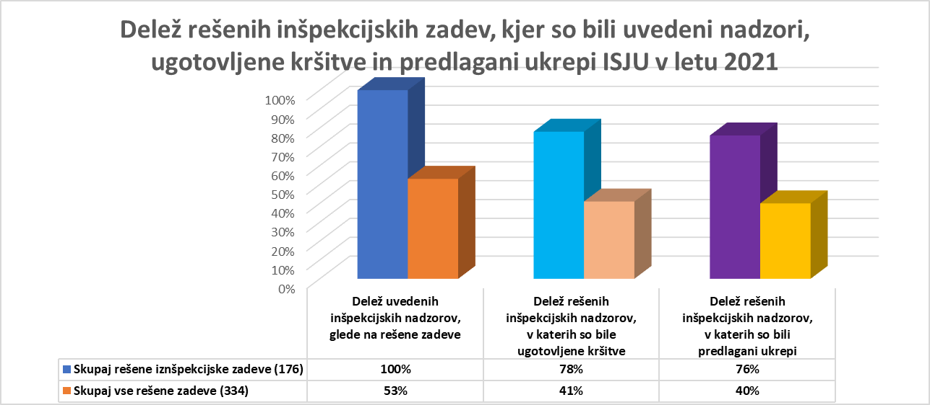

V nadaljevanju je podrobneje predstavljeno posamezno področje nadzora.

##### Ugotovljene kršitve ZJU

ISJU je inšpekcijski nadzor v zvezi z izvajanjem ZJU opravila v 61 zadevah ( v zvezi s 240 javnimi uslužbenci) in pri tem v 55 zadevah ugotovila 137 nepravilnosti. Med najpogostejše nepravilnosti se uvrščajo nepravilnosti v zvezi s povračili stroškov prevoza na delo in z dela (19;14 % ) sledijo nepravilnosti pri sistemiziranju delovnih mest (16;12%), nepravilnosti pri priznavanju pravic iz delovnega razmerja (15;11%), nepravilnosti pri izdajanju posamičnih individualnih aktov (14;10%), nepravilnosti pri izvedbi postopka javnega natečaja (13;9%), nepravilnosti pri izvedbi postopka nove zaposlitve na strokovno-tehničnem delovnem mestu (10;7%) in ostalo (50;37%). Slednje se po številu kršitev enakomerno porazdelijo med naslednje nepravilnosti: nepravilnosti pri sklenitvi pogodbe o zaposlitvi, nepravilnosti pri določitvi pogojev in rokov v pogodbi o zaposlitvi, nepravilnosti pri sprejemanju kadrovskega načrta, nepravilnosti pri vodenju predpisanih evidenc o dejanski zasedenosti delovnih mest in o strukturi javnih uslužbencev po nazivih, nepravilnosti pri premeščanju javnih uslužbencev, nepravilnosti v zvezi s konfliktom interesov, nepravilnosti pri določitvi poskusnega dela, nepravilnosti pri izvedbi letnih razgovorov z zaposlenimi, nepravilnosti pri izvedbi postopka za zasedbo položajnega uradniškega delovnega mesta, nepravilnosti pri napredovanju javnih uslužbencev, nepravilnosti v zvezi s sprejemanjem daril, nepravilnosti pri izvajanju določil zakona o ukrepih na področju plač in drugih stroškov dela in drugih ukrepih v javnem sektorju, nepravilnosti pri ponovnem imenovanju uradnika na položaj in nepravilnosti pri izvedbi postopkov zaposlitev za določen čas.

**Graf 26**: Ugotovljene kršitve ISJU (ZJU) v letu 2021

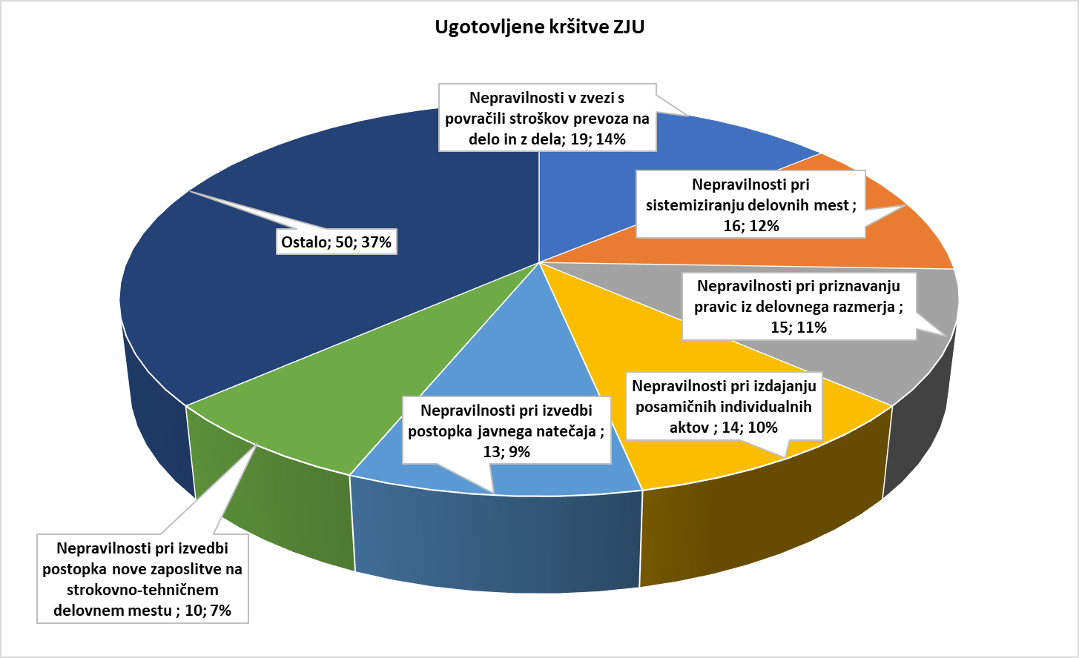

##### Odrejeni ukrepi ZJU

ISJU je pri ugotovljenih nepravilnostih v 53 zadevah odredila 136 ukrepov. V največ primerih je bilo odrejeno, da se naj v prihodnje dosledno izvajajo določila v zvezi s povračili stroškov prevoza na delo in z dela (18), sledijo predlagani ukrepi, da naj zavezanec sprejme novi akt oziroma spremembe in dopolnitve akta o sistemizaciji delovnih mest (14), da naj zavezanec poskrbi, da v prihodnje javnim uslužbencem ne priznavajo pravic v večjem obsegu kot je določeno z zakonom, podzakonskimi predpisi in kolektivno pogodbo (14), da naj zavezanec v prihodnje javnim uslužbencem pravočasno izdaja pravilne posamične individualne akte (12), da naj zavezanec poskrbi, da bodo v prihodnje za zasedbo prostih uradniških in strokovno-tehničnih delovnih mest objavljeni samo takšni pogoji, kakor so za posamezno delovno mesto določeni v aktu o sistemizaciji delovnih mest (9), da naj zavezanec v prihodnje pred izbiro uradnika na javnem natečaju preveri izpolnjevanje pogojev glede državljanstva RS, nekaznovanosti oziroma verodostojnost diplome (8) in še nekatere ostale ukrepe (61).

Pod ostalimi ukrepi ISJU, so bili odrejeni naslednji ukrepi zavezancem:

* naj v prihodnje poskrbijo za pravilno izvedbo postopka nove zaposlitve;
* naj v prihodnje poskrbijo za pravilno izvedbo izbirnega postopka med prijavljenimi kandidati:
* naj javnim uslužbencem v pogodbah o zaposlitvi določijo pogoj in rok za opravo strokovnega izpita oziroma za opravo obveznega usposabljanja za imenovanje v naziv oziroma naj javne uslužbence pravočasno napotijo na opravo strokovnega izpita, na obvezno usposabljanje za imenovanje v naziv oziroma na usposabljanje za pridobitev funkcionalnega znanja upravnega vodenja in upravljanja s kadrovskimi viri;
* naj sklenejo pogodbe o zaposlitvi le s tistimi kandidati, ki izpolnjujejo pogoje za delovno mesto;
* naj sprejmejo in v prihodnje dosledno spoštujejo roke za sprejem kadrovskega načrta;
* naj sami predlagajo Komisiji za pritožbe iz delovnega razmerja razveljavitev/delno razveljavitev nezakonitih individualnih aktov javnih uslužbencev;
* naj poskrbi za vzpostavitev vodenja predpisane evidence o dejanski zasedenosti delovnih mesti in evidence o strukturi javnih uslužbencev po nazivih;
* naj javnim uslužbencem določijo poskusno delo v individualnih aktih in naj poskrbijo za spremljanje poskusnega dela;
* naj v prihodnje ustrezno ukrepajo v primeru ugotovljenega konflikta interesov / naj javne uslužbence informirajo, kako morajo ravnati v primeru konflikta interesov;
* naj v vseh objavah prostega delovnega mesta določijo enotni rok za prijavo;
* naj poskrbi, da bodo na javnem natečaju izbrani le tisti kandidati, ki bodo izpolnjevali natečajne pogoje;
* naj v prihodnje sklenejo pogodbe o zaposlitvi z javnimi uslužbenci le za tista delovna mesta, ki so sistemizirana v aktu o sistemizaciji delovnih mest;
* naj v prihodnje objavijo kot prosta samo tista delovna mesta, ki so sistemizirana v aktu o sistemizaciji delovnih mest;
* naj pravilno izvedejo postopke novih zaposlitev za določen čas – za čas nadomeščanja začasno odsotnega javnega uslužbenca in naj sklenejo pravilne pogodbe o zaposlitvi za določen čas;
* naj v prihodnje v uradniške nazive ne imenujejo javnih uslužbencev, ki imajo sklenjeno delovno razmerje za določen čas;
* naj v prihodnje natančno preverijo izpolnjevanje pogojev za napredovanje;
* naj v prihodnje pravočasno izvedejo postopek preverjanja izpolnjevanja pogojev za napredovanje;
* naj javne uslužbence premestijo na delovna mesta za katera izpolnjujejo pogoje;
* naj po razveljavitvi/delni razveljavitvi nezakonitih individualnih aktov s strani Komisije za pritožbe iz delovnega razmerja javnim uslužbencem izdajo pravilne posamične individualne akte;
* naj po razveljavitvi nezakonitih individualnih aktov s strani Komisije za pritožbe iz delovnega razmerja javnega uslužbenca odjavijo iz zavarovanja.
* drugo.

**Graf 27**: Odrejeni ukrepi ISJU (ZJU) v letu 2021

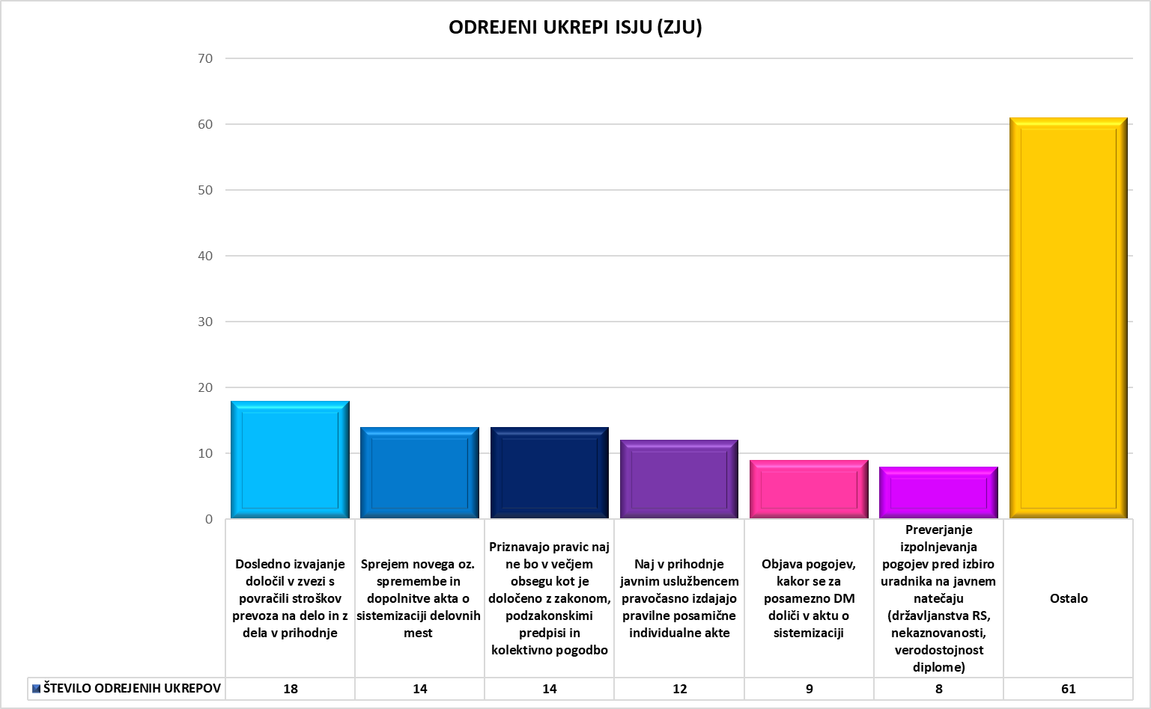

ISJU v letu 2020 Komisiji za pritožbe iz delovnega razmerja pri Vladi Republike Slovenije (KPDR) v enem primeru predlagala razveljavitev odločbe o imenovanju v uradniški naziv in v enem primeru predlagala razveljavitev/delno razveljavitev aneksa k pogodbi o zaposlitvi.

##### Ugotovljene kršitve ZSPJS

ISJU je v 130 zadevah pregledala spoštovanje določb ZSPJS pri 1084 javnih uslužbencev in v 96 zadevah ugotovila 179 kršitev določil tega zakona. Med najpogostejše nepravilnosti (61%) se uvrščajo nepravilnosti, ki se nanašajo na določitev oziroma izplačilo plače v nasprotju z zakonom, predpisom ali drugim aktom, izdanim na njegovi podlagi ali kolektivno pogodbo in sicer kar 28% vseh kršitev (51), sledi obračun plač, ki ni v skladu s 40. členom ZSPJS (19;11%), kršitev v zvezi z neocenitvijo javnega uslužbenca oz. neocenitvijo javnega uslužbenca, ki je to zahteval v skladu s 17.a členom oziroma neimenovanjem komisije za preizkus ocene/javnega uslužbenca, neocenitev pravočasno/javnega uslužbenca oziroma neseznanitev z oceno (12;7%), sistemizacija delovnih mest v nasprotju s četrtim odstavkom 13. člena (10;6%), sistemizacija delovnih mest, ki ne vsebuje vseh obveznih sestavin, ki jih določa 7. člen ZSPJS (9; 5%), brez soglasja iz drugega odstavka 19. člena se uvrsti javnega uslužbenca v višji plačni razred (8;4%) in ostalo (70; 39%). Med slednjimi nepravilnostmi, ki so enakomerno porazdeljene, pa so nepravilnosti, ki se nanašajo na to, da:

* sistemizacija delovnih mest ne vsebuje vseh obveznih sestavin, ki jih določa 7. člen ZSPJS,
* ne preveri najmanj enkrat letno izpolnjevanja pogojev za napredovanje v skladu s 16. členom,
* sklene pogodbo o zaposlitvi v nasprotju z drugim odstavkom 3. člena tega zakona,
* določi obseg sredstev za plačilo delovne uspešnosti v nasprotju z 22. členom tega zakona,
* izvede napredovanje javnega uslužbenca v nasprotju z določbami 16. člena tega zakona,
* izvede prevedbo v nasprotju z določbami 49.a do 49.c člena tega zakona,
* določi del plače za delovno uspešnost v nasprotju z 22.a členom tega zakona,
* izvede vračilo preveč izplačane plače v nasprotju s postopkom, določenim v tretjem odstavku 3.a člena tega zakona,
* ne izroči pisnega predloga aneksa k pogodbi o zaposlitvi v roku iz četrtega odstavka 3. člena tega zakona,
* ne izroči aneksa k pogodbi o zaposlitvi iz prvega odstavka 3. a člena tega zakona in
* drugo, kjer so bile ugotovljene naslednje nepravilnosti:
* javnim uslužbencem niso bili izdani individualni sklepi o izplačilu dodatka za delo v tveganih razmerah (po 11. točki prvega odstavka 39. člena KPJS),
* dodatek za delo v tveganih razmerah je bil javnim uslužbencem izplačan z zamikom, zamudne obresti pa niso bile izplačane,
* dodatki za delo v tveganih razmerah (C223) javnim uslužbencem niso bili obračunani in izplačani pri plačah za posamezne mesece, ampak za nazaj,
* na obračunih plač/plačilnih listah ni bilo navedeno število ur dela, ki so jih javni uslužbenci opravili v tveganih razmerah v posameznem mesecu, za katerega je bil obračunan dodatek (C223),
* izplačevanje dodatka z neposredno delo z osebami z duševno, telesno ali senzorno motnjo na delovnih mestih, na katerih se ne bi smel izplačevati (kršitev Sklepa o določitvi socialnovarstvenih in zdravstvenih zavodov ter delovnih mest, za katera se izplačuje dodatek po 11. točki 39. člena KPJS),
* medsebojna neusklajenost pravnih aktov, ki določajo organizacijo javnega zavoda (ustanovitveni sklep, statut, pravilnik o notranji organizaciji in sistemizaciji delovnih mest),
* v maso prihrankov za plačilo povečanega obsega dela so uvrstili tudi namenska sredstva MIZŠ za plačilo koordinatorja DSP in za plačilo organizatorja šolske prehrane, plačilo povečanega obsega dela zaradi dela na določenem projektu so izvedli tudi za drugo, neprojektno delo,
* pogodbe o zaposlitvi niso imele določb glede strokovne priprave na delo in niso določala bivališč zaposlenih kot kraj opravljanja dela,
* v.d. direktorja bi moral birti plačan kot javni uslužbenec – namesto pogodbe o poslovodenju, sklenjene na podlagi 619. člena Obligacijskega zakonika, pogodba, bi morala biti sklenjena za določen čas,
* občina je plačo za oktober 2020 je izplačala 10.11.2020, kar je bilo še skladno z 22. členom Uredbe o enotni metodologiji in obrazcih za obračun in izplačilo plač v javnem sektorju, izplačilo te plače je zaostajalo za običajnim rokom plačil, to je do 5. dne v mesecu za pretekli mesec (če pride 5. na dela prost dan pa takoj naslednji delovni dan)[7],
* dogovori o opravljanju povečanega obsega dela so bili z javnimi uslužbenci podpisani šele sredi 2020, čeprav so se nanašali na obdobje od začetka leta 2020,
* nepravilno prikazovanje sredstev za delovno uspešnost iz naslova prodaje blaga in storitev na trgu,
* prekoračen obseg sredstev za delovno uspešnost iz naslova prodaje blaga in storitev na trgu za leto 2019,
* po uveljavitvi ZSPJS ter Uredbe o delovni uspešnosti iz naslova prodaje blaga in storitev na trgu določb internega akta niso uskladili z določbami veljavnih predpisov,
* interni akt ni vseboval določb, ki bi bile lahko podlaga za izplačila stalne pripravljenosti v okviru izplačil delovne uspešnosti iz naslova prodaje blaga in storitev na trgu,
* stališče sindikata glede višine sredstev, namenjenih izplačilu dela plače za delovno uspešnost iz naslova prodaje blaga in storitev na trgu v letu 2016 in 2017 je bilo pridobljeno šele v letu 2018,
* da javni uslužbenki nadurno delo ni bilo odrejeno, temveč je direktorica, ko so bile nadure opravljene, le potrdila predlog za izplačilo,
* na plačilnih listah pri izplačilu D020 - delovne uspešnosti iz naslova povečanega obsega dela ni bil naveden odstotek izplačila,
* na plačilnih listah niso bili pravilno navedeni meseci, na katere se je nanašalo izplačilo delovne uspešnosti iz naslova povečanega obsega dela,
* ocenjevalni listi javnih uslužbencev niso vsebovali podpisa ocenjevalca.

**Graf 28**: Ugotovljene kršitve ISJU (ZSPJS) v letu 2021

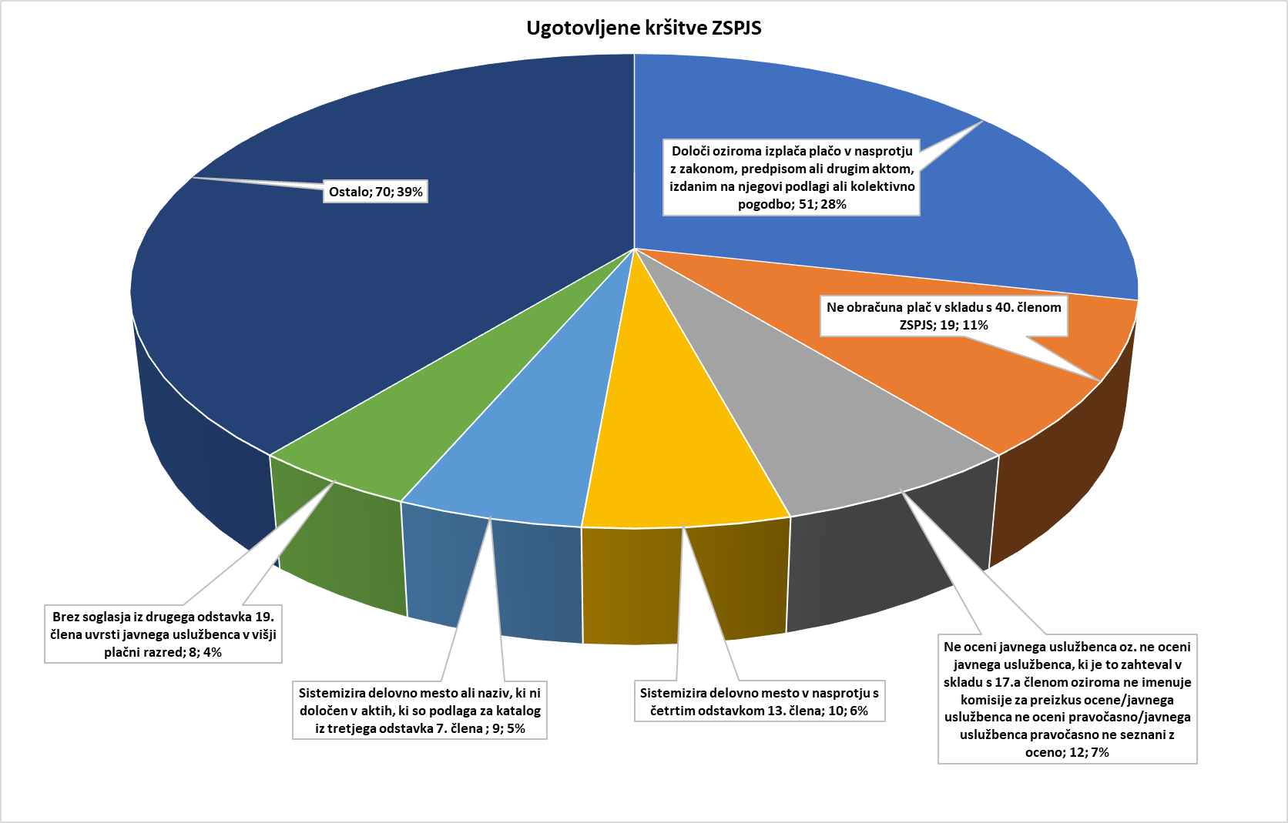

##### Odrejeni ukrepi ZSPJS

ISJU je pri ugotovljenih nepravilnostih v 94 zadevah predlagala 186 ukrepov. V največjem številu je bilo odrejeno, da mora zavezanec določiti oziroma izplačati plačo v skladu z zakonom, predpisom ali drugim aktom, izdanim na njegovi podlagi ali kolektivno pogodbo (48), da mora obračunati plače v skladu s 40. členom tega zakona (19); da mora izvesti vračilo preveč izplačane plače skladno s postopkom, določenim v tretjem odstavku 3.a člena ZSPJS (13), da mora oceniti javnega uslužbenca oz. mora oceniti javnega uslužbenca, ki je to zahteval v skladu s 17.a členom oziroma imenovati komisijo za preizkus ocene/mora v prihodnje poskrbeti, da bo javni uslužbenec pravočasno ocenjen/seznanjen z oceno (13), da mora sistemizirati delovno mesto skladno s četrtim odstavkom 13. člena (10), da mora sistemizirati delovno mesto ali naziv, ki ni določen v aktih, ki so podlaga za katalog iz tretjega odstavka 7. člena ZSPJS (7) in ostalo (76). Pod ostalimi ukrepi ISJU so bili zavezancu izrečeni ukrepi, da:

* mora preveriti najmanj enkrat letno izpolnjevanje pogojev za napredovanje v skladu s 16. členom;
* mora skleniti pogodbo o zaposlitvi skladno z drugim odstavkom 3. člena ZSPSJS;
* mora v sistemizaciji delovnih mest določiti vse obvezne sestavine, ki so določene v 7. člen ZSPJS;
* javnega uslužbenca lahko uvrsti v višji plačni razred samo s soglasjem iz drugega odstavka 19. člena;
* mora izvesti napredovanje javnega uslužbenca skladno z določbami 16. člena ZSPJS;
* mora izročiti aneks k pogodbi o zaposlitvi iz prvega odstavka 3. a člena ZSPSJS;
* mora vložiti tožbe zoper delojemalca, če ne pride do soglasja glede vrnitve preveč izplačanega zneska v skladu s tretjim odstavkom 3.a člena ZSPJS;
* mora izročiti pisni predlog aneksa k pogodbi o zaposlitvi v roku iz četrtega odstavka 3. člena ZSPJS;
* mora določiti obseg sredstev za plačilo delovne uspešnosti skladno z 22. členom ZSPJS;
* mora določiti del plače za delovno uspešnost skladno z 22.a členom ZSPJS;
* mora izvesti prevedbo plač skladno z določbami 49.a do 49.c člena ZSPJS in
* drugo, kjer so bila odrejeni naslednji ukrepi:
* da naj pri izplačilu dodatka za delo v tveganih razmerah (C223) poskrbijo, da bodo javnim uslužbencem plače izplačane v skladu s prvim odstavkom 22. člena Uredbe o enotni metodologiji in obrazcih z obračun in izplačilo plač v javnem sektorju,
* da bodo na plačilnih listah/obračunih plač zaposlenih navedeni vsi potrebni podatki za izplačilo dodatka za delo v tveganih razmerah (C223),
* da prenehajo z obračunavanjem in izplačevanjem dodatka za neposredno delo z osebami z duševno, telesno ali senzorno motnjo (9. točka 39. člena KPJS) tistim zaposlenim, ki ne zasedajo delovnih mest, določenih v veljavnem Sklepu o določitvi socialnovarstvenih in zdravstvenih zavodov ter delovnih mest, za katera se izplačuje dodatek po 9. točki 39. člena KPJS (II. točka Sklepa) in da v tem delu uskladijo svoj notranji akt za izvedbo Sklepa,
* da v pravilniku o notranji organizaciji in sistemizaciji delovnih mest odpravijo nepravilnosti glede oblikovanja notranje organizacijskih enot,
* da o dodelitvi delovne uspešnosti iz naslova povečanega obsega dela v bodoče odločajo skladno z 22e. členom ZSPJS in Uredbo o delovni uspešnosti iz naslova povečanega obsega dela za javne uslužbence; zlasti naj upoštevajo pravilen vir financiranja (pravilno upoštevanje prihrankov zaradi nezasedenih mest, za katera so bila predvidena sredstva v finančnem načrtu) in namensko rabo sredstev (pravilno plačevanje »projektnega« dela),
* da delovno mesto direktorja javnega zavoda uvrstijo v plačni razred in k uvrstitvi pridobijo soglasje pristojnega ministra, da z v.d. direktorjem sklenejo pogodbo o zaposlitvi in v njej določijo zakonito plačo,
* da v bodoče zagotovijo, da bodo plače zaposlenim izplačevane skladno s pojasnili, da plače izplačujejo do 5. dne v mesecu za pretekli mesec, če pride 5. dan na dela prost dan pa naslednji delovni dan,
* da v bodoče zagotovijo, da se bodo akti, ki so podlaga za določitev povečanega obsega dela (dogovor o povečanem obsegu dela) podpisovali pravočasno, ob nastopu razlogov za povečan obseg dela ter da bodo dogovori o povečanem obsegu dela podpisani za celotno obdobje oziroma za vse mesece, ko je zaposlenim izplačana delovna uspešnost iz naslova povečanega obsega dela,
* da uskladi določbe internega akta z veljavnimi predpisi (pravne podlage za izplačilo delovne uspešnosti iz naslova prodaje in blaga in storitev na trgu),
* da naj v prihodnje poskrbi za spoštovanje določil 22.k člena ZSPJS in višino sredstev, namenjeno izplačilu dela plače za delovno uspešnost iz naslova prodaje blaga in storitev na trgu, določi šele po predhodnem pisnem dogovoru s sindikatom,
* da naj v prihodnje javnim uslužbencem odredi nadurno delo pred začetkom opravljanja dela preko polnega delovnega časa,
* da naj v prihodnje poskrbijo, da bo na plačilnih listah naveden tisti mesec, na katerega se nanaša plačilo delovne uspešnosti iz naslova povečanega obsega dela,
* da naj ocenjevalne liste javnih uslužbencev podpiše tudi ocenjevalec.

**Graf 29**: Odrejeni ukrepi ISJU (ZSPJS) v letu 2021

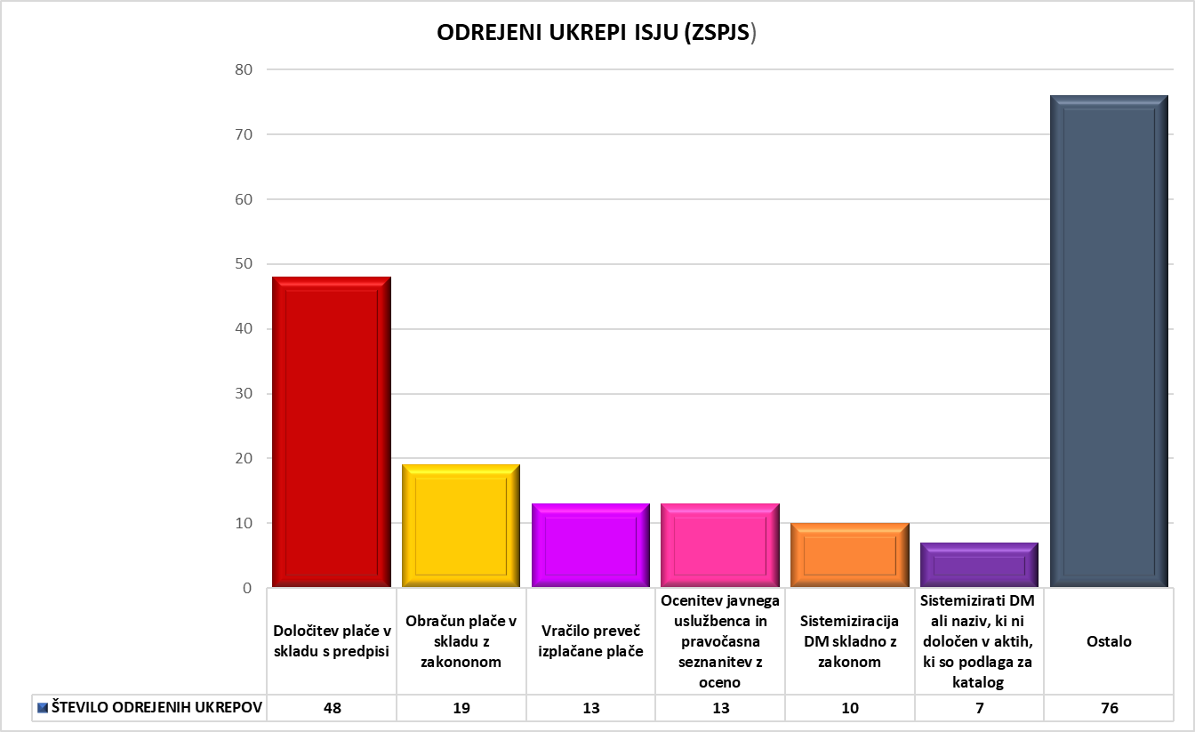

##### Ugotovljene kršitve ZIPRS

ISJU je inšpekcijski nadzor v zvezi z izvajanjem ZIPRS opravila v 8 zadevah ( v zvezi s 60 javnimi uslužbenci) in pri tem v 4 zadevah ugotovila 4 nepravilnosti. V 2 primerih (50%) je bilo ugotovljeno, da posredni uporabnik proračuna ne spremlja realizacije kadrovskega načrta v skladu z metodologijo za spremljanje izvajanja kadrovskega načrta in v 2 primerih (50%) pa so bile ugotovljene ostale nepravilnosti in sicer:

* iz evidence o zaposlenih v šoli ni bilo razvidno, koliko javnih uslužbencev je bilo dejansko zaposlenih za nedoločen čas in koliko za določen čas, koliko od teh jih je bilo zaposlenih za krajši delovni čas, koliko jih je bilo odsotnih z dela zaradi koriščenja porodniškega dopusta in daljšega bolniškega dopusta in kdo od zaposlenih je nadomeščal posameznega začasno odsotnega javnega uslužbenca,
* da Kadrovski načrt za leto 2020 v rubriki »skupno število vseh zaposlenih (od 1. do 10. točke)« ni bil usklajen s Kadrovskim načrtom za leto 2019, saj je bilo v Kadrovskem načrtu za leto 2019 navedeno, da je »dovoljeno ali ocenjeno število zaposlenih 1. januarja 2020« 18, v Kadrovskem načrtu za leto 2020 pa, da je »dovoljeno ali ocenjeno število zaposlenih 1. januarja 2020« 20.

**Graf 30**: Ugotovljene kršitve ISJU (ZIPRS) v letu 2021

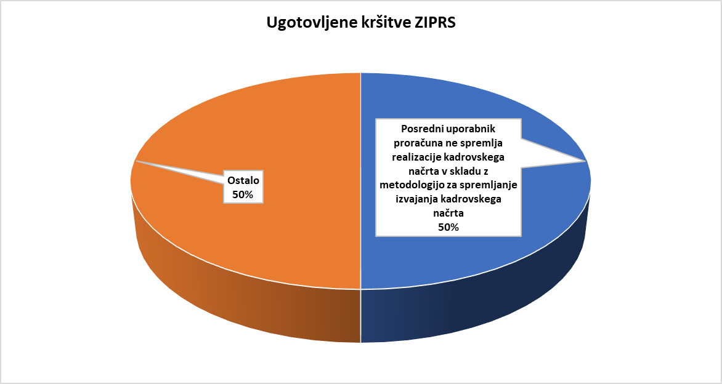

##### Odrejeni ukrepi ZIPRS

ISJU je pri ugotovljenih nepravilnostih v 4 zadevah odredila 4 ukrepe. V 2 primerih je bilo odrejeno, da naj odgovorna oseba posrednega uporabnika proračuna spremlja realizacijo kadrovskega načrta v skladu z metodologijo za spremljanje izvajanja kadrovskega načrta in v 2 primerih so bili odrejeni ostali ukrepi in sicer:

* da naj zaradi lažjega spremljanja izvajanja kadrovskega načrta za posamezno leto poskrbijo za vzpostavitev vodenja ustrezne evidence o zaposlenih v šoli,
* da naj v prihodnje poskrbijo, da se bodo podatki v kadrovskem načrtu tekočega leta ujemali s podatki, navedenimi v kadrovskem načrtu iz preteklega leta.

**Graf 31**: Predlagani ukrepi ISJU (ZIPRS) v letu 2021

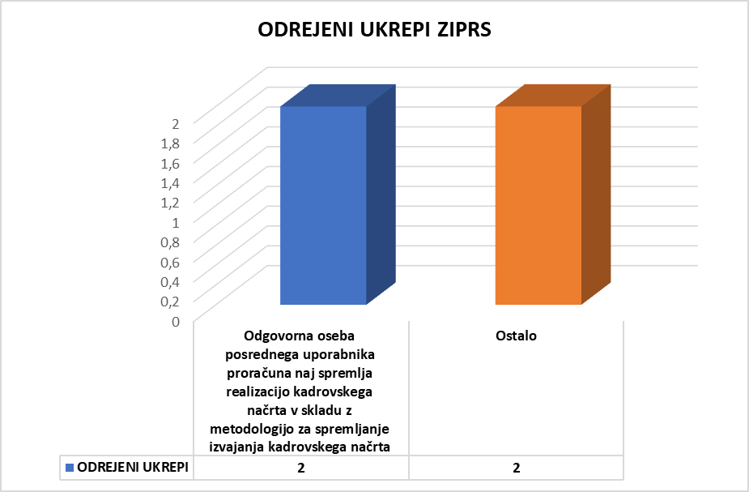

ISJU v letu 2021 Komisiji za pritožbe iz delovnega razmerja pri Vladi Republike Slovenije (KPDR) v enem primeru predlagala razveljavitev odločbe o imenovanju v uradniški naziv in v enem primeru predlagala razveljavitev/delno razveljavitev pogodbe o zaposlitvi.

### Ugovori na ugotovitve inšpektorjev v izvajanju ZJU in ZSPJS

V rešenih zadevah v letu 2021 je bilo zoper izdane zapisnike o opravljenem inšpekcijskem nadzoru vloženih 33 ugovorov, pri čemer je v 23 primerih minister odločil, da je ugovor neutemeljen, v 8 primerih, da je delno utemeljen oziroma delno neutemeljen in 2 primerih, da je ugovor utemeljen.

### Javnofinančni učinki izrečenih ukrepov predstojnikom

Finančne posledice napačne uporabe predpisov znašajo 43.059,40 EUR, pri čemer na premalo izplačane plače odpade -58.257,12 EUR, na preveč izplačane plače pa 15.197,72 EUR.

## ZAZNANE SISTEMSKE NEPRAVILNOSTI IN DANE POBUDE

### Nepravilnosti, ugotovljene v sistemskih nadzorih

#### Sistemski nadzori nad povračili stroškov prevoza na delo in z dela

Inšpektorji so inšpekcijski nadzor opravili pri 7 subjektih in sicer na: **Javnem zavodu Krajinski park Goričko, Muzeju Vrbovec, muzeju gozdarstva in lesarstva, Občini Kranjska gora, Kmetijsko gozdarski zbornici Slovenije, Zavodu za turizem Cerklje, Skladu za financiranje razgradnje Nuklearne elektrarne Krško in za odlaganje radioaktivnih odpadkov iz Nuklearne Krško, Psihiatrični bolnišnici Vojnik**.

Ugotovitve:

* delodajalec ni preveril na izjavi zapisanih podatkov o tem ali javni uslužbenci lahko uporabljajo javni prevoz za prihod na delo in odhod z dela - v smislu 3. odstavka 5. člena Aneksa h KPND,
* iz izjav javnih uslužbencev niso bili razvidni podatki: razdalja od bivališča do delovnega mesta, razdalja od kraja, od koder se dejansko vozi na delo do delovnega mesta, vrsta javnega prevoza,
* javnim uslužbencem so za večino časa v letu 2020, razen za čas, ko javni promet zaradi epidemije ni bil možen, izplačeval povračila stroškov prevoza na delo in z dela na podlagi enosmernih dnevnih vozovnic, ne pa na podlagi mesečnih vozovnic, kadar so bile te cenejše od dnevnih vozovnic glede na prisotnost na delovnem mestu v posameznem mesecu,
* v mesecih, ko so javnim uslužbencem izplačal tudi kilometrino, iz plačilnih list ni bilo razvidno na koliko dni se je nanašala kilometrina in na koliko javni prevoz,
* javna uslužbenka je kot kraj iz katerega se je vozila na delo in z dela navedla kraj bivališča, ki je bil bolj oddaljen od kraja stalnega bivališča, kar je bilo v nasprotju s prvim odstavkom 6. člena Aneksa h KPND, ki določa, da je kraj, iz katerega se javni uslužbenec vozi na delo in z dela, kraj bivališča oziroma kraj, iz katerega se javni uslužbenec dejansko vozi na delo in z dela, če je ta bližje delovnemu mestu,
* na izjavi za povračilo stroškov prevoza na delo in z dela ni bila navedena cena mesečne vozovnice za javni prevoz,
* stroški prevoza na delo in z dela so bili nepravilno obračunani in izplačani,
* na plačilnih listah so bile navedene napačne šifre povračila stroškov prevoza na delo in z dela,
* pri povračilu stroškov prevoza na delo in z dela so bili upoštevani tudi dnevi, ko zaposleni dela niso opravljali,
* spremenjene cene vozovnic niso bile upoštevane pravočasno (spremembo, uveljavljeno 11. 5. 2020, so upoštevali šele z avgustom 2020),
* različno zaokroževanje relacij (pri enem zaposlenem na eno decimalko, pri ostalih na dve decimalki).

Predlogi/odrejeni ukrepi:

* predlog, da od javnih uslužbencev pridobijo nove izjave, skladno s podatki, ki jih določa Aneks h KPND. Pri kontroli relacij poti, po katerih se javni uslužbenci vozijo na delo in z dela naj preverijo na kateri relaciji od bivališča javnih uslužbencev do delovnega mesta je potekal javni prevoz in če je bil ta možen,
* da začnejo izplačevati javnim uslužbencem povračilo stroškov prevoza na delo in z dela skladno z določbami Aneksa h KPND in skladno s tretjim odstavkom 2. člena ZJF (načelo učinkovitosti in gospodarnosti – povračilo stroškov za prevoz na delo in z dela za najcenejši javni prevoz). V primerih, če je šlo za računalniške, računske napake ali pomote pa, da ukrepajo skladno z drugim odstavkom 165. člena ZUJF, enako tudi v primerih, če je šlo za predstojnika (dogovor o načinu vrnitve preveč izplačanih zneskov prevoza na delo in z dela ter v primeru, da v enem mesecu od pisnega poziva delodajalca ne pride do soglasja, preveč izplačani znesek zahtevajo s tožbo pred pristojnim sodiščem),
* da v prihodnje poskrbijo, da bodo pri obračunu in izplačilu povračil stroškov prevoza na delo in z dela uporabili šifre izplačil kot jih določa veljavna Uredba o enotni metodologiji in obrazcih za obračun in izplačilo plač v javnem sektorju.

Izvedeni popravljalni ukrepi: Predlog in popravljalni ukrepi so bili izvedeni.

#### Sistemski nadzori nad izplačili nad izplačili redne delovne uspešnosti

Inšpektorji so izvedli 7 inšpekcijskih nadzorov in sicer na: **Osnovni šoli Koper, Centru za socialno delo Celje, Geodetski uprava Republike Slovenije, Osnovni šoli Šmartno na Pohorju, Okrajnem sodišču v Ljubljani, Občini Trebnje in Socialno varstvenem zavodu Hrastovec**.

Ugotovitve:

* redna delovna uspešnost za tretje in četrto trimesečje 2020 javnim uslužbencem ni bila izplačana v celotnem znesku, pri plači za april 2021 jim je izplačala delni poračun, brez zamudnih obresti, takšno ravnanje ni bilo skladno z merili in kriteriji, dogovorjenimi s KPJS, kar ni bilo skladno z drugim odstavkom 22.a člena ZSPJS,
* pri določitvi obsega sredstev za izplačilo redne delovne uspešnosti je bil pri javni uslužbenki upoštevan nepravilen plačni razred, zaradi česar je bil nepravilno določen tudi obseg sredstev za izplačilo redne delovne uspešnosti,
* javnim uslužbencem, ki so v posameznih mesecih opravljali delo na več delovnih mestih, je bila redna delovna uspešnost na posameznih delovnih mestih pravilno izračunana, izplačilo na plačilnih listah pa se na posameznih delovnih mestih ni ujemalo s tabelo razdelitve in s podatki v letnem obvestilu o ocenjevanju javnih uslužbencev za določitev dela plače za redno delovno uspešnost,
* v letnih obvestilih o ocenjevanju javnih uslužbencev za določitev dela plače za redno delovno uspešnost je bila nepravilno določena osnovna plača za mesec december preteklega leta,
* pri enem javnemu uslužbencu redna delovna uspešnost ni bila obračuna pravilno, saj je bila pri obračunu nepravilno upoštevana osnovna plača,
* javnim uslužbencem je bila redna delovna uspešnost za tretje trimesečje 2020 obračunana in izplačana pod vrsto izplačila A010 (namesto D010 Redna delovna uspešnost), kar je bilo v nasprotju z določili prvega odstavka 40. člena ZSPJS,
* letna obvestila o ocenjevanju javnih uslužbencev za določitev dela plače za redno delovno uspešnost za leto 2020 niso bila podpisna s strani odgovorne osebe.

Odrejeni ukrepi:

* da ukrepajo v skladu s 3.a členom ZSPJS (izplačilo premalo izplačanih plač iz naslova redne delovne uspešnosti),
* da naj pravilno določijo obseg sredstev za izplačilo redne delovne uspešnosti in javnim uslužbencem pravilno določijo znesek za izplačilo redne delovne uspešnosti ter ukrepajo v skladu z določili 3.a člena ZSPJS,
* da v prihodnje poskrbijo, da se bo izplačilo redne delovne uspešnosti pod šifro D010 na plačilnih listah javnih uslužbencev na posameznih delovnih mestih ujemalo s podatki razdelitve redne delovne uspešnosti in letnih obvestil o ocenjevanju javnih uslužbencev za določitev plače za redno delovno uspešnost,
* da v prihodnje poskrbijo, da bo obrazec letno obvestilo o ocenjevanju javnih uslužbencev za določitev dela plače za redno delovno uspešnost vseboval pravilne podatke o osnovnih plačah za mesec december preteklega leta,
* da naj v  zvezi z nepravilnim izplačilom redne delovne uspešnosti javnemu uslužbencu ukrepajo v skladu z 3.a členom ZSPJS.

Izvedeni popravljalni ukrepi: Popravljalni ukrep so bili izvedeni.

#### Sistemski nadzori kadrovskih načrtov (ZIPRS2021)

Inšpektorji so inšpekcijske nadzore opravili pri 6 proračunskih uporabnikih, in sicer na: **Univerzi v Ljubljani, Fakulteti za gradbeništvo in geodezijo, Lekarni Ajdovščina, Osnovni šoli Danile Kumar Ljubljana, Javnem zavodu Lekarna Ljubljana, Nacionalnem inštitut za biologijo in Domu starejših občanov Novo mesto**. Pri nobenem zavezancu ni bilo ugotovljenih nepravilnosti.

#### Sistemski nadzori iz prejšnjih let (zaključeni v letu 2021)

Inšpektorji so sistemske nadzore iz prejšnjih let opravili pri 9 proračunskih uporabnikih, in sicer:

* povračila stroškov prevoza na delo in z dela, sistemski nadzori iz leta 2020 (Ministrstvo za obrambo Republike Slovenije – Generalštab Slovenske vojske, Stanovanjski sklad Republike Slovenije, Javna agencija Republike Slovenije za varnost prometa, Kmetijsko gozdarska zbornica Slovenije – Kmetijsko gozdarski zavod Ljubljana, Ministrstvo za notranje zadeve – Policija),
* položajni dodatki, sistemski nadzor iz leta 2020 (Kemijski inštitut),
* delovna uspešnost iz naslova prodaje blaga in storitev na trgu, sistemski nadzor iz leta 2020 (Akademska raziskovalna mreža Slovenije),
* izvajanje ZJU in ZSPJS v manjših občinah, sistemski nadzor iz leta 2019 (Občina Vitanje),
* javni zavodi in skladi, katerih ustanoviteljice so občine, sistemski nadzor iz leta 2018 (Sončni Kanin).

Pri navedenih sistemskih nadzorih iz prejšnjih let so inšpektorji ugotovili in odredili naslednje ukrepe:

**Povračilo stroškov prevoza na delo in z dela,** sistemski nadzori iz leta 2020

Ugotovitve:

* v izjavah javnih uslužbencev so se navedeni podatki o najkrajši razdalji med bivališčem in naslovom opravljanja dela razlikovali od podatkov pridobljenih z daljinomerom »najdi.si. zemljevid«,
* iz predložene dokumentacije (izjav) ni bilo razvidno za katere relacije je bila javnim uslužbencem obračunana dnevna vozovnica (cena enosmerne vozovnice prevoznika),
* na plačilnih listah niso bili zapisani podatki o številu dni za katere so bile javnim uslužbencem obračunane posamezne vrste prevoza na delo in z dela (I020 kilometrina, I030 mesečna vozovnica in I050 dnevna vozovnica),
* javnim uslužbencem je bila obračunana mesečna vozovnica za mestni promet - LPP, za razdaljo hoja oz. peš, krajšo od 2 kilometrov.

Odrejeni ukrepi:

* da preverijo v izjavah za povračilo stroškov prevoza na dela in z dela navedene podatke o najkrajših razdaljah med bivališčem javnih uslužbencev in naslovom opravljanja dela, upoštevajoč kriterije »varne poti«, in ukrepajo skladno z drugim odstavkom 165. člena ZUJF,
* da v primerih, ko je bila javnim uslužbencem obračunana kilometrina po podanih izjavah za povračilo stroškov prevoza na dela, ugotovljeno pa je bilo odstopanje med izjavo in daljinomerom »najdi.si. zemljevid«, upoštevajo kriterije »varne poti« in ukrepajo skladno z drugim odstavkom 165. člena ZUJF,
* da preverijo podatke o razdaljah in cenah enosmernih vozovnic (relacije, ceniki prevoznikov) za katere je bila javnim uslužbencem obračunana dnevna vozovnica, in ukrepajo skladno z drugim odstavkom 165. člena ZJUF,
* da poskrbijo, da bodo na plačilnih listah zapisani podatki o številu dni za katere so javnim uslužbencem obračunane posamezne vrste prevoza na delo in z dela: I020 kilometrina, I030 mesečna vozovnica in I050 dnevna vozovnica.

Izvedeni popravljalni ukrepi: Popravljalni ukrepi so bili izvedeni.

V enem primeru je direktor Stanovanjskega sklada RS je zoper Zapisnik o izvajanju ukrepov št. 1 dne 15.1.2021, vložil ugovor, ki se je nanašal na obveznost predložitve dokazil o vložitvi tožb zoper zaposlene zaradi vračila preveč izplačanih zneskov potnih stroškov v skladu z drugim odstavkom 165. člena ZUJF in nepredloženo plačilno listo javne uslužbenke za mesec november 2020. Minister za javno upravo je v odgovoru na ugovor odločil, da je ugovor direktorja utemeljen, saj iz zapisnika z dne 24.8.2020 izhaja, da v Stanovanjskem skladu RS izjav zaposlenih niso preverjali, odgovor na ugovor je bil Stanovanjskemu skladu RS vročen 15.3.2021). Odločitev o ugovoru je v skladu s 43. b členom ZSPJS postala sestavni del Zapisnika o izvajanju ukrepov številka 1 z dne 5.1.2021.

Zavezanec je, še preden je minister odločil o ugovoru zoper Zapisnik o izvajanju ukrepov št. 1, zoper javne uslužbence vložil tožbe zaradi nepodpisanih dogovorov o vračilu preveč izplačanih stroškov za prevoz na delo in z dela, zato je bilo v zaključnem zapisniku predlagano, da tožbe umakne (zaključni zapisnik z dne 30.3.2021).

**Položajni dodatki,** sistemski nadzor iz leta 2020

Ugotovitve:

* iz akta o notranji organizaciji in sistemizaciji delovnih mest ni bilo razvidno koliko posameznih delovnih mest je sistemiziranih v posameznem sektorju in službi,
* posamezna delovna mesta (sistemski administrator VII/2 (I), šifra DM J017113, vodja sektorja VII/2, šifra DM J017934, bibliotekarski sodelavec, šifra DM G026023, finančni referent VI, šifra DM J016046, glavni skladiščnik VI, šifra DM J036005 in vodja I, šifra DM J018951), niso bila povzeta iz Kolektivne pogodbe za raziskovalno dejavnost,
* javni uslužbenki je bil pri plači za avgust in december 2019 izplačan položajni dodatek v višini 5 %, čeprav je bil izdan sklep o prenehanju izplačevanja položajnega dodatka javni uslužbenki od 2.8.2019 dalje.

Odrejeni ukrepi:

* sprejetje sprememb akta o notranji organizaciji in sistemizaciji delovnih mest in določitev števila posameznih sistemiziranih delovnih mest,
* sprejetje sprememb akta o notranji organizaciji in sistemizaciji delovnih mest in pravilno sistemiziranje primerljivih delovnih mest iz Kolektivne pogodbe za raziskovalno dejavnost,
* po spremembi sistemizacije javnim uslužbencem izdati individualne akte, ki jim bodo zagotovili pravice v obsegu, kot so določene z ZSPJS in na njegovi podlagi izdanimi izvršilnimi predpisi ter kolektivnimi pogodbami in splošnimi akti delodajalca,
* da ukrepajo v skladu s 3.a členom ZSPJS (z javno uslužbenko sklenejo nov dogovor o vračilu preveč izplačane plače - vračilu neto znesek preveč izplačane plače).

Izvedeni popravljalni ukrepi: Popravljalni ukrepi so bili izvedeni.

**Delovna uspešnosti iz naslova prodaje blaga in storitev na trgu (D030),** sistemski nadzor iz leta 2020

Ugotovitve:

* v zvezi z s pravilnostjo izpolnjevanja in določitvijo dovoljenega obsega sredstev D030 v obrazcu EOSDU v obdobju 2009 – 2019 je javni zavod vseskozi nepravilno izpolnjeval obrazec EOSDU, in sicer v nasprotju z določili, ki izhajajo iz Priloge k uredbi - obrazca EOSDU glede podatkov pod zap. št. 2 (ta določa, da se sem vnese znesek izplačil akontacije delovne uspešnosti po uredbi pod šifro D030),
* javni zavod je sicer ugotavljal dovoljen obseg sredstev v letnih poročilih iz katerih je izhajalo (za obdobje 2009 - 2019), da v preteklem letu ni akontativno izplačal celotnega obsega sredstev, vendar zneski, ki so izhajali iz letnih poročil, niso bili pravilni,
* javni zavod je v tekočem letu med drugim izplačeval tudi D030 iz obsega sredstev, ki jih ni akontativno izplačal v preteklem letu, na podlagi določil 2. odstavka 5. člena uredbe, vendar navedenega ni prikazal pravilno.

Odrejeni ukrepi:

* javni zavod je v zvezi z odpravo ugotovljenih nepravilnosti že tekom nadzora predložil listinska dokazila iz katerih je izhajalo, da v letu 2020 ni prekoračil dovoljenega obsega sredstev za izplačilo D030 ter se z izjavo zavezal k doslednemu in pravilnemu izvajanju določb 5. člena uredbe.

Izvedeni popravljalni ukrepi: Izvedeni tekom inšpekcijskega nadzora.

**Izvajanje ZJU in ZSPJS v najmanjših občinah,** sistemski nadzor iz leta 2019

Ugotovitve:

* nepravilnosti v zvezi z aktom o sistemizaciji delovnih mest: v aktu je bilo določeno, da se lahko v občinski upravi v skladu s kadrovskim načrtom usposabljajo tudi pripravniki, v katalogu delovnih mest pa pripravniška delovna mesta niso bila sistemizirana; v aktu je bilo določeno, da je glede na naravo opravljanja dela v občinski upravi pri vseh sistemiziranih delovnih mestih kot pogoj za zasedbo delovnega mesta med drugim tudi ustrezna strokovna usposobljenost za delo z računalnikom, v katalogu delovnih mest pa pri nobenem delovnem mestu ni izhajalo, da je za zasedbo delovnega mesta zahtevan pogoj znanja računalništva, niti vrsta in raven zahtevanega znanja; poimenovanje delovnega mesta v nasprotju z določili priloge (Uvrstitve delovnih mest direktorjev po posameznih tipih oseb javnega prava) Pravilnika o uvrstitvi delovnih mest direktorjev s področja javne uprave v plačne razrede znotraj razponov plačnih razredov, uvrstitve nekaterih uradniških delovnih mest v plačne razrede v nasprotju z določili drugega ostavka 13. člena ZSPJS (župan po uveljavitvi Aneksa št. 4 h Kolektivni pogodbi za državno upravo, uprave pravosodnih organov in uprave samoupravnih lokalnih skupnosti ni sprejel sprememb akta o sistemizaciji delovnih mest v s katerim bi delovna mesta na novo uvrstil v ustrezne plačne razrede); eno delovno mesto je bilo sistemizirano v nasprotju z določili 4. alineje 85. člena ZJU (da se je izvajalo v treh nazivih Višji svetovalec III, II in I namesto v nazivih Višji referent III, II in I); strokovno tehnično delovno mesto je bilo sistemizirajo v nasprotju z določili 9. in 10. točke šestega odstavka 7. člena ZSPJS,
* nepravilnosti v zvezi s kadrovskim načrtom: položajno uradniško delovno mesto je bilo v kadrovskih načrtih prikazano v rubriki »C. število zaposlenih za nedoločen čas« namesto v rubriki »D. število zaposlenih za določen čas,
* nepravilnosti pri objavah javnih natečajev za prosto uradniško delovno mesto na spletni strani občine ter Zavodu Republike Slovenije za zaposlovanje: rok od sklenitve delovnega razmerja, v katerem bi moral izbrani kandidat opraviti strokovni izpit iz upravnega postopka je bil v nasprotju s tretjim odstavkom 31. člena ZUP; objavljeni so bili drugačni pogoji za zasedbo delovnega mesta kot so bili določeni v aktu o sistemizaciji delovnih mest, kar je bilo v nasprotju s prvim odstavkom 79. člena ZJU,
* nepravilnosti oziroma pomanjkljivosti, ki so izhajale iz individualnih aktov javnih uslužbencev: določen odpovedni rok 4 (namesto 3) mesece, kar je bilo v nasprotju s 56. členom Uredbe o notranji organizaciji; določeno 3 (namesto 5) mesečno poskusno delo, kar je bilo v nasprotju s 6. členom akta o sistemizaciji delovnih mest ter v nasprotju s prvim odstavkom 125. člena ZDR-1; iz akta ni izhajalo, da je osnovna plača določena ob upoštevanju določil 14. člena ZSPJS; v aktu niso bile določene druge sestavine plače ter njihove višine (npr. dodatek za delovno dobo),
* nepravilnosti v zvezi z napredovanji in ocenjevanji javnih uslužbencev v plačne razrede: postopek preverjanja izpolnjevanja pogojev za napredovanje ni bil opravljen, kar je bilo v nasprotju s prvim odstavkom 5. člena uredbe o napredovanju ter v nasprotju s tretjim odstavkom 16. člena ZSPJS; ne obveščanje o napredovanju ter neizročanje pisnih predlogov aneksov k pogodbi o zaposlitvi, kar je bilo v nasprotju s prvim in drugim odstavkom 7. člena uredbe in v nasprotju s prvim in tretjim odstavkom 16. člena ZSPJS; določanje ocen delovne uspešnosti javnih uslužbencev po roku iz drugega odstavka 4. člena uredbe; seznanitev javnih uslužbencev z ocenami delovne uspešnosti po roku iz četrtega odstavka 4. člena uredbe; ocenjevanje javnih uslužbencev z ocenami 4 oziroma 5 (namesto »zelo dobro« oziroma »odlično); neizdaja individualnih aktov (drugi odstavek 3. člena ZSPJS in 7. člen uredbe) s katerimi bi bila javnim uslužbencu na podlagi napredovanja na novo določena osnovna plača; javna uslužbenka ni napredovala vse od zaposlitve od leta 1995 dalje,
* nepravilnosti v zvezi s preverjanjem izpolnjevanja pogojev v zvezi z napredovanjem javnih uslužbencev v naziv: neizvedba postopkov preverjanja izpolnjevanja pogojev do 15. marca, kar je bilo v nasprotju z 11. členom uredbe o napredovanju uradnikov v nazive, ter posledično ne izdaja odločbe o napredovanju; po opravljenem preverjanju ni bilo odločeno o napredovanju v naziv, kar je bilo v nasprotju z drugim odstavkom 3. člena ZSPJS v povezavi s prvim odstavkom 12. člena uredbe o napredovanju uradnikov v nazive),
* druge nepravilnosti: nepravilnosti pri določitvi količnikov osnovne plače javnim uslužbencem pred prehodom na nov plačni sistem; pred izbiro na javnem natečaju oziroma pred imenovanjem javne uslužbenke v naziv niso bili pridobljeni podatki o nekaznovanosti iz uradnih evidenc pristojnega ministrstva in sodišča; nepravilnosti v letu 2003, po začetku uporabe ZJU, pri sistemizaciji delovnih mestih zaradi nepravilne prevedbe uradniškega naziva; obračuni plač javnih uslužbencev niso bili skladni z določili uredbe o enotni metodologiji in obrazcih za obračun in izplačilo plač v javnem sektorju oziroma njegovo, kar je bilo v nasprotju s 40. členom ZSPJS; nepravilnosti pri premestitvah na zahtevnejša delovna mesta (neizpolnjevanje pogojev za zasedbo delovnega mesta (brez strokovnega izpita iz upravnega postopka), kar je bilo v nasprotju s tretjim odstavkom 147. člena ZJU, imenovanje v naziv v nasprotju z 92. členom ZJU, v nasprotju z drugim in tretjim odstavkom 147. člena ZJU, v nasprotju s prvim odstavkom 86. člena ZJU ter v nasprotju z drugim odstavkom 87. člena ZJU.

Izdana priporočila:

* da naj v prihodnje poskrbijo, da bo poskusno delo ob sklenitvi delovnega razmerja določeno v pogodbi o zaposlitvi (125. člen ZDR-1), v kolikor bo uspešno opravljeno poskusno delo navedeno med pogoji za zasedbo delovnega mesta.

Odrejeni in predlagani ukrepi:

* v zvezi z aktom o sistemizaciji delovnih mest: da v kolikor se v občinski upravi usposabljajo tudi pripravniki sistemizirajo pripravniška delovna mesta; da dopolnijo določbe glede zahtevanega znanja računalništva za zasedbo posameznega delovnega mesta oziroma, da določbo nadomestijo z določitvijo znanja računalništva kot pogoj za zasedbo posameznega delovnega mesta, pri čemer pa morajo natančno določiti zahtevano stopnjo in vrsto znanja računalništva; da delovna mesta pravilno poimenujejo; da uradniška delovna mesta uvrstijo v plačne razrede v skladu z uvrstitvijo v KPJS in kolektivni pogodbi, ki velja za uporabnika proračuna; da delovnim mestom določijo plačne razrede ter število napredovalnih razredov; da uradniško delovno mesto Višji referent pravilno sistemizirajo, tako, da se izvaja v treh nazivih Višji referent III, II in I,
* v zvezi s kadrovskim načrtom: da v prihodnje poskrbijo, da bo položajno uradniško delovno mesto v tabelarnem prikazu zaposlitev kadrovskega načrta prikazano v pravilni rubriki,
* da v prihodnje poskrbijo, da bo iz obeh evidenc (o dejanski zasedenosti delovnih mest in o strukturi javnih uslužbencev po nazivih) izhajal datum na katerega se evidenca nanaša,
* da v prihodnje poskrbijo, da bodo v objavljenih javnih natečajih in v javnih objavah prostih delovnih mest, kot pogoj za zasedbo posameznega delovnega mesta: objavljeni vsi pogoji (in samo takšni pogoji), kot bodo za posamezno delovno mesto določeni v aktu o sistemizaciji delovnih mest; da bodo pravilno navedeni roki za opravo določenih obveznosti,
* da v prihodnje poskrbijo, da bodo še pred izbiro posameznega kandidata za zasedbo prostega delovnega mesta, zanj predhodno pridobili podatke iz uradnih evidenc,
* da v prihodnje poskrbijo, da v kolikor bodo za vodenje izbirnega postopka med prijavljenimi kandidati imenoval natečajno komisijo, da bo merila in metode za preverjanje strokovne usposobljenosti kandidatov, določila natečajna komisija,
* da v prihodnje poskrbijo, da bo javnim uslužbencem v individualnih aktih: pravilno določen odpovedni rok, dolžina poskusnega dela in pravilno določen naziv delovnega mesta ter naziv v katerem se opravljajo naloge na delovnem mestu,
* da v prihodnje poskrbijo, da bodo javni uslužbenci ob izpolnitvi pogojev za imenovanje v naziv, v naziv tudi imenovani,
* v zvezi z ocenjevanjem in napredovanjem javnih uslužbencev v plačne razrede: da v prihodnje poskrbijo za dosledno izvajanje določb uredbe o napredovanju pri čemer naj posebno pozornost namenijo rokom, ki jih določa uredba za posamezna dejanja; da bodo obrazci, ki jih predpisuje uredba o napredovanju izpolnjeni s pravilnimi podatki, in poskrbijo, da se bo dokumentacija v zvezi z napredovanji javnih uslužbencev hranila v personalnih mapah javnih uslužbencev; da v prihodnje poskrbijo, da bodo javnim uslužbencem ocene delovne uspešnosti določene v roku; da bodo javnim uslužbencem ocene delovne uspešnosti vedno določene v skladu z določili drugega odstavka uredbe o napredovanju; da bo javnim uslužbencem ob izpolnitvi pogojev za napredovanje v plačne razrede, v roku izročen tudi pisni predlog aneksa k pogodbi o zaposlitvi,
* da v prihodnje poskrbijo, da bodo plače določene v skladu s 3. členom ZSPJS,
* da v prihodnje poskrbijo, da bodo v 60. dneh od izteka roka (od 15. marca) odločili o napredovanju javnih uslužbencev, za katere se bo ob preverjanju ugotovilo, da izpolnjujejo pogoje za napredovanje v naziv pri tem pa določil pridobljeni naziv in (pravilen) datum pridobitve naziva,
* da v prihodnje poskrbijo, da bo javnim uslužbencem plača obračunana in izplačana v skladu z ZSPJS in uredbo o enotni metodologiji in obrazcih za obračun in izplačilo plač v javnem sektorju,
* da opravijo preverjanje izpolnjevanja pogojev za napredovanje od leta 2008 dalje, skladno s 16. členom ZSPJS,
* da po opravljenem preverjanju izpolnjevanja pogojev za napredovanje, na podlagi ugotovitev preverjanja, javnim uslužbencem izdajo individualne akte, ki jim bodo zagotovil pravice v obsegu kot so določene z zakonom in na njegovi podlagi izdanimi izvršilnimi predpisi ter kolektivnimi pogodbami in splošnimi akti delodajalca,
* da na podlagi rezultatov opravljenega preverjanja izpolnjevanja pogojev za napredovanje ter v zvezi z ugotovljenimi nepravilnostmi pri določitvi in izplačilu plač od uveljavitve ZSPJS dalje ukrepajo v skladu s 3a. členom ZSPJS,
* da v prihodnje poskrbijo, da bodo javni uslužbenci premeščeni na bolj zahtevna delovna mesta samo ob predpostavki, da bodo v času premestitve izpolnjevali vse pogoje,
* da v prihodnje poskrbijo, da javnim uslužbencem ne bodo priznavali pravic v večjem obsegu kot je določeno z zakonom, podzakonskimi predpisi in kolektivno pogodbo,
* da v prihodnje poskrbijo, da bo za javne uslužbence še pred imenovanjem v naziv preverjeno, če izpolnjujejo pogoje za posamezni naziv v skladu z določili ZJU v členih od 86. do 89.,
* da v prihodnje poskrbijo, da bodo z vsemi zaposlenimi vsaj enkrat letno opravili letne razgovore (kot je določeno v 105. členu ZJU) in da bodo letni razgovori tudi ustrezno pisno dokumentirani.

Izvedeni popravljalni ukrepi: Popravljalni ukrepi so bili izvedeni.

**Javni zavodi in skladi, katerih ustanoviteljice so občine,** sistemski nadzor iz leta 2018

Javni zavod Sončni Kanin se je preoblikoval v pravno osebo zasebnega prava (d.o.o.), za nadzor nad katero pristojnost tukajšnje inšpekcije ni podana, zato se je postopek inšpekcijskega nadzora ustavil.

### UGOTOVITVE INŠPEKTORJEV PO OPRAVLJENIH OSTALIH INŠPEKCIJSKIH NADZORIH

Inšpektorji so v inšpekcijskih nadzorih ugotovili naslednje pomembnejše nepravilnosti:

Nepravilnosti pri sistemizaciji delovnih mest

* delovna mesta so bila sistemizirana v nasprotju s četrtim odstavkom 13. člena ZSPJS, ki določa, da se delovna mesta oziroma nazivi v sistemizacijah uvrščajo v plačne razrede v skladu z uvrstitvijo v kolektivni pogodbi za javni sektor in kolektivno pogodbo, ki velja za uporabnika proračuna,
* delovna mesta v aktu o sistemizaciji delovnih mest niso bila sistemizirana v skladu s 87. členom ZJU, Uredbo o notranji organizaciji, sistemizaciji, delovnih mestih in nazivih v organih javne uprave in v pravosodnih organih ter Prilogo I in III k uredbi,
* pri določitvi ravni in vrste zahtevane izobrazbe ni bila upoštevana Uredba o uvedbi in uporabi klasifikacijskega sistema izobraževanja in usposabljanja in niso bila upoštevana Metodološka pojasnila klasifikacijskega sistema izobraževanja in usposabljanja,
* na uradniških delovnih mestih nista bila določena pogoja »obvezno usposabljanje za imenovanje v naziv« in »strokovni izpit iz upravnega postopka«,
* delovna mesta niso imela pravilno določenih izhodiščnih in končnih plačnih razredov,
* delovna mesta so bila nepravilno poimenovana,
* neutemeljeno povzemanje delovnih mest iz drugih kolektivnih pogodb,
* sistemiziranje delovnih mest vodij izven predpisanih pogojev,
* javni zavod delovna mesta ni sistemiziral v skladu z notranjo organizacijo in predvidenim številom zaposlenih za izvajanje nalog, po notranjih organizacijskih enotah, kar je v nasprotju s prvim odstavkom 21. člena ZJU, to je pomembno tudi z vidika upravičenosti do položajnega dodatka (koliko javnih uslužbencev na zasedenih delovnih mestih kdo vodi),
* v aktu o sistemizaciji delovnih mest na uradniškem delovnem mestu kot pogoj za zasedbo delovnega mesta ni bilo določeno usposabljanje za imenovanje v naziv,
* v aktu o sistemizaciji delovnih mest sta bila na delovnem mestu občinski redar, šifra DMC065005, kot pogoj za zasedbo nepravilno določena preizkus znanja za vodenje in odločanje v prekrškovnem postopku in preizkus znanja za opravljanje nalog občinskega redarstva in za uporabo pooblastil občinskega redarja (za zasedbo delovnih mest občinski redar in občinski redar vodja skupine (delovni mesti v V. tarifnem razredu) je kot pogoj določen le preizkus znanja za opravljanje nalog občinskega redarstva in za uporabo pooblastil občinskega redarja,
* akt o sistemizaciji delovnih mest ni vseboval šifre proračunskega uporabnika in šifer notranjih organizacijskih enot.

Nepravilnosti pri pogojih za zasedbo delovnih mest

* zaposleni niso izpolnjevali pogoja znanja jezika narodne skupnosti (italijanščine), kot ga je za njihovo delovno mesto zahtevala sistemizacija oziroma niso bila predložena ustrezna dokazila o izpolnjevanju zahtevane ravni znanja italijanščine.

Nepravilnosti pri javnih natečajih

* pri objavi pogojev za zasedbo delovnih mest so bili objavljeni drugačni pogoji kot so bili za delovno mesto določeni v aktu o sistemizaciji delovnih mest, kar je bilo v nasprotju s prvim odstavkom 79. člena ZJU,
* javni natečaji za prosto delovno mesto niso bili objavljeni istočasno na spletni strani delodajalca in na Zavodu RS za zaposlovanje,
* na javnem natečaju je bila izbrana kandidatka, ki ni izpolnjevala natečajnih pogojev (ni imela zahtevanih delovnih izkušenj),
* obvestila o končanih natečajnih postopkih niso bila objavljena na spletni strani delodajalca,
* podatki iz uradne evidence glede izpolnjevanja pogojev iz drugega odstavka 88. člena ZJU ter glede verodostojnosti diplome za izbranega kandidata niso bili pridobljeni pred izdajo sklepa o izbiri,
* župan je večkrat zaporedoma imenoval v.d. direktorico občinske uprave, med tem pa ni uvedel postopka javnega natečaja za položaj direktorja občinske uprave, čeprav je imenoval natečajno komisijo za izbiro kandidata, takšno ravnanje ni bilo skladno z devetim odstavkom 83. člena ZJU, ki določa, da v času od sprožitve natečajnega postopka do imenovanja novega uradnika na položaj iz drugega odstavka 82. člena ZJU lahko brez javnega natečaja največ šest mesecev naloge na tem položaju opravlja vršilec dolžnosti. Glede na navedeno niso bili izpolnjeni pogoji za imenovanje v.d. direktorice občinske uprave, saj predpisan postopek za izvedbo javnega natečaja ni bil izveden oziroma niti ni bil sprožen, ZJU pa v prvem odstavku 74. člena določa, da se pogodba o zaposlitvi razveljavi, če javni uslužbenec ne izpolnjuje pogojev za delovno mesto, za katero je bila pogodba sklenjena, oziroma če pred sklenitvijo pogodbe ni bil izveden predpisan postopek javnega natečaja, čeprav bi moral biti izveden. Pogodba se razveljavi s sklepom. V tretjem odstavku 74. člena pa je določeno, da se pod pogoji iz prvega odstavka tega člena razveljavi tudi odločba o imenovanju v naziv,
* v posamičnih individualnih aktih nista bila določena rok za opravo strokovnega izpita iz upravnega postopka in rok za udeležbo na usposabljanju za vodenje v upravi,
* v merilih in metodah za izbiro in preverjanje strokovne usposobljenosti kandidatov na javnem natečaju je bilo nepravilno določeno, da se opravljen izpit iz upravnega postopka točkuje z 1 točko in da se opravljeno usposabljanje za imenovanje v naziv točkuje z 1 točko, saj zakon udeležbo na usposabljanju oziroma opravljanje izpita omogoča v določenem času po sklenitvi delovnega razmerja, usposabljanja in izpita iz upravnega postopka v postopku javnega natečaja ni mogoče opredeliti kot merilo za izbiro,
* natečajno komisijo je imenovala vodja, ki za to ni imela pooblastila,
* natečajna komisija je v izbirnem postopku kršila lastna merila in metode za izbiro in preverjanje strokovne usposobljenosti kandidatov,
* natečajna komisija po prejemu odločitve KPDR ni ravnala pravilno, saj je vabilo za ponovljeno drugo fazo izbirnega postopka posredovala samo pritožniku s čimer je bilo kršeno načelo enakopravne dostopnosti oziroma 7. člen ZJU ter načelo javnega natečaja oziroma drugi odstavek 27. člena ZJU, saj kandidatu, ki se na sklep o neizbiri ni pritožil, čeprav je v prvem krogu razgovorov prejel zadostno število točk, na podlagi katerih bi moral biti (enako kot pritožnik) uvrščen v drugi krog razgovorov, ni bila zagotovljena enakopravna dostopnost do prostega delovnega mesta,
* natečajna komisija, ob smiselni uporabi določil drugega odstavka 62. člena ZJU, v ponovitvi druge faze izbirnega postopka, poleg pritožnika in izbranega kandidata ni obvestila tudi ostalih kandidatov, ki so bili vanjo uvrščeni predhodno,
* v pogodbi o zaposlitvi izbrani kandidatki ni bilo določeno poskusno delo (za spremljanje poskusnega dela izbrane kandidatke pa tudi ni bila imenovana komisija).

Nepravilnosti pri določitvi in izplačilu plač

* javni uslužbenki je bila ob zaposlitvi osnovna plača določena nepravilno,
* v pogodbah o zaposlitvi niso bili določeni dodatki za delovno dobo in višina le-teh,
* javnemu uslužbencu je bila pri plači nepravilno obračunana in izplačana delovna uspešnost zaradi povečane pedagoške oziroma učne obveznosti,
* nepravilno obračunan in izplačan dodatek za delovno dobo,
* delo preko polnega delovnega časa javne uslužbenke je bilo nepravilno obračunano (pri obračunu nadurnega dela nista bili upoštevani določbi 7. in 8. člena Aneksa št. 12 h KPJS, ki določata, da znaša višina dodatka za delo ponoči 40% urne postavke osnovne plače javnega uslužbenca, višina dodatka za delo v nedeljo znaša 90% urne postavke osnovne plače javnega uslužbenca in da znaša višina dodatka za delo na dan, ki je z zakonom določen kot dela prost dan 120% urne postavke osnovne plače javnega uslužbenca,
* nadurno delo javnim uslužbencem ni bilo predhodno odrejeno,
* javnemu uslužbencu »nedeljske« nadure niso bile pravilno obračunane (niso bile obračunane kot delo preko polnega delovnega časa (nedelja - E030)),
* za nadure, ki niso bile načrtovane v razporedih dela za izvajanje NZV, javni zavod ni predložil aktov o odreditvi in izplačilu nadurnega dela, ker morajo biti po ZDR-1 nadure ustrezno odrejene, je bila vsebina kršitve v tem delu odstopljena Inšpektoratu RS za delo,
* direktor javnega zavoda pred izplačilom dodatkov javnemu uslužbencu ni izdal sklepov – individualnih aktov, ki bi bili podlaga za izplačilo in iz katerih bi bilo razvidno, na kaj so se dodatki nanašali,
* pomočnici direktorja za zdravstveno nego je bilo pri plači za posamezen mesec izplačanih 40 ur dela preko polnega delovnega časa, kar je znašalo 21,7% polnega delovnega časa (polni delovni čas je znašal 184 ur), kar je za 1,7% preseglo dovoljen obseg dela preko polnega delovnega časa, dežurstva in stalne pripravljenosti iz soglasja pristojnega ministrstva (ta bi lahko znašal največ 20% delovnega časa),
* nepravilnosti pri določitvi plače ob premestitvi javnega uslužbenca na delovno mesto za katerega je predpisana višja stopnja strokovne izobrazbe (delovno mesto v višjem tarifnem razredu, prenos vseh že doseženih napredovanj v plačni razred),
* ob ponovni zaposlitvi v javnem sektorju so se javnemu uslužbencu priznala že dosežena napredovanja (ob zaposlitvi v javnem sektorju se javni uslužbenec v skladu s prvim odstavkom 19. člena ZSPJS uvrsti v izhodiščni plačni razred delovnega mesta oziroma zgolj izjemoma, če za to obstajajo utemeljeni razlogi in je podano soglasje, za največ 5 plačni razredov višje od izhodiščnega plačnega razreda delovnega mesta),
* ob nastopu delovnega razmerja je bila javna uslužbenka nepravilno uvrščena za 5 plačnih razredov višje od izhodiščnega plačnega razreda delovnega mesta brez ustreznega soglasja pristojnega organa,
* neupoštevanje 14. člena ZSPJS (odbitek zaradi nižje izobrazbe od zahtevane),
* plače niso bile izplačane v skladu s sklenjenimi individualnimi akti (delovno mesto iz plačilnih list se ni ujemalo z delovnim mestom v pogodbi o zaposlitvi),
* pri obračunu delovne uspešnosti zaradi povečane učne obveznosti je bila nepravilno uporabljena šifra, pri obračunu ni bilo določeno število ur, ki se je nanašalo na to vrsto delovne uspešnosti,
* nepravilno izplačan dodatek za izvajanje prilagojenega programa tudi na delovnem mestu organizator šolske prehrane, kar ni v skladu s sklepom o določitvi javnih zavodov s področja vzgoje in izobraževanja ter delovnih mestih, na katerih so javni uslužbenci upravičeni do dodatka za izvajanje prilagojenega programa in za drugo neposredno delo v šoli (v sklepu delovno mesto organizator šolske prehrane ni določen),
* nepravilno določen dodatek za izvajanje prilagojenega programa glede na dejansko neposredno delo, ki ga javni uslužbenec opravi z učenci,
* nepravilnosti pri izplačilu dodatka za dvojezičnost, saj v opisu delovnega mesta, ki ga je javni uslužbenec zasedal, znanje jezika narodne skupnosti ni bilo določeno kot pogoj za zasedbo delovnega mesta, poleg navedenega pa javni uslužbenec ni izpolnjeval pogojev za osnovno raven znanja jezika narodne skupnosti,
* trajanje nedeljskega dela je bilo zaokroženo na celo uro, upoštevati pa bi morali dejansko trajanje opravljanja nedeljskega dela (četrti odstavek 32. člena ZSPJS),
* javnim uslužbencem niso bili izdani individualni akti, ki bi jim zagotovili pravice v obsegu, kot so določene z zakonom in na njegovi podlagi izdanimi izvršilnimi predpisi ter kolektivnimi pogodbami in splošnimi akti delodajalca (nepravilne šifre delovnih mest oz. /ali nazivov, niso določene višine dodatkov k osnovni plači, …) kot to določa drugi odstavek 3. člena ZSPJS,
* obračuni plač niso bili skladni z določili prvega odstavka 40. člena ZSPJS (nepravilna poimenovanja vrst izplačil, obračuni plač niso vsebovali vseh podatkov, ki so predpisani z obrazcem za obračun plače.

Nepravilnosti pri ocenjevanju in napredovanju

* javni uslužbenci niso bili pravočasno ocenjeni in seznanjeni z ocenami delovne uspešnosti (do 15.3. tekočega leta za preteklo leto),
* javni uslužbenci niso pravočasno napredovali v višje plačne razrede,
* nepravilno napredovanje javnih uslužbencev brez ustreznega števila zbranih točk,
* javni uslužbenci sploh niso bili seznanjeni z ocenami, kar pomeni, da so bile ocene neveljavne in so se nepravilno upoštevale pri napredovanju,
* delodajalec za javne uslužbence ni preveril pogoje za napredovanje v plačni razred,
* na ocenjevalnih listih delovne uspešnosti je bil računalniško izpisan datum seznanitve javnih uslužbencev z oceno delovne uspešnosti, zato ni bilo mogoče ugotoviti, kdaj so bili javni uslužbenci dejansko seznanjeni z ocenami delovne uspešnosti,
* ocenjevalni listi javnih uslužbencev niso vsebovali podpisa ocenjevalca,
* kršitev tretjega odstavka 17.a člena ZSPJS, ki določa, da imata nadrejeni in javni uslužbenec, ki zahteva preizkus ocene, pravico do udeležbe v preizkusu ocene,
* napredovanje javne uslužbenke v višji plačni razred je bilo preuranjeno,
* javni uslužbenci z ocenami za posamezna leta niso bili seznanjeni,
* nepravilno izpolnjeni evidenčni listi napredovanj,
* nepravilno določeni datumi napredovanj,
* štetje zaposlitev na podlagi pogodbe o opravljanju javnega dela v napredovalno obdobje za napredovanje v plačni razred,
* ocene delovne uspešnosti niso bile izdelane za vsako delovno mesto, na katerem je javni uslužbenec v ocenjevalnem letu opravljal delo (če je delo opravljal na več delovnih mestih),
* javni uslužbenci niso bili pravočasno pisno obveščeni o izpolnjevanju pogojev za napredovanje in ni jim bil pravočasno izročen predlog aneksa k pogodbi o zaposlitvi, javni uslužbenci niso bili pravočasno pisno obveščeni o izpolnjevanju pogojev za napredovanje in ni jim bil pravočasno izročen predlog aneksa k pogodbi o zaposlitvi,
* javni uslužbenci iz plačne skupine B (direktor in pomočniki direktorja) niso bili ocenjeni skladno z drugim odstavkom 9. člena Uredbe o napredovanju javnih uslužbencev v plačne razrede in ni bil šele na tej podlagi izpolnjen ocenjevalni list, ki je priloga I Uredbe; pomočniki direktorja niso bili seznanjeni s pisno oceno in njeno utemeljitvijo ter zagotovljena jim ni bila pravica do preizkusa ocene,
* v primeru ko je nadrejeni spremljal delo javnega uslužbenca pretežni del ocenjevalnega obdobja in ga je pred začetkom izvedbe postopka ocenjevanja javnih uslužbencev (to pomeni pred 1.1. v koledarskem letu) nadomesti drugi nadrejeni, nadrejeni, ki je pretežni del ocenjevalnega obdobja spremljal delo javnega uslužbenca le-temu ni določil tako imenovane “delne ocene”, ki je v pomoč aktualnemu nadrejenemu, ki mora, na podlagi drugega odstavka 4. člena uredbe, izvesti postopek ocenjevanja javnega uslužbenca, najkasneje do 15. marca v tekočem letu za preteklo leto, saj na takšen način aktualni ocenjevalec razpolaga z verodostojnimi kazalniki za določitev ocene javnemu uslužbencu, na način iz četrtega odstavka 4. člena uredbe,
* odgovorna oseba ocen delovne uspešnosti ni pisno utemeljila.

Nepravilnosti pri imenovanju v naziv

* v odločbi o imenovanju v uradniški naziv ni bil določen datum imenovanja javnega uslužbenca v naziv,
* javni uslužbenec je bil ob sklenitvi delovnega razmerja za določen čas, za delo na delovnem mestu imenovan v uradniški naziv (javni uslužbenci, ki so zaposleni za določen čas na uradniškem delovnem mestu, niso imenovani v uradniški naziv ampak se jim glede na uradniški naziv določijo pravice in obveznosti),
* javni uslužbenec ob sklenitvi delovnega razmerja za nedoločen čas na uradniškem delovnem mestu ni bil imenovan v uradniški naziv.

Nepravilnosti pri delovni uspešnosti iz naslova povečanega obsega dela (D020)

* izplačevanje D020 od bruto zneska rednega dela (A010) namesto od osnovne plače zaposlenega (Z070),
* sklep o določitvi dela plače za plačilo delovne uspešnosti iz naslova povečanega obsega dela je bil izdan za vnaprej, kar je nepravilno, saj mora pisno odločitev o plačilu delovne uspešnosti sprejeti predstojnik na podlagi opravljenega povečanega obsega dela v posameznem mesecu, ki presega pričakovane rezultate dela,
* na plačilnih listih ni bil naveden odstotek obračuna delovne uspešnosti iz naslova povečanega obsega dela (D020),
* predstojnica je sprejela odločitev o izplačilu delovne uspešnosti iz naslova povečanega obsega dela, namesto, da bi javnim uslužbencem izplačala opravljene nadure,
* javna uslužbenka in predstojnica nista sklenili dogovora o opravljanju povečanega obsega dela,
* dogovori o opravljanju povečanega obsega dela so bili podpisani za nazaj,
* glede na finančni načrt za leto 2020, letno poročilo za leto 2020 ter pojasnila javnega zavoda ni mogoče z gotovostjo potrditi, da je imel javni zavod za ta namen na razpolago sredstva iz prihrankov sredstev za plače, ki nastanejo zaradi odsotnosti javnih uslužbencev, ali nezasedenih delovnih mest za katera so bila predvidena sredstva v finančnem načrtu uporabnika proračuna, in sredstev za posebne projekte (22.d člen ZSPJS). Obstoj teh sredstev bi bilo mogoče z gotovostjo potrditi, če bi javni zavod sprejel spremembe in dopolnitve programa dela in finančnega načrta za leto 2020, ki bi na to v primerjavi z letnim poročilom za leto 2020 izkazovalo, da je za stroške dela porabil manj sredstev kot jih je za ta namen načrtoval,
* ravnateljica si je izplačevala delovno uspešnost iz naslova povečanega obsega dela, čeprav ni imela na razpolago sredstev iz prihrankov sredstev za plače, ki nastanejo zaradi odsotnosti javnih uslužbencev ali nezasedenih delovnih mest, za katere so bila predvidena sredstva v finančnem načrtu proračunskega uporabnika, niti sredstev za posebne projekte,
* med maso prihrankov za plače so bila uvrščena tudi namenska sredstva MIZŠ za plačilo koordinatorja DSP in za plačilo organizatorja šolske prehrane, kar je bilo nepravilno, saj ni šlo za prihranke,
* zasedba dveh delovnih mest v finančnem načrtu ni bila planirana in sredstva v ta namen ne načrtovana, zato prihranki iz razloga nezasedenosti teh dveh delovnih mest niso mogli nastati in tudi niso nastali,
* iz sredstev projekta se je plačalo tudi delo, ki ni bilo opravljeno na tem projektu.

Nepravilnosti pri povračilih stroškov prevoza na delo in z dela

* nepravilno obračunavanje povračil stroškov prevoza na delo in z dela na podlagi cen dnevnih vozovnic in ne cen mesečnih vozovnic,
* na plačilnih listah ni bilo navedeno število dni za katere so javni uslužbenci prejeli povračilo stroškov prevoza na delo in z dela, kar ni bilo skladno s prilogo uredbe - plačilna lista,
* na plačilnih listah je delodajalec prevoz na delo in z dela obračunal pod nepravilno šifro,
* delodajalec od leta 2012 do 2020 ni preveril izjave javne uslužbenke, ki je v izjavi navedla daljšo razdaljo od bivališča do delovnega mesta kot jo je izkazoval ustrezen daljinomer,
* delodajalec podatkov iz izjav javnih uslužbencev ni ustrezno preverili (možnost prihoda na delo in z dela z uporabo javnega prevoza glede na delovni čas javnega uslužbenca, glede na čas prihoda na delo oziroma začetek delovnih obveznosti; točnost podatkov o razdalji od kraja bivališča oz. iz kraja od koder se javni uslužbenec dejansko vozi na delo do delovnega mesta), rezultatov preverjanj ni dokumentiral ter pri preverjanju razdalje ni uporabil podatkov daljinomera »zemljevid.najdi.si«.

Nepravilnosti pri položajnih dodatkih

* položajni dodatek v višini 8%, za vodenje NOE Splošna medicina je bil direktorici zdravstvenega doma določen in izplačan na podlagi sklepa o določitvi položajnega dodatka, ki ga podpisala sama sebi (sklep, podobno kot pogodbo o zaposlitvi, bi morala podpisati predsednica sveta zavoda).

Druge nepravilnosti

* javni uslužbenec je strokovni izpit za inšpektorja opravil po preteku šestih mesecev od dneva imenovanja za inšpektorja, kar ni skladno z drugim odstavkom 12. člena ZIN, ki določa, da se izjemoma za inšpektorja lahko imenuje oseba, ki nima strokovnega izpita za inšpektorja, vendar mora ta izpit opraviti najkasneje v šestih mesecih od dneva imenovanja za inšpektorja,
* predstojnik ni prepovedal opravljati drugega dela/dejavnosti direktorju občinske uprave, kar je v nasprotju s petim odstavkom 100. člena ZJU, ki določa, da je uradnikom na položajih/direktorjem občinskih uprav prepovedano opravljati kakršnokoli pridobitno dejavnost (razen znanstvenega, raziskovalnega, pedagoškega, umetniškega in publicističnega dela oziroma kulturne dejavnosti),
* za spremljanje poskusnega dela javnega uslužbenca ni bil imenovan javni uslužbenec ali komisija,
* ni bila izdelana ocena poskusnega dela javnega uslužbenca,
* javnim uslužbencem so bili izdani sklepi o opravljanju dela izven opisa delovnega mesta (na podlagi 95. člena ZJU) do preklica, čeprav bi morali biti časovno opredeljeni,
* nepravilno vodena evidenca o dejanski zasedenosti delovnih mest,
* kadrovski načrt je bil sprejet brez predhodnega soglasja ostalih občin ustanoviteljic (kadrovski načrt skupne uprave),
* letni razgovori z zaposlenimi niso bili opravljeni, kar je bilo v nasprotju s 105. členom ZJU.

### Ugotovitve inšpektorjev po prioritetnih nadzorih nad izplačili dodatkov po 11. točki 39. člena KPJS in zakonih o interventnih ukrepih, sprejetih za zajezitev epidemije

Inšpekcija za sistem javnih uslužbencev je tudi v letu 2021 izvajala nadzore izplačil dodatkov po 11. točki prvega odstavka 39. člena KPJS in zakonih o interventnih ukrepih, sprejetih za zajezitev epidemije. Prejela je 51 prijav in v letu 2021 izvedla nadzore po 42 prijavah. Nadzori pri 9 prijavah, začetih v letu 2021, bodo končani v letu 2022. Nepravilnosti je ugotovila v 37 primerih.

V nadzorih je preverjala zlasti:

* ali obstaja splošni akt delodajalca o določitvi nevarnih pogojev dela,
* ali so reprezentativni sindikati sodelovali (bili pozvani, da podajo mnenje) pri sprejemanju splošnega akta,
* ali so bili izdani individualni akti,
* pregled skupnega izplačila dodatkov (št. zaposlenih, število zaposlenih, ki so delali na DM, število prejemnikov, delež prejemnikov), razen v primerih, ko je šlo za ožje konkretizirane prijave,
* pravočasnost izplačil.

Konkretne vsebine splošnih aktov (določitve nevarnih pogojev dela) inšpekcija ni nadzirala, saj za to ni pristojna, prav tako pa ni pristojna presojati, ali so zaposleni dejansko delali v rizičnih razmerah in ali so bili prekomerno obremenjeni z obvladovanjem epidemije.

Ugotovitve po izvedenih nadzorih lahko strnemo v naslednje:

* delodajalci so večinoma izdali splošne akte, s katerimi so določili nevarne pogoje dela oziroma dela in naloge, ki so se opravljale v nevarnih pogojih dela (v pogojih tveganja za okužbo), v nekaterih primerih so bili ti sklepi sprejeti za nazaj,
* v nekaj primerih javnim uslužbencem niso izdali individualnih aktov, s katerimi so javnim uslužbencem določili višino izplačila,
* reprezentativni sindikati so večinoma sodelovali v postopku sprejemanja splošnih aktov,
* v posameznih primerih pri sprejemu odločitve o določitvi in izplačilu dodatka za delo v tveganih razmerah v obdobju epidemije delodajalci niso ravnali v skladu s četrtim odstavkom 26. člena ZJU, ki določa, da mora predstojnik pred sprejetjem splošnega akta, ki vpliva na pravice oziroma obveznosti javnih uslužbencev, omogočiti reprezentativnemu sindikatu, ki deluje v organu, da poda mnenje, in ni ravnal v skladu s petim odstavku 26. člena ZJU, ki določa, da je potrebno predlog akta oziroma odločitve poslati reprezentativnemu sindikatu v organu in določiti razumen rok za oblikovanje mnenja in če reprezentativni sindikat v organu v tem roku poda mnenje, mora predlagatelj to mnenje upoštevati ali povabiti reprezentativni sindikat v organu k usklajevanju,
* v posameznih primerih predstojnik delodajalca pred izplačilom dodatkov javnim uslužbencem ni izdal sklepov, ki bi bili podlaga za izplačilo, iz katerih bi bilo razvidno, na kaj so se dodatki nanašali (število ur v posameznem mesecu, upoštevaje sprejete pogoje), splošni sklep je določal, da so podlaga za priznanje dodatkov praviloma efektivne ure, medtem ko iz določenih pojasnil in dokumentacije javnega zavoda izhaja, da so se efektivne ure določile ne z upoštevanjem dejansko opravljenih ur, ampak v deležu od delovne obveze oz. po ključih, ki jih splošni sklep ne določa, in ki so se po različnih deloviščih razlikovali,
* v mnogih primerih so bili dodatki izplačani z zamudo,
* v posameznih primerih so bile pri poračunu dodatkov uporabljene napačne šifre izplačil,
* v posameznih primerih iz plačilnih list ni bilo razvidno obdobje in število ur, na katere se je nanašalo izplačilo dodatka,
* v posameznih primerih izplačila dodatkov niso bila skladna z izdanimi splošnimi akti,
* v nekaj primerih dodatek po 11. točki prvega odstavka 39. člena KPJS ni bil obračunan in izplačan skupaj z osnovno plačo, pač pa na podlagi posebnih obračunov,
* v enem primeru je bil dodatek izplačan javnemu uslužbencu, ki je delal od doma (nepravilnost je bila odpravljena že tekom inšpekcijskega nadzora),
* v enem primeru so javni uslužbenci prejeli dodatek za delo v rizičnih razmerah za vse dni prisotnosti v šoli po 8 ur, ne glede na dejansko prisotnost na delovnem mestu, pri čemer kot podlaga za izdajo odredbe za izplačilo ni obstajal niti splošni akt o kriterijih za upravičenost do dodatka niti individualni akti,
* v posameznih primerih so bili dodatki Javnim uslužbencem obračunan po napačni formuli,
* v enem primeru je bil javnim uslužbencem dodatek obračunan in izplačan v 100% višini (namesto 65%),
* v enem primeru je bil javnim uslužbencem izveden poračun izplačila dodatka C223 (vračilo preveč izplačanega dodatka) brez sklenitve ustreznega dogovora,
* v enem primeru zavod ni predložil evidenca dejanskega dela na deloviščih, iz katere bi izhajal izračun ur za plačilo dodatka za neposredno delo s pacienti oz. uporabniki, obolelimi za COVID-19,
* v enem primeru javni zavod ni spoštoval ZZUOOP in svojega splošnega akta, ki dodatek za neposredno delo s pacienti oz. uporabniki, obolelimi za COVID-19, določata samo za ure dela, ko zaposleni opravlja delo v skladu s prvim odstavkom 56. člena ZZUOOP (seznamov dejanskega dela na deloviščih, ki so upravičena do dodatka, za kontrolirane uslužbence in kontrolirano obdobje javni zavod ni predložil),
* v enem primeru si je direktorica javnega zavoda izplačala dodatek, ki ji po 11. točki 39. člena KPJS ni pripadal (na podlagi 125. člena ZIUOPDVE direktorjem v javnem sektorju v dejavnosti zdravstva in socialnega varstva, ki so vključeni v aktivnosti in izvajanje ukrepov za preprečevanje okužb s SARS-CoV-2 ter zajezitev in obvladovanje COVID-19, pripada dodatek za delo v rizičnih razmerah v višini 65% urne postavke osnovne plače za polovico rednega delovnega časa, skladno s tretjim odstavkom 125. člena ZIUOPDVE dodatek pripada direktorjem od 19. 10. 2020 do preklica epidemije).

Čeprav inšpekcija ni pristojna nadzirati stopnje tveganja in obsega rizičnih razmer v obdobju epidemije ter stopnje prekomerne obremenjenosti z obvladovanjem epidemije, je tekom nadzorov zasledila velike razlike znotraj posameznih delov javnega sektorja, od primerov, ko nihče ni bil upravičen do nobenega od dodatkov, do primerov, ko je bila do dodatkov upravičena velika večina zaposlenih.

# INŠPEKCIJA ZA INFORMACIJSKO DRUŽBO

## PRISTOJNOSTI IN ZAKONODAJA IID

**Inšpekcija za informacijsko družbo** (v nadaljevanju: **IID**) izvaja nadzor nad pravilnostjo izvajanja [Uredbe (EU) št. 910/2014](https://eur-lex.europa.eu/legal-content/SL/TXT/?uri=celex%3A32014R0910) Evropskega parlamenta in Sveta o elektronski identifikaciji in storitvah zaupanja za elektronske transakcije na notranjem trgu in o razveljavitvi [Direktive 1999/93/ES](https://eur-lex.europa.eu/legal-content/SL/TXT/?uri=CELEX%3A31999L0093) (v nadaljevanju: Uredba **eIDAS),**  [Zakona o elektronski identifikaciji in storitvah zaupanja](http://www.pisrs.si/Pis.web/pregledPredpisa?id=ZAKO7550) (v nadaljevanju: **ZEISZ**) in [Zakona o dostopnosti spletišč in mobilnih aplikacij](http://www.pisrs.si/Pis.web/pregledPredpisa?id=ZAKO7718) (v nadaljevanju: **ZDSMA**).

Zakon o državni upravi (Uradni list RS, št. 113/05 – uradno prečiščeno besedilo, 89/07 – odl. US, 126/07 – ZUP-E, 48/09, 8/10 – ZUP-G, 8/12 – ZVRS-F, 21/12, 47/13, 12/14, 90/14, 51/16, 36/21 in 82/21) v 34a. členu med drugim določa, da Ministrstvo za javno upravo opravlja naloge na področju informacijske družbe.

Uredba o organih v sestavi ministrstev (Uradni list RS, št. 35/15, 62/15, 84/16, 41/17, 53/17, 52/18, 84/18, 10/19, 64/19, 64/21, 90/21, 101/21, 117/21 in 189/21) v 9. členu določa, da je organ v sestavi Ministrstva za javno upravo (v nadaljevanju: Ministrstvo) Inšpektorat za javni sektor (v nadaljevanju: Inšpektorat), ki od 1. 8. 2021 med drugim tudi odloča v postopkih nadzora skladno z zakonom, ki ureja storitve zaupanja in elektronsko identifikacijo ter dostopnost spletišč in mobilnih aplikacij. Poleg tega ima pooblastila za vodenje zanesljivega seznama.

Začetek nadzora na področju elektronskega podpisa sega v leto 2000, kjer je bil 23. 6. 2000 objavljen Zakon o elektronskem poslovanju in elektronskem podpisu. Pooblastila za nadzor je imel takratni Inšpektorat za elektronske komunikacije, elektronsko podpisovanje in pošto, ki je bil umeščen na Ministrstvu za gospodarstvo in nato na Ministrstvu za izobraževanje, znanost in šport. Nadzor je ohranil vse do 15. 4. 2013, ko je bil ukinjen. Od takrat pa do leta 2016 je bil nadzor nad elektronskim podpisom v pristojnosti takratnega Direktorata za informacijsko družbo na takratnem Ministrstvu za izobraževanje, znanost in šport. Po 1. 7. 2016 je stopila v veljavo Uredba o izvajanju Uredbe (EU) o elektronski identifikaciji in storitvah zaupanja za elektronske transakcije na notranjem trgu in razveljavitvi Direktive 1999/93/ES (Uradni list RS, št. 46/16; (v nadaljevanju: Izvedbena uredba), ki je v prvem odstavku 3. člena določala, da je pristojni organ za izvajanje Uredbe eIDAS in te Izvedbene uredbe, ministrstvo pristojno za informacijsko družbo, ki je odgovorno tudi za izvajanje nadzornih nalog v skladu s 17. členom Uredbe eIDAS. Z uveljavitvijo Uredbe eIDAS se je tudi povečal obseg inšpekcijskega nadzora in sicer iz ene na devet kvalificiranih storitev zaupanja. Nadzor se je vršil na Direktoratu za informacijsko družbo, ki je bil umeščen na Ministrstvu za javno upravo. Od oktobra 2019 do avgusta 2021 se je nadzor vršil v takratni Upravi RS za informacijsko varnost. Obseg nadzora se je razširil iz devetih storitev zaupanja še na področje dostopnosti spletišč in mobilnih aplikacij, informacijske varnosti ter vodenja zanesljivega seznama. Z objavo Zakona o elektronski identifikaciji in storitvah zaupanja 23. 7. 2021 pa se je obsega nadzora razširil še na področje elektronske identifikacije.

Inšpektorji inšpekcije za informacijsko družbo:

* so pristojni za varnostno sodelovanje v skladu z 10. členom Uredbe 910/2014/EU;
* preverjajo skladnost delovanja izdajatelja sredstev elektronske identifikacije s predpisi,
* v okviru inšpekcijskega nadzorstva inšpektorji preverjajo, ali organi javnega sektorja, ki so ponudniki elektronskih storitev v skladu s 6. členom Uredbe 910/2014/EU, ves čas izvajanja dejavnosti izpolnjujejo zahteve iz Uredbe 910/2014/EU, ZEISZ in na njegovi podlagi izdanih podzakonskih predpisov,
* preverjajo zagotavljanje storitev zaupanja po ZEISZ,
* so pristojni za izvajanje nadzornih nalog v skladu s 17. členom Uredbe 910/2014/EU,
* so pristojni za vodenje nacionalnega zanesljivega seznama v skladu z 22. členom Uredbe 910/2014/EU in seznama nekvalificiranih storitev zaupanja po ZEISZ,
* so pristojni za nadzor od 5. do 8. člena po ZDSMA.

## KADROVSKA ZASEDBA IID

V IID je bil v letu 2021 zaposlen samo 1 inšpektor. Kadrovska zasedba IID je vseskozi nezadostna, saj je v celotnem obdobju zaposlen 1 sam inšpektor, obseg zavezancev in pooblastila za nadzor pa se vseskozi povečujejo.

**Graf 32:** Prikaz gibanja števila inšpektorjev IID v obdobju 2010-2021

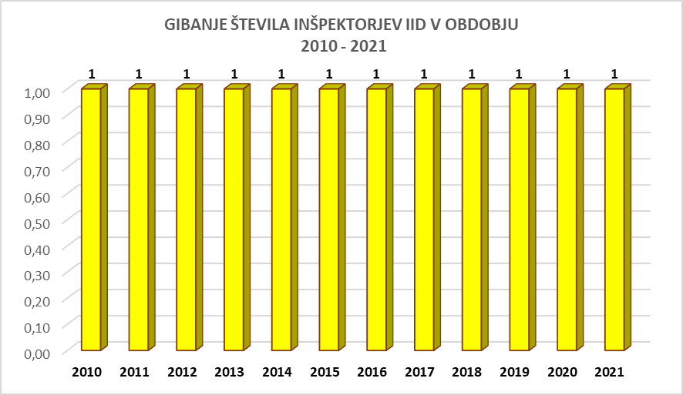

## OBSEG REŠEVANJA ZADEV IID

### DINAMIKA REŠEVANJA ZADEV IID V OBDOBJU 2012-2021

IID je v letu 2020 je imela v reševanju skupaj 118 zadev, in tudi rešila je **118** zadev.

**Graf 33:** Pregled prejetih, rešenih in nerešenih zadev IID v obdobju 2012 - 2021

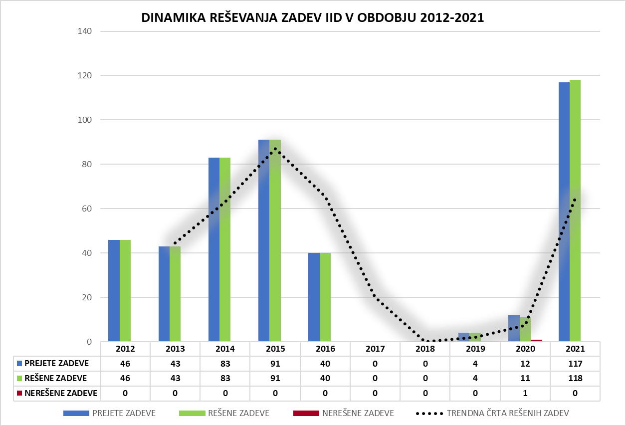

V obdobju od 2012 do 2016 je bilo v letih 2015 in 2016 povečano število inšpekcijskih pregledov zaradi pregledov prijavnih služb ponudnikov storitev zaupanja. V drugi polovici leta 2016 ter v letu 2017 zaradi prehodnega obdobja in implementacije Uredbe eIDAS inšpekcijski pregledi niso bili izvajani. Tudi v letih 2018, 2019 in vse do konca 2020 se zaradi sodelovanja na drugih področjih dela Ministrstva za javno upravo ter večjih reorganizacij, inšpekcijski pregledi niso izvajali. Izvrševal se je zgolj administrativni nadzor. V letu 2021 je bilo izvedenih 116 pregledov na področju dostopnosti spletišč. Dva pregleda sta bila izvedena na področju storitev zaupanja.

### PREJETE ZADEVE IID V LETU 2021

IID je v letu 2021 na novo odprla 117 zadev, od tega 116 na področju dostopnosti spletišč in mobilnih aplikacij. Ena prejeta zadeva v letu 2021 in ena prenesena zadeva iz leta 2020 sta bili prijavi na področju storitev zaupanja. Nanašali sta se na uporabo kvalificiranega potrdila za elektronski podpis brez vednosti imetnika potrdila.

V letu 2021 je Inšpekcija na področju dostopnosti spletišč in mobilnih aplikacij opravila 116 inšpekcijskih pregledov. Vseh 116 zavezancev je bilo pregledanih s poenostavljeno metodo spremljanja spletišč. Inšpekcija je uporabila tri aplikacije za poenostavljeno spremljanje spletišč in sicer: Wave, Axe Accessibility in Accessibility Checker.

Vzorec 116 zavezancev je bil sestavljen iz:

* 22 zavezancev državne uprave, od tega je pet zavezancev ljubljanske regije, trije zavezanci mariborske in murskosoboške regije, trije zavezanci celjske in trboveljske regije, trije zavezanci kranjske regije, trije zavezanci koprske in novogoriške regije, trije zavezanci novomeške regije ter dve ambasadi Republike Slovenije,
* 40 zavezancev lokalne samouprave, od tega je sedem zavezancev ljubljanske regije, sedem zavezancev mariborske in murskosoboške regije, sedem zavezancev celjske in trboveljske regije, sedem zavezancev kranjske regije, šest zavezancev koprske in novogoriške regije ter šest zavezancev novomeške regije,
* 54 zavezancev oseb javnega prava po zakonu, ki ureja javno naročanje, od tega je devet zavezancev ljubljanske regije, devet zavezancev mariborske in murskosoboške regije, devet zavezancev celjske in trboveljske regije, devet zavezancev kranjske regije, devet zavezancev koprske in novogoriške regije ter devet zavezancev novomeške regije.

**Graf 34:** Novo odprte zadeve IID v letu 2021 na področju dostopnosti spletišč in mobilnih aplikacij

Prikaz števila pregledanih zavezancev:
22 zavezancev državne uprave
40 zavezancev lokalne samouprave in
54 zavezancev oseb javnega prava po ZJN

### NAČRT DELA IID ZA LETO 2021 IN NJEGOVA REALIZACIJA

Načrt dela za leto 2021 je določal, da bo IID rešila **61** zadev. V načrtu je bilo predvideno, da bo uvedla 59 sistemskih nadzorov in 2 nadzora po vrstnem redu prispetja. IID je v načrtu določila, da bo sistemske inšpekcijske nadzore izvajala na naslednjih področjih:

* ZDSMA
* ZEISZ in Uredba eIDAS

**Graf 35:** Realizacija Načrta dela IID v letu 2021

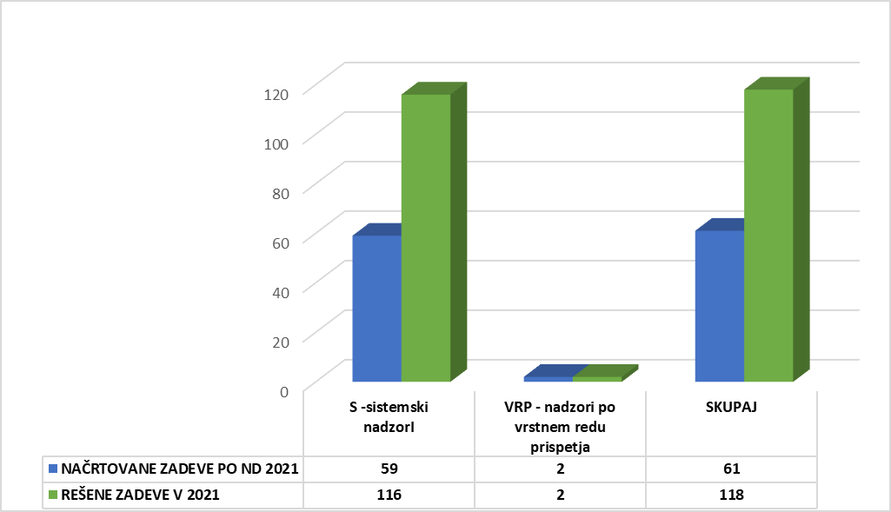

IID je v letu 2021 izvedla 116 sistemskih nadzorov na področju dostopnosti spletišč in 2 nadzora po vrstnem redu prispetja. Povečan obseg načrtovanih nadzorov je bilo mogoče izvesti zaradi razbremenitve inšpektorja z nadzorom na področju informacijske varnosti.

Sistemski nadzori, ki so bili določeni v Načrtu dela za leto 2021, so bili vsi uvedeni, vendar pa nekateri do 31. 12. 2021 še niso bili formalno zaključeni (v celoti bodo zaključeni do konca marca 2022).

### REŠENE ZADEVE IID, UGOTOVLJENE KRŠITVE IN ODREJENI UKREPI V LETU 2021

#### Pregled reševanja zadev IID v obdobju 2012 - 2021

Povprečni delež rešenih zadev IID glede na prejete zadeve v obdobju 2012 - 2021 znaša 100%. IID je v vseh letih delovanja uspela opraviti vse sistemske nadzore in nadzore po vrstnem redu prispetja na področju storitev zaupanja.

**Graf 36**: Delež rešenih zadev IID od leta 2012-2021 (glede na novo prejete zadeve v tekočem letu)

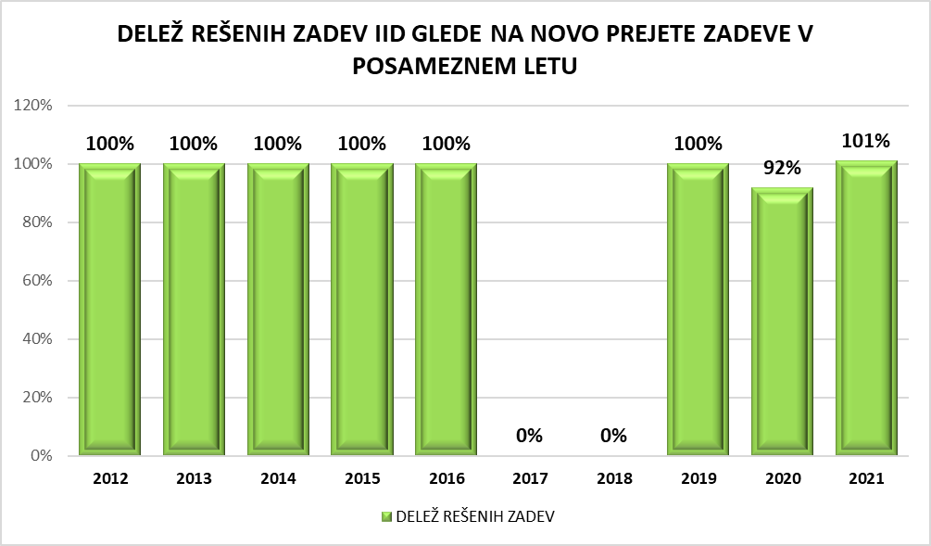

#### Pregled reševanja zadev IID v letu 2021

IID je v letu 2021 od **117** na novo prejetih zadevah v tekočem letu in eni preneseni zadevi iz leta 2020 rešila **118** zadev, kar predstavlja 101 % delež rešenih zadev glede na novo prejete zadeve.

116 inšpekcijskih pregledov je bilo opravljeno na področju dostopnosti spletišč ter 2 na področju storitev zaupanja.

57 zavezancem je IID izdala sklepe o ustavitvi postopka, ker pri 5 zavezancih ni ugotovila nepravilnosti, 52 zavezancev pa je še pred izdajo odločbe odpravilo ugotovljene nepravilnosti. 61 zavezancem pa bo izdala odločbe za odpravo ugotovljenih nepravilnosti in pomanjkljivosti.

Zaradi kadrovske podhranjenosti inšpekcija ni uspela opraviti 16 poglobljenih pregledov spletišč in tri preglede mobilnih aplikacij.

**Graf 37**: Prikaz načina zaključka rešenih zadev IID v letu 2021

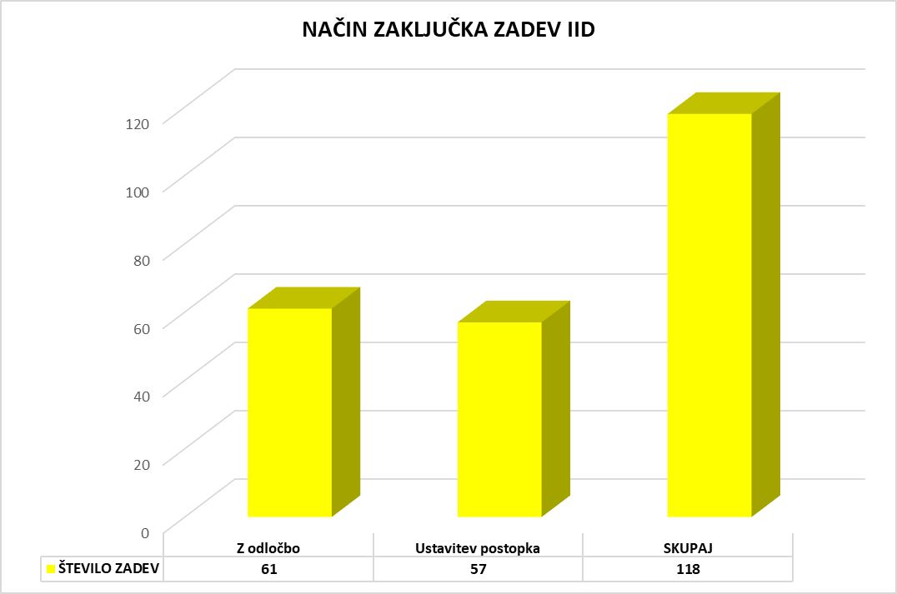

V nadaljevanju je podrobneje predstavljeno posamezno področje nadzora.

##### Ugotovljene kršitve ZDSMA

Od 116 pregledanih zavezancev s poenostavljeno metodo, pri 5-ih zavezancih napake niso bile ugotovljene. Pri 111 zavezancih so bile torej ugotovljene napake in sicer pri 8 zavezancih je bila ugotovljena le ena napaka, pri 9 zavezancih dve in pri 94 tri napake. Tako je inšpekcija v 116 pregledih zavezancev ugotovila 308 nepravilnosti.

**Tabela 7:** Ugotovljene napake v letu 2021 ter njihova klasifikacija

|  |  |
| --- | --- |
| **Številka napake** | **Naziv napake** |
| N1 | SLIKA Z NEUSTREZNIM ALT BESEDILOM |
| N2 | SLIKA BREZ ALT BESEDILA |
| N3 | IFRAME BREZ NASLOVA |
| N4 | PRVA POVEZAVA NE VODI DO GLAVNE VSEBINE |
| N5 | PRVA POVEZAVA NE VODI DO GLAVNE VSEBINE (povezava obstaja vendar ni prva) |
| N6 | POVEZAVA BREZ OZ. Z NEUSTREZNIM ALT BESEDILOM |
| N7 | POVEZAVA BREZ OZ. Z NEUSTREZNIM ALT BESEDILOM KI VSEBUJE SLIKO |
| N8 | ISKALNO POLJE BREZ GUMBA "IŠČI" |
| N9 | ISKALNO POLJE BREZ USTREZNEGA IMENA |
| N10 | GUMB Z NEUSTREZNIM IMENOM |
| N11 | ISKALNO POLJE BREZ OBRAZCA |
| N12 | SPLETNA STRAN BREZ GLAV |
| N13 | SPELTNA STRAN BREZ NASLOVA |
| N14 | OBRAZEC BREZ USTREZNIH OZNAČB |
| N15 | NI FUNKCIJE USTAVLJANJA SLIDERJEV |
| N16 | PRAZNA POVEZAVA |
| N17 | PRAZNA GLAVA |
| N18 | ISKALNO POLJE BREZ USTREZNIH OZNAČB |
| N19 | GUMB BREZ NADOMESTNEGA BESEDILA |

**Tabela 8:** Prikaz števila ugotovljenih napak po kategorijah

|  |  |  |  |  |  |  |  |  |  |  |  |  |  |
| --- | --- | --- | --- | --- | --- | --- | --- | --- | --- | --- | --- | --- | --- |
| **Napaka** | ** | // | N1 | N2 | N3 | N4 | N5 | N6 | N7 | N8 | N9 | N10 | N11 |
| **Število napak** | 1 | 39 | 26 | 34 | 22 | 76 | 8 | 27 | 43 | 8 | 5 | 19 | 1 |
| **Napaka** | N12 | N13 | N14 | N15 | N16 | N17 | N18 | N19 |  |  |  |  |  |
| **Število napak** | 3 | 9 | 1 | 19 | 1 | 3 | 2 | 1 |  |  |  |  |  |

**Graf 38**: Ugotovljene kršitve IID (ZDSMA) v letu 2021

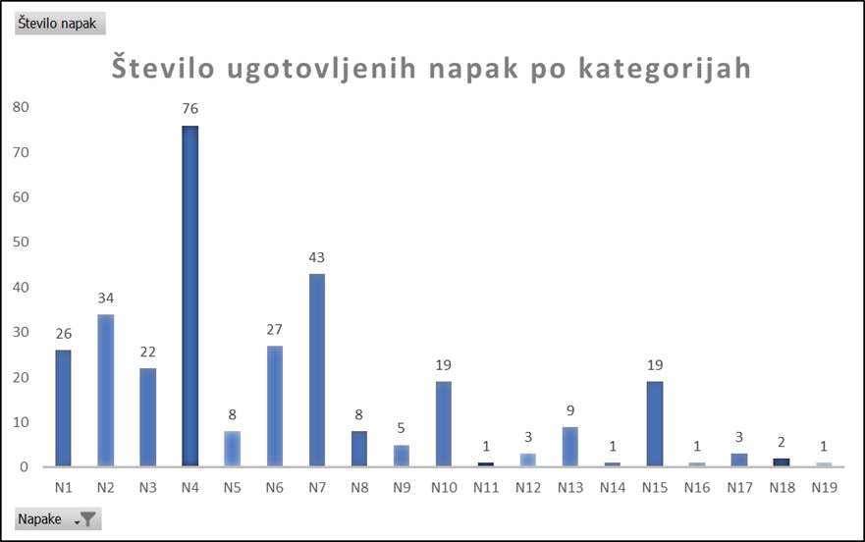

##### Odrejeni ukrepi ZDSMA

Do 1. 12. 2021 je 47 zavezancev odpravilo vse napake, 44 zavezancev je odpravilo le del napak, 17 zavezancev pa napak ni odpravilo, 3 zavezanci so spletne strani umaknili, pri 5 pa napake niso bile ugotovljene. Tako so zavezanci na podlagi prejetih zapisnikov in ugotovljenih nepravilnost odpravili 194 napak, pri treh zavezancih z devetimi napakami pa je bila spletna stran umaknjena.

55 zavezancem je IID izdala sklepe o ustavitvi postopka. 61 zavezancem pa bo izdala odločbe za odpravo ugotovljenih nepravilnosti in pomanjkljivosti.

**Graf 39**: Odrejeni ukrepi IID (ZDSMA) v letu 2021 - Prikaz deleža odpravljenih napak

Prikaz odpravljenih napaka po prejemu zapisniških ugotovitev:
63 % oziroma 194 napak so odpravili
34 % oziroma 105 napak niso odpravili
3 % oziroma 9 napak ni bilo mogoče preveriti saj stran več ne obstaja

**Graf 40**: Odrejeni ukrepi IID (ZDSMA) v letu 2021 - Prikaz deleža zavezancev glede na odpravljenost napak

Prikaz zavezancev glede na odpravljenost napak:
40 % oziroma 47 zavezancev je odpravil vse napaka.
38 % oziroma 44 zavezancev je delno odpravilo napake.
40 % oziroma 47 zavezancev je odpravil vse napaka.
15 % oziroma 17 zavezancev ni odpravilo napak.
4 % oziroma 5 zavezancev ni imelo napak
3 % oziroma 3 zavezanci pri katerih spletišče ni več na voljo 



##### Ugotovljene kršitve ZEISZ in Uredbe eIDAS

Sistemski nadzor na izvajanjem ZEISZ in Uredbe eIDAS zaradi kadrovske podhranjenosti v letu 2021 ni bil izvajan.

Pri nadzorih na podlagi dveh prijav pa inšpektor IID ni ugotovili kršitev po ZEISZ in Uredbi eIDAS.

## ZAZNANE SISTEMSKE NEPRAVILNOSTI IN DANE POBUDE

V zvezi z nadzorom izvajanja določb po ZDSMA je IID pričakovala, da bo Evropska komisija določila referenčno orodje za poenostavljeno spremljanje spletišč in s tem poenotila nadzor ter zagotovila primerljive končne rezultate, vendar se žal to ni zgodilo. Vsako orodje namreč zazna različne napake in različno število napak, zato je potrebno vse rezultate posebej preveriti in biti pri opredeljevanju najdenih napak previden.

IID zaznava delno razumevanje zavezancev, v delu zakaj je potrebno, da je njihova spletna stran dostopna za osebe z različnimi oblikami oviranosti. Menijo namreč, da za uskladitev z vsemi zahtevami porabijo preveč časa.

Zaradi obsega določil, s katerimi skladnost štejemo za skladnost z določili ZDSMA, je mogoče opaziti krčenje spletnih vsebin.

# ZAKLJUČNE UGOTOVITVE IN PREDLOGI

* IJS je v letu 2021 deloval v skladu s sprejetim načrtom dela za to leto ter v skladu s svojimi strateškimi usmeritvami in prioritetami, ki jih je zastavil v začetku leta in jih je potrdila tudi Vlada Republike Slovenije. V celem letu je na organiziranje in obseg dela vplivala epidemija bolezni covid-19, saj je IJS tekom celega leta opravljal poleg inšpekcijskih nadzorov iz svoje originalne pristojnosti tudi nadzore nad izvajanjem ukrepov za omejitev epidemije na podlagi Zakona o nalezljivih boleznih. Ti so bili še posebej intenzivni v zadnji tretjini leta 2021. Kljub temu je inšpektorat po obsegu dela svoj načrt znatno presegel, rešil je kar 45 % zadev več, kot je bilo načrtovano (načrtovano 856 zadev, rešeno 1238 zadev). Takšno povečanje obsega dela je bilo posledica izredno velikega števila prijav, saj so vse tri inšpekcije, ki delujejo v okviru inšpektorata, skupaj v reševanje prejele 1304 zadeve, bistveno več kot prejšnja leta (UI je prejela 36 % zadev več kot leta 2020, ISJU pa 17 % več), kar je zahtevalo dodatno angažiranje vseh inšpektorjev. Poleg nadzorov iz svoje pristojnosti pa so inšpektorji IJS v okviru ukrepov za zajezitev posledic epidemije opravljali pri zavezancih iz svoje pristojnosti tudi nadzore na podlagi Zakona o nalezljivih boleznih in sicer so opravili 1896 nadzorov nad izvajanjem odlokov o začasnih ukrepih za zmanjšanje tveganja okužbe in širjenja okužbe z virusom SARS-CoV-2. Kljub povečanemu obsegu dela so inšpektorji vlagali velike napore, da tudi siceršnje delo ni bilo preveč okrnjeno, kar je bilo sicer bolj uspešno do jeseni, v zadnjem četrtletju pa so dejansko imeli absolutno prioriteto nadzori nad izvajanjem ukrepov za omejitev epidemije.
* Kljub znatno preseženemu načrtu dela in večjemu številu rešenih zadev kot v preteklih letih se je ob koncu leta število nerešenih zadev povečalo in sicer je bilo po stanju na dan 31.12.2021 nerešenih 432 zadev (ob koncu leta 2020 336 zadev). To povečanje je po eni strani posledica izrazito večjega števila prijav, po drugi pa dejstva, da so inšpektorji celo leto opravljali tudi nadzore nad izvajanjem ukrepov za omejitev epidemije, kar je zmanjšalo razpoložljivi čas za opravljanje rednih inšpekcijskih nadzorov.
* Epidemija pa ni vplivala le na povečan obseg dela zaradi nadzorov nad izvajanjem ukrepov za omejitev epidemije, ampak tudi na večje število prijav. Le-to je v veliki meri posledica spremenjenega načina dela in slabše dostopnosti  institucij na področju javnega sektorja zaradi posledic epidemije, saj so se stranke vse bolj pogosto obračale na naš inšpektorat ravno zaradi tega, ker na različnih organih niso uspele dobiti nikogar, niso uspele opraviti storitve v željenem terminu, se organi niso odzivali na njihove vloge ali pa je bilo reševanje njihovih vlog dolgotrajno. Njihove pritožbe so se večkrat nanašale tudi zatrjevano nedelovanje ali prepočasno reagiranje inšpekcijskih služb, ki pa so bile ravno tako kot naš inšpektorat dodatno obremenjene z nadzori nad izvajanjem ukrepov za omejitev epidemije. Možnost uspešnega in hitrega reševanja tovrstnih prijav je bila v obstoječih razmerah vsekakor omejena, tako zaradi zasedenosti naših inšpektorjev kot tudi zaradi objektivnih razmer pri organih, ki jih nadziramo, kljub temu pa se je inšpektorat trudil, da je tovrstne prijave obravnaval čim bolj ažurno.
* Siceršnja problematika, ki jo v nadzorih ugotavljata UI in ISJU, je podobna kot v prejšnjih letih. Vendar pa je bil na področju delovanju UI delež zadev, v katerih so bile ugotovljene kršitve, večji kot v preteklem letu: kršitve so bile v povprečju ugotovljene v 93 % rešenih inšpekcijskih zadevah (v 2020 v 88 %). Na področju delovanja ISJU pa se je delež kršitev znižal, saj so bile kršitve ugotovljene v povprečju v 78 % rešenih zadev, (v letu 2020 v 87 %,). Na obeh področjih pa je bilo nekaj sprememb v strukturi zaznanih kršitev.

Na področju IID so bile kršitve ugotovljene v 96 % primerih.

* Na področju delovanja UI je bilo po lanskem upadu znova več kršitev določb, ki kažejo na ažurnost poslovanja s strankami (roki za odločanje, odgovarjanje na dopise). V zvezi s spoštovanjem rokov za odločanje je bil delež teh kršitev 13 % vseh kršitev ZUP v primerjavi z 9 % v letu 2020), še bolj kot delež pa se povečalo število zadev, v katerih organi niso spoštovali rokov in sicer od 46 na 78 primerov. Nekoliko manj je bilo napak pri izdelovanju odločb (23 % vseh kršitev ZUP v primerjavi z 27 % leto prej). Zaskrbljujoče je, da je znova porasel delež kršitev temeljnih načel ZUP (24 %, v 2020 20 % vseh kršitev ZUP), pri čemer je povečanje v največji meri posledica kršitve načela ekonomičnosti, saj kar 71 % kršitev temeljnih načel odpade na kršitve tega načela. V letu 2020 je bilo to načelo kršeno v 50 rešenih zadevah, v letu 2021 pa kar v 100. V večini primerov je do kršitve tega načela prišlo zaradi neažurnosti in nekontinuiranosti obravnave posamezne vloge. Pri kršitvah UUP večjih sprememb ni bilo. Največ kršitev UUP je bilo tudi v preteklem letu pri evidentiranju lastnih in izhodnih dokumentov (17 %, leto predtem 20 % vseh kršitev UUP). Neodgovarjanje na prejete dopise sicer po deležu v lanskem letu ne izstopa (13 % vseh kršitev UUP, v letu predtem 12 %), vendar je tudi tu po številu opaziti precejšen porast (43 primerov v primerjavi s 33 v predhodnem letu). Narašča pa tudi delež kršitev, ko zavezanec prosilcu neupravičeno ni posredoval informacije javnega značaja (67 % vseh kršitev ZDIJZ, v 2020 47 %, v letu 2019 42 %). Vse to kaže, da je obdobje epidemije poslabšalo kvaliteto poslovanja s strankami. Glede dolgotrajnosti postopkov še posebej izstopa UE Ljubljana in sicer na področju obravnav vlog po Zakonu o tujcih in Zakonu o državljanstvu RS.
* Navedena ugotovitev pa ne velja za poslovanje s strankami na upravnih enotah v zvezi z obravnavo vlog, prejetih po elektronski poti. UI je namreč v letu 2022 izvedla sistemske nadzore na več upravnih enotah v zvezi s poslovanjem pri obravnavanju vlog strank, prejetih po elektronski poti v predpisanih rokih, dostopom strank do organa v sistemu naročanja, ter zagotavljanja odzivnosti na klice in pisanje strank. V zvezi z reševanjem vlog večjih nepravilnosti ni odkrila, večinoma je šlo le za nepravilnost evidentiranja, sama obravnava teh zadev pa je bila na upravnih enotah ažurna. V zvezi z dostopom strank in naročanjem pa je UI ugotovila težave pri odzivnosti klicnega centra, saj ob povečanem interesu za naročanje strank sistem ni mogel zagotoviti ažurnega sprejema klicev, kar je povzročilo, da so stranke morale čakati na prostega operaterja tudi več časa, kar je v določenem obdobju imelo za posledico več pritožb na račun nedostopnosti upravnih enot. S problematiko je bilo seznanjeno tudi Ministrstvo za javno upravo, ki je pristopilo k sistemskim rešitvam na tem področju.
* Na področju delovanja ISJU pa je bilo manj kršitev v postopkih zaposlovanja in sicer pri izvedbi postopka javnega natečaja (9 % vseh kršitev ZJU v primerjavi z 16 % leto prej in 41 % v letu 2019) in približno enako pri zaposlitvah na strokovno tehničnih delovnih mestih (7 % vseh kršitev ZJU v primerjavi z 6 % leto prej), prav tako manj pri sistemizacijah delovnih mest (12 % vseh kršitev ZJU v primerjavi z 17 % leto prej), 14 % vseh kršitev pa se je nanašalo na nepravilnosti pri obračunavanju potnih stroškov. Enak delež kršitev kot v letu prej je bil pri določitvi in izplačilih plač (26 % vseh kršitev ZSPJS ) , 11 % jih je bilo v zvezi s pravilnostjo obračuna plač in 6 % v zvezi s sistemizacijo delovnih mest v skladu z ZSPJS.
* V sistemskih nadzorih ISJU je bilo ugotovljeno veliko nepravilnosti pri obračunavanju in izplačevanju potnih stroškov, kar je bilo največkrat posledica tega, da delodajalec ni preveril na izjavi javnih uslužbencev zapisanih podatkov ali pa na izjavi ni bilo vseh zahtevanih podatkov, ni preveril možnosti uporabe javnega prevoza, ni preveril cen vozovnic, je za obračun uporabljal cene dnevnih vozovnic namesto mesečnih, je obračunaval prevoz na delo tudi za dneve, ko javni uslužbenci niso delali itd. Ob tem, ko je bil sistem obračunavanja stroškov prevoza na delo in z dela tekom leta 2021 spremenjen in sicer v smeri poenostavitve in obračuna na osnovi kilometrine, je glede na vrsto nepravilnosti utemeljeno pričakovati, da se bo v prihodnje pri obračunu teh stroškov delež nepravilnosti precej znižal. V sistemskih nadzorih izplačevanja delovne uspešnosti ISJU večjih nepravilnosti ni ugotovila, šlo je le za posamezne nepravilnosti pri določitvi obsega sredstev oziroma nepravilnosti pri posameznih uslužbencih. Prav tako nepravilnosti ni bilo v nadzorih kadrovskih načrtov.
* IID je v letu 2021 večino aktivnosti usmerila v nadzor izvajanja ZDSMA. Šlo je za prvo obdobje spremljanja izvajanja tega zakona, zato je inšpekcija pred začetkom nadzora opravila potrebna izobraževanja, poizvedovalne sestanke na organizacijah, ki združujejo osebe z različnimi oblikami oviranostmi in najbolj izpostavljenim zavezancem tudi poslala vnaprejšnji poziv, da uskladijo svoja spletišča z zahtevami iz ZDSMA. Določila je tudi vzorec zavezancev, ki so bili nato pregledani s poenostavljeno metodo spremljanja spletišč. Pri večini zavezancev so bile v nadzorih ugotovljene nepravilnosti (pri 111 od 116 pregledanih). Nepravilnosti se sicer odpravljajo, vendar pa inšpekcija zaznava le delno razumevanje zavezancev, zakaj je potrebno, da je njihova spletna stran dostopna za osebe z različnimi oblikami oviranosti. Menijo namreč, da za uskladitev z vsemi zahtevami porabijo preveč časa. Posledično je zaradi obsega zahtev glede skladnosti z določili ZDSMA mogoče opaziti krčenje spletnih vsebin.
* V zvezi z nadzorom nad izvajanjem ZDIJZ ponovno ugotavljamo, da veljavni zakon še vedno ne omogoča učinkovitega nadzora nad spoštovanjem njegovih določb. Ker inšpekcijski nadzor nad izvajanjem tega zakona sploh ni predviden, IJS izvaja inšpekcijski nadzor le v okviru pristojnosti, ki mu jih daje ZUP (v primeru nepravilnosti v postopku odločanja o zahtevah za dostop do informacij javnega značaja), v zvezi s preostalimi določbami tega zakona pa izvaja le naloge prekrškovnega organa. Zato bi bilo treba po mnenju IJS zakon čimprej ustrezno dopolniti.
* Tudi v letu 2020 je IJS na podlagi ugotovitev iz nadzorov dal več pobud drugim pristojnim organom in sicer:
* Ministrstvu za izobraževanje, znanost in šport in direktorju Državnega izpitnega centra (v nadaljevanju RIC), da preučijo Zakon o maturi in na njegovi podlagi izdan Pravilnik o načinu izvajanja mature za kandidate s posebnimi potrebami in predlagajo dopolnitev v smeri določitve celotnih postopkovnih pravil glede vodenja postopkov opravljanja mature v dveh delih. Direktor RIC je obvestil UI, da bodo z Ministrstvom za izobraževanje, znanost in šport sodelovali pri pripravi ustreznih pravnih podlag na podlagi katerih bi bilo jasno in nedvoumno razvidno procesno ravnanje organa. Ministrstvo za izobraževanje, znanost in šport se na podani predlog ni odzvalo.

* Ministrstvu za okolje in prostor - da zaradi ugotovljene domnevne nezakonitosti nekaterih členov Odloka o prostorskih ureditvenih pogojih v občini v skladu z določili 64. člena Zakona o državni upravi opravi nadzor nad zakonitostjo Odloka. Ministrstvo je predlog upoštevalo in po nadzoru občino pozvalo, da razveljavi sporne določbe, Občinski svet Občine Ajdovščina je na nato sprejel (spremenjen) Odlok.
* Ministrstvu za okolje in prostor - da po nadzorstveni pravici razveljavi odločbo Mestne občine Ljubljana (o dovolitvi začasne prekomerne obremenitve okolja s hrupom). Ministrstvo je predlog zavrnilo, ker je ugotovilo, da je z odločbo sicer lahko bil kršen materialni predpis, vendar ne očitno, zato ni bil izpolnjen pogoj za ugoditev predlogu.
* V dveh primerih je IJS dal policiji naznanil sum storitve kaznivega dejanja nevestnega dela v službi (258. člen Kazenskega zakonika).
* Na podlagi Zakona o nalezljivih boleznih je IJS skupaj z drugimi inšpekcijskimi organi opravljal nadzore nad izvajanjem odlokov o začasnih ukrepih za zmanjšanje tveganja okužbe in širjenja okužbe z virusom SARS-CoV-2. Nadzore je opravljal pri zavezancih iz svoje pristojnosti, in sicer ministrstvih in organih v njihovi sestavi, občinah, upravnih enotah, centrih za socialno delo, uradih za delo, izpostavah FURS, GURS, ZZZS, knjižnicah, lekarnah, komunalnih podjetjih, sodiščih itd. Ugotovil je, da se ukrepi večinoma spoštujejo, organi so imeli omejeno poslovanje s strankami oziroma so te imele omejen dostop v prostore, nameščena so bila razkužila, veliko uslužbencev je delalo od doma, v pisarnah so bili praviloma sami oz.so se menjavali. Tekom leta je opravil 1896 nadzorov. Kršitve so bile zelo redke. Inšpektorat tudi ni ugotovil večjih kršitev pri izplačevanju dodatkov za delo v rizičnih razmerah v času epidemije.
* IJS glede na navedeno ocenjuje, da je v letu 2021 uspešno in učinkovito opravljal svoje naloge. Kadrovski in materialni pogoji za delo UI in ISJU so relativno dobri, kar pa ne velja za novo inšpekcijo (IID), ki je bila v letu 2021 vključena v IJS. Sedanja kadrovska zasedba s 14 inšpektorji skupaj v UI in ISJU omogoča bistveno bolj ažurno odzivanje na prejete pobude in s tem bolj ažurno delovanje obeh inšpekcij, kot je bilo to v preteklosti. Glede na povečevanje števila pobud v zadnjih letih in posledično povečanje števila nerešenih zadev se sicer kaže potreba po manjši kadrovski okrepitvi. Število inšpektorjev tudi ne omogoča opravljanja večjega obsega sistemskih nadzorov, kar je dolgoročni cilj inšpektorata. Kar zadeva IID, pa je kadrovska zasedba z zgolj enim inšpektorjem absolutno nezadostna in ne omogoča opravljanja nalog niti v najnujnejšem obsegu. Poleg tega ob prehodu te inšpekcije v IJS tudi niso bili zagotovljeni prostorski pogoji za njeno delovanje. V zvezi s pogoji za delo ostaja še vedno aktualen cilj boljša informacijska podpora, ki bi jo omogočila priprava skupnega informacijskega sistema za inšpekcijske službe, pripravo katerega naj bi zagotovilo MJU ali pa vključitev IJS v informacijski sistem INSPIS, ki ga uporablja več inšpekcijskih služb. Do tedaj pa bo IJS še nadgrajeval svoj informacijski sistem, ki ga je v sodelovanju z MJU razvil v letu 2018 in ga vsako leto postopno dopolnjuje. Sistem omogoča ažurno spremljanje dela in statistično obdelavo podatkov v zvezi z inšpekcijskimi nadzori in vodenjem prekrškovnih postopkov, ne omogoča pa drugih funkcionalnosti, ki bi poenostavile delo, predvsem pa ne omogoča povezave s sistemom za obdelavo dokumentarnega gradiva.
* Prav tako za IJS ostaja aktualna pobuda, da bi se z ustreznim zakonom podrobneje uredilo podlage za ukrepanje in postopek nadzora ali pa razširilo veljavnost ZIN tako, da bi tudi za UI in ISJU veljal večji del tega zakona (zlasti pa določbe o možnosti ukrepanja na podlagi ZIN in nekatere prekrškovne določbe v primeru nespoštovanja ukrepov inšpektorja), s čimer bi lahko povečali učinkovitost dela obeh inšpekcij.

Številka: 010-12/2020-12

Datum: 10. 03. 2021

mag. Robert Lainšček Lidija Apohal Vučković

Direktor upravne inšpekcije glavna inšpektorica

mag. Milan Pirman

Direktor inšpekcije za sistem javnih

Uslužbencev

Dragan Petrović

Direktor inšpekcije za informacijsko družbo

1. Število zaposlenih v letu je preračunano glede na to, ali so bili zaposleni celo leto ali le določen del leta.
2. Inšpektor IID je na IJS zaposeln od 1.8.2021, predhodno pa je bil zaposlen na URSIV
3. Prekrškovni postopki na podlagi nadzora po ZNB (Covid-19)
4. Prikazano je povprečno število, saj v posameznih letih vsi inšpektorji niso bili zaposleni celo leto. Npr. v letu 2019 je bil od 7 inšpektorjev en inšpektor zaposlen samo osem mesecev, zato je v statistiki prikazano efektivno 6,67 inšpektorjev v UI.
5.
6. Prikazano je povprečno efektivno število, saj v posameznih letih vsi inšpektorji niso bili zaposleni celo leto.
7. Ugotovitev se nanaša še na obdobje, ko so se plače izplačevale do 5. v mesecu za pretekli mesec.